## TAMBook - Librărie online

# ETAPA IMPLEMENTARE APLICAȚIE – FRONT-END

Meniul pentru vizualizările și tabelul din schema bdd_global

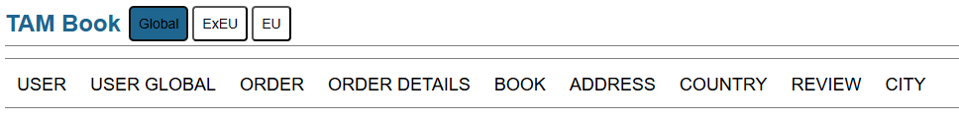

Aplicația permite inserarea, vizualizarea și ștergerea de țări, orașe, adrese, comenzi, detalii despre comenzi, utilizatori, cărți și recenzii. Utilizatorii din tabelul USER GLOBAL pot fi doar vizualizați. În cazul țărilor, orașelor și utilizatorilor se poate updata câmpul name, pentru adrese se pot actualiza câmpurile block și street, pentru comanda – câmpul status, pentru detalii comandă – câmpul quantity, pentru book – câmpul price, pentru recenzii – câmpul comment și rating.

Meniul pentru tabelele din schema bdd_exeu



Aplicația permite inserarea, vizualizarea și ștergerea de țări, orașe, adrese, comenzi, detalii despre comenzi din afara Europei. De asemenea, se pot vizualiza, insera și șterge cărți și recenzii. Utilizatorii pot fi doar vizualizați. În cazul țărilor și orașelor se poate updata câmpul name, pentru adrese se pot actualiza câmpurile block și street, pentru comanda – câmpul status, pentru detalii comandă – câmpul quantity, pentru book – câmpul price, pentru recenzii – câmpul comment și rating.

Meniul pentru tabelele din schema bdd_eu

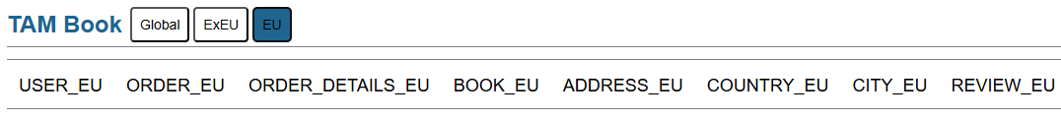

Aplicația permite inserarea, vizualizarea și ștergerea de țări, orașe, adrese, comenzi, detalii despre comenzi din Europa. Utilizatorii, cărțile și recenziile pot fi doar vizualizate. În cazul țărilor și orașelor se poate updata câmpul name, pentru adrese se pot actualiza câmpurile block și street, pentru comanda – câmpul status, pentru detalii comandă – câmpul quantity.

#### 1. Se va alege gestionarea fragmentelor verticale: USER_TAM_EXEU, USER_TAM_GLOBAL și a lui USER_TAM_EU (care este replica lui USER_TAM_EXEU). Gestionarea se face DOAR DIN GLOBAL prin vizualizarea USER_TAM.

a.Vizualizarea tuturor utilizatorilor

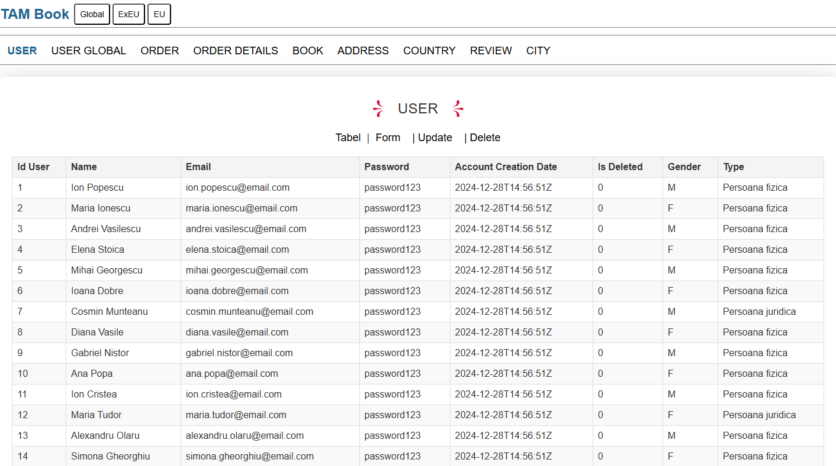

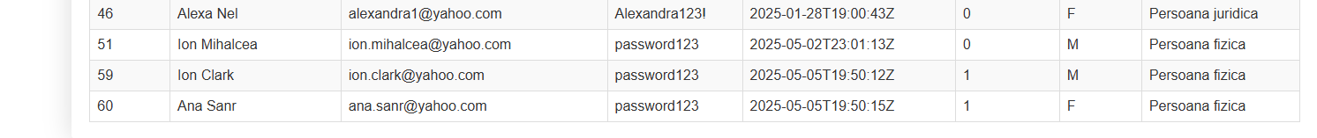

b.Inserarea unui utilizator

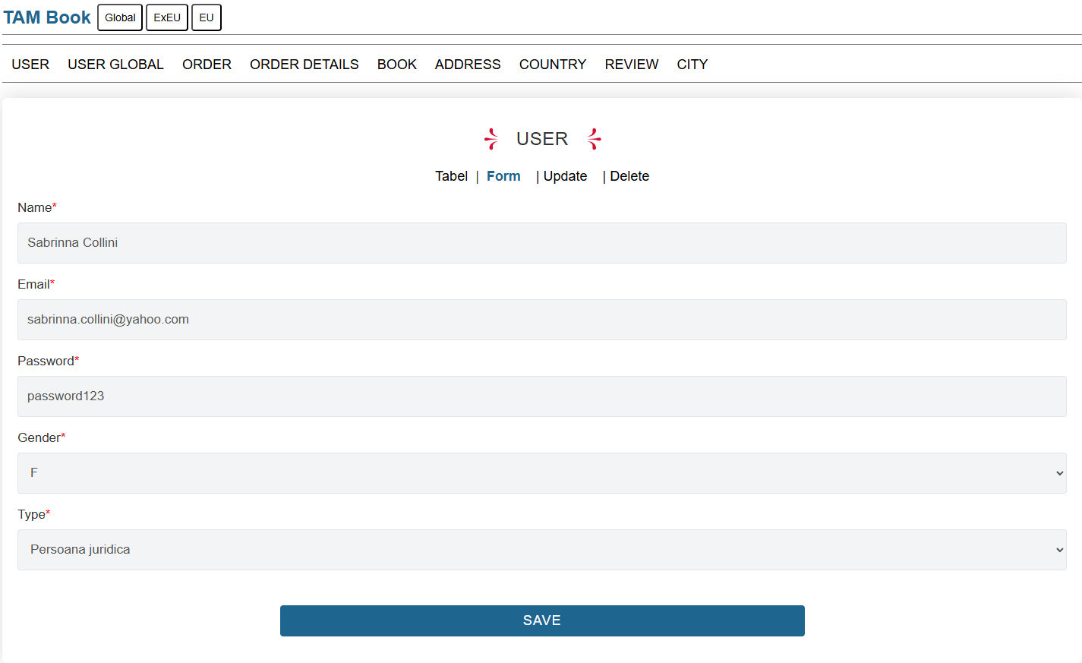

După apăsarea butonului de SAVE se verifică inserarea în vizualizarea de pe global

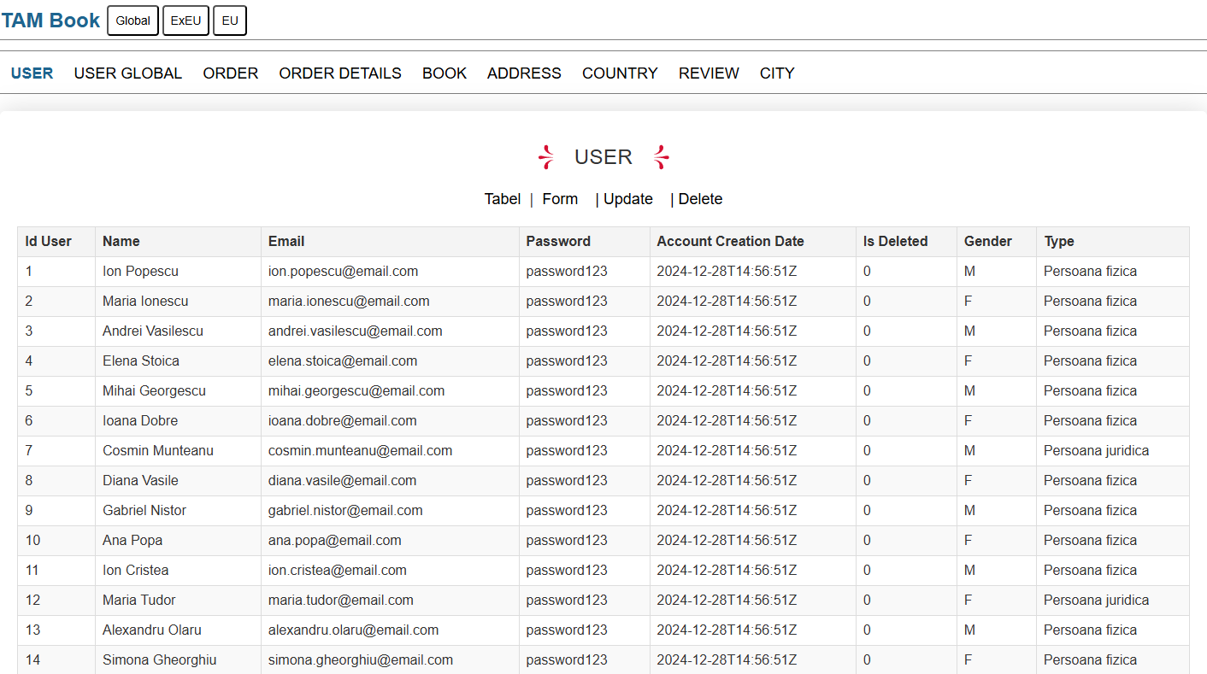



Se observă că a fost inserată cu id-ul de 64.

Se verifică apariția în USER GLOBAL (USER_TAM_GLOBAL din implementare)

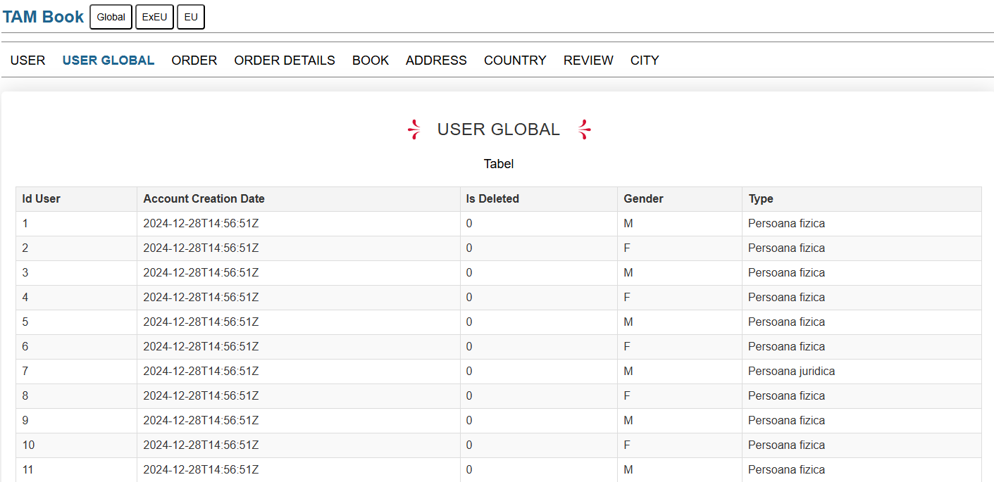



Se observă că apare ca ultima înregistrare.

Se verifică apariția în USER EU din tabul EU (USER_TAM_EU din implementare)

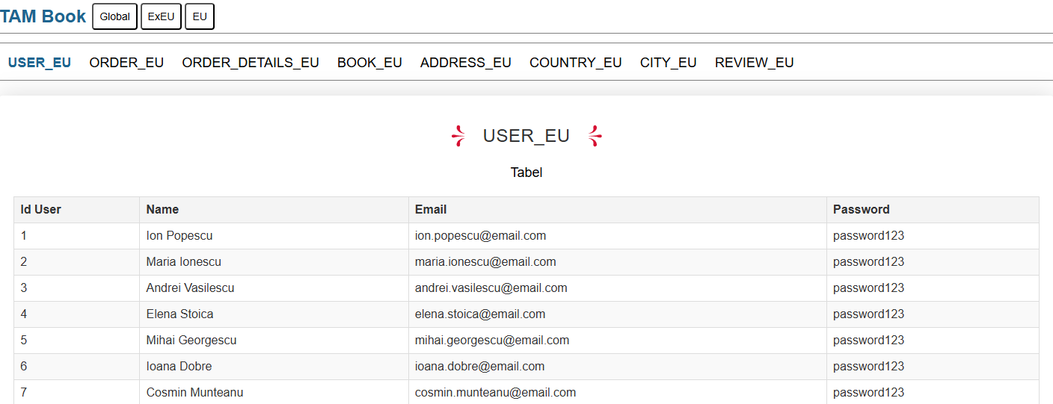



Se observă că apare ca ultima înregistrare.

Se verifică apariția în USER EXEU din tabul EXEU (USER_TAM_EXEU din implementare)

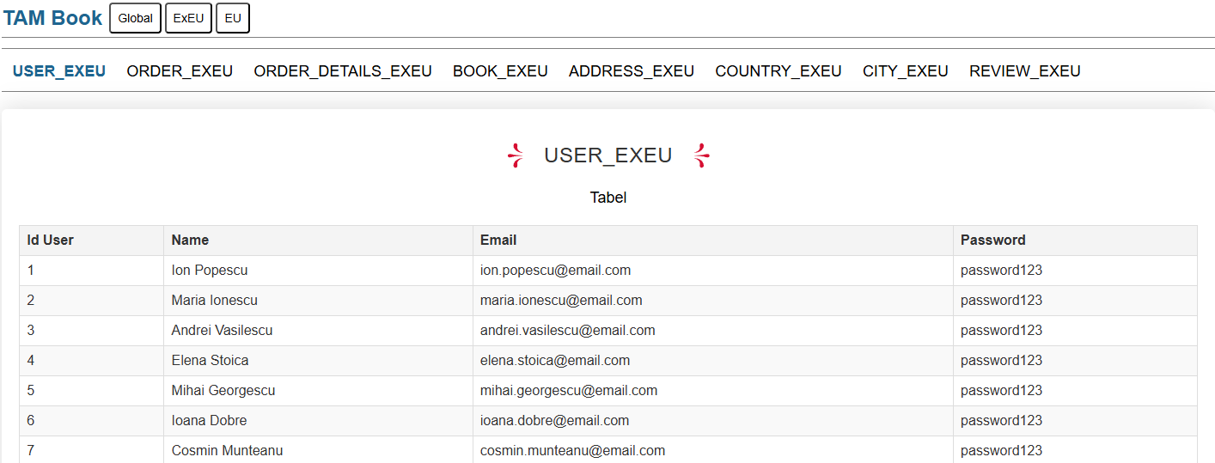



Se observă că apare ca ultima înregistrare.

Se revine la tabul GLOBAL și **se va schimba numele** utilizatorului inserat în Sabrinna Dimina

c. Actualizarea pe coloana name

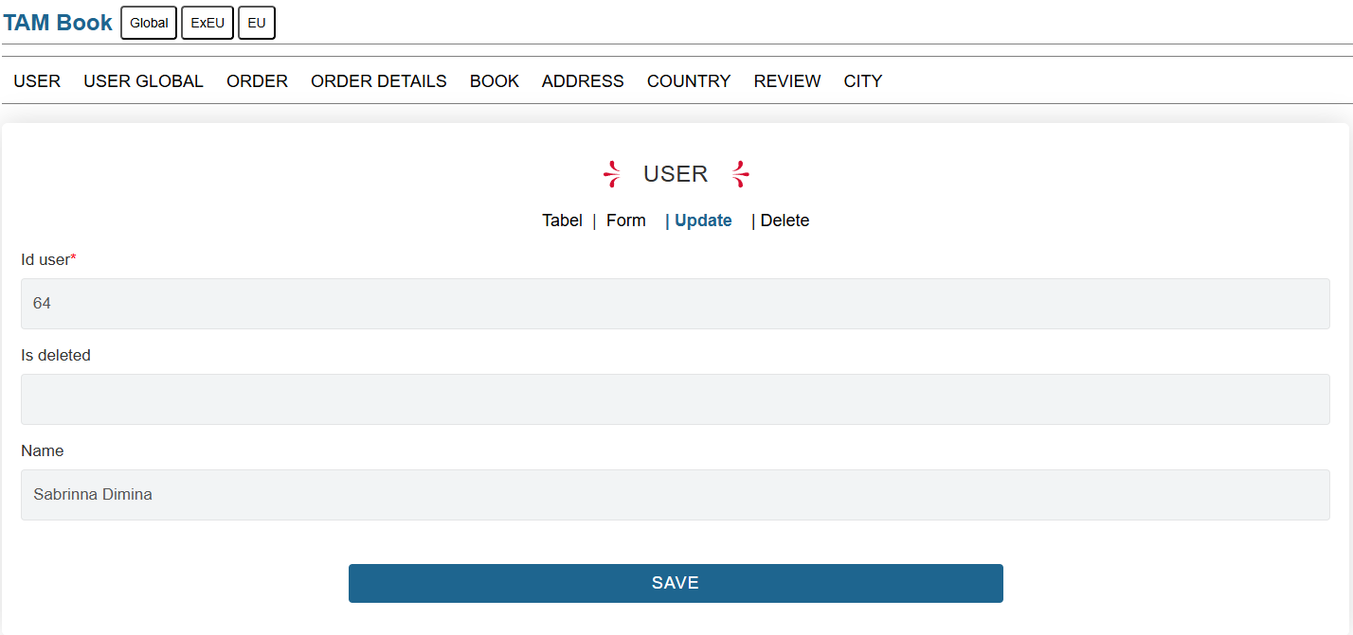

După apăsarea butonului de SAVE se verifică modificarea în vizualizarea de pe global

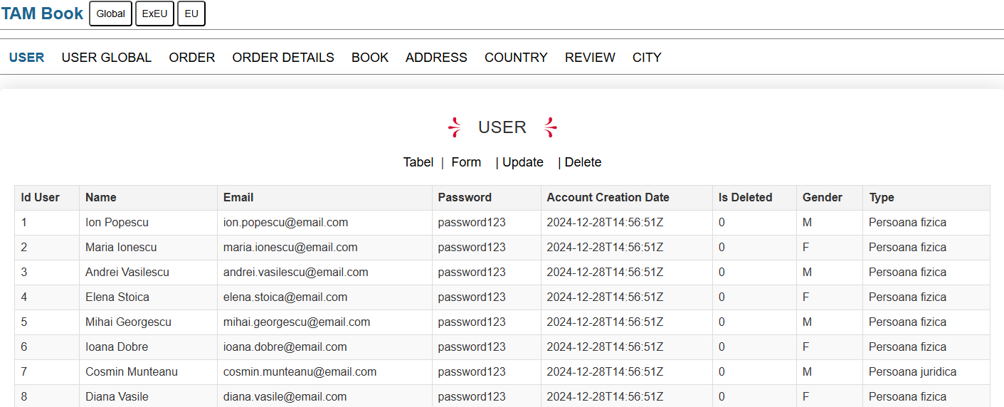



Se observă că numele a fost schimbat așa cum s-a dorit în Sabrinna Dimina.

De această dată nu verificăm în USER GLOBAL, deoarece nu are câmpul de email.

Se verifică dacă modificarea este vizibilă în USER EU din tabul EU

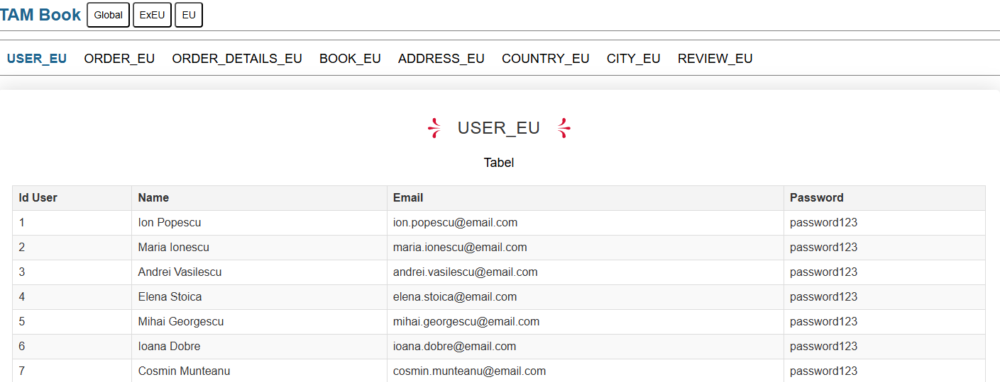



Se observă că a fost schimbat numele la cel dorit.

Se verifică dacă modificarea este vizibilă în USER EXEU din tabul EXEU

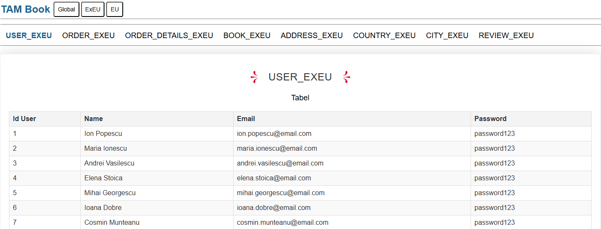



Se observă că a fost schimbat numele la cel dorit.

Se revine la tabul GLOBAL și pentru utilizatorul inserat se va modifica valoarea is_deleted de la 0 la 1, ceea ce presupune că și-a închis contul dar nu este șters propriu-zis din aplicație.

c. Actualizarea pe coloana is_deleted

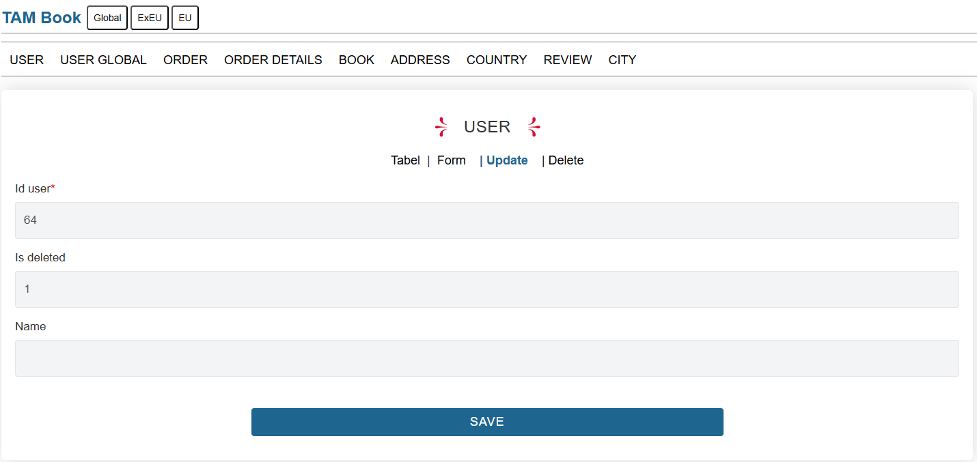

După apăsarea butonului de SAVE se verifică modificarea în vizualizarea de pe global

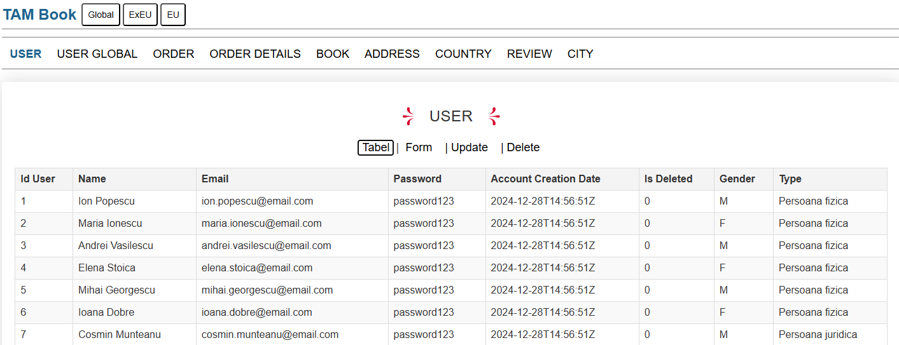



Se observă că valoarea is_deleted a fost modificată la 1.

Cum USER EU și USER EXEU nu conțin coloana is_deleted, verificarea va fi făcută în USER GLOBAL din tabul GLOBAL.

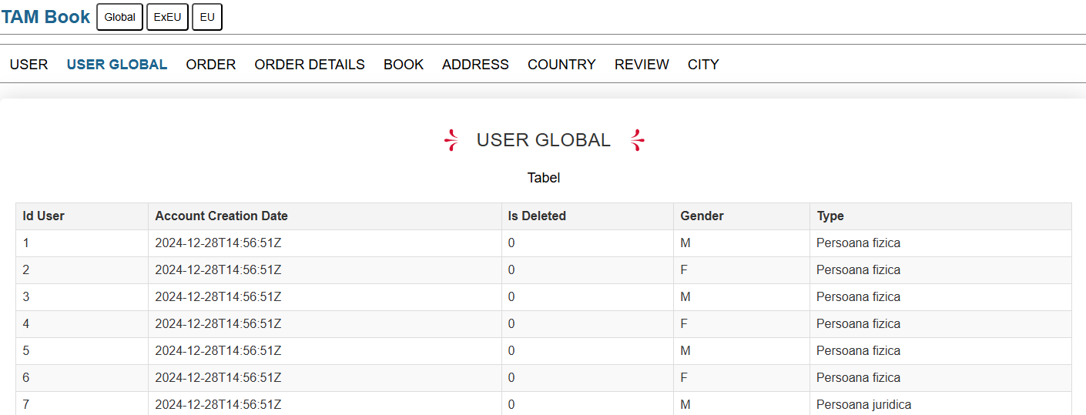



Astfel, se observă că modificarea a fost făcută pentru user-ul inserat (cel cu id=64)

Rămânând în tabul GLOBAL se decide ștergerea userului inserat (id-ul 64).

e. Ștergerea utilizatorului

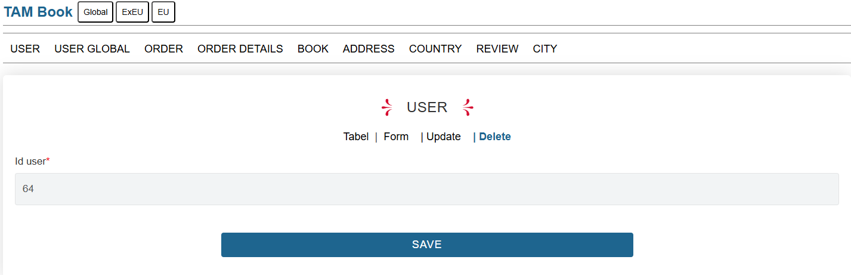

După apăsarea butonului de SAVE se verifică ștergerea utilizatorului în vizualizarea de pe global

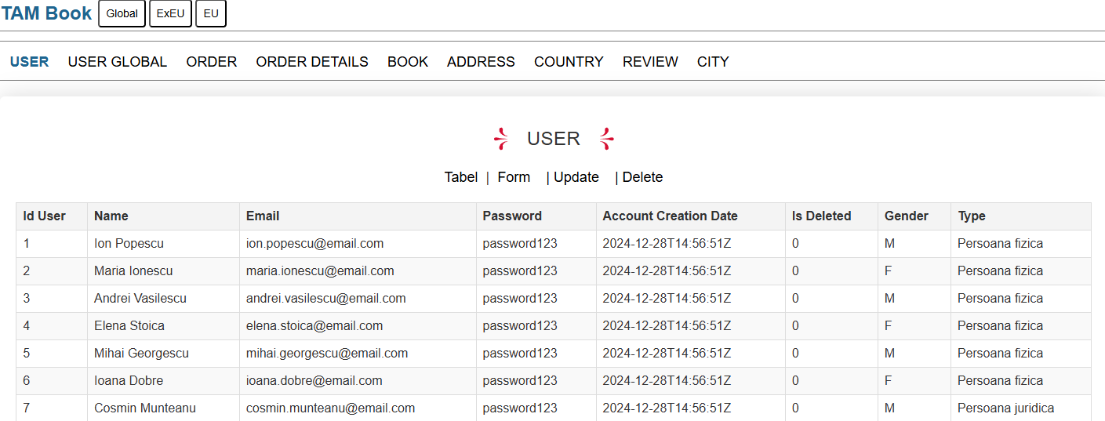



Se observă că nu mai există userul inserat (avea id-ul 64)

Verificare în USER GLOBAL

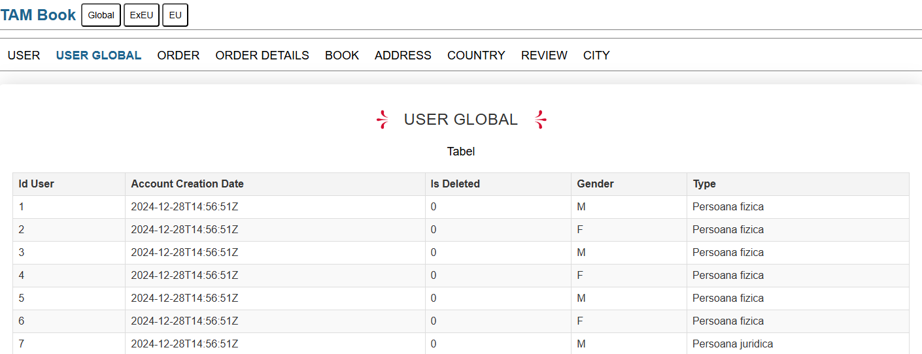



Se observă că nu mai există userul inserat (avea id-ul 64)

Verificare în USER EU

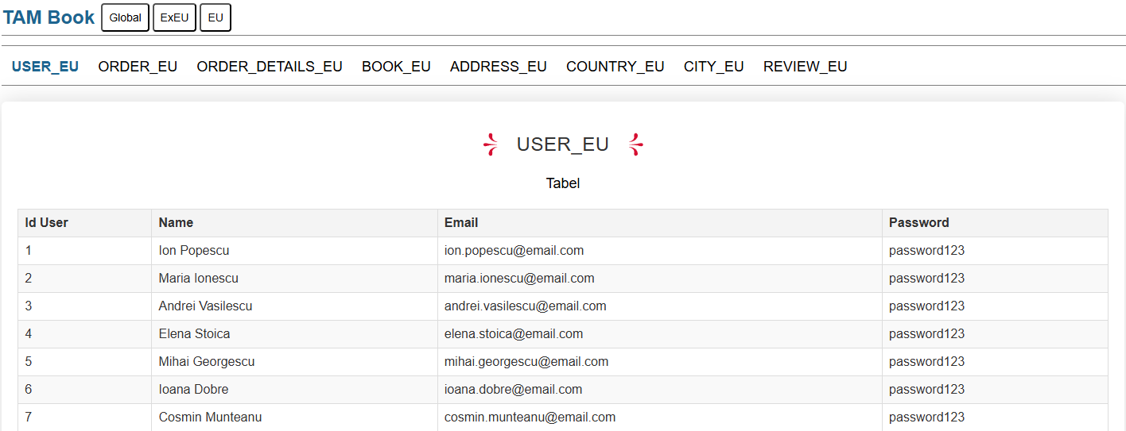



Se observă că nu mai există userul inserat (avea id-ul 64)

Verificare în USER EXEU

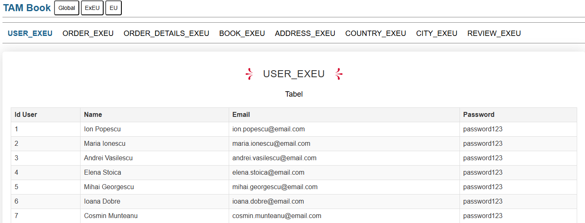



Se observă că nu mai există userul inserat (avea id-ul 64)

#### 2.Gestionarea fragmentelor orizontale primare: COUTRY_EU și COUNTRY_EXEU

a. Vizualizarea țărilor

Vizualizarea tuturor țărilor din COUNTRY din tab GLOBAL

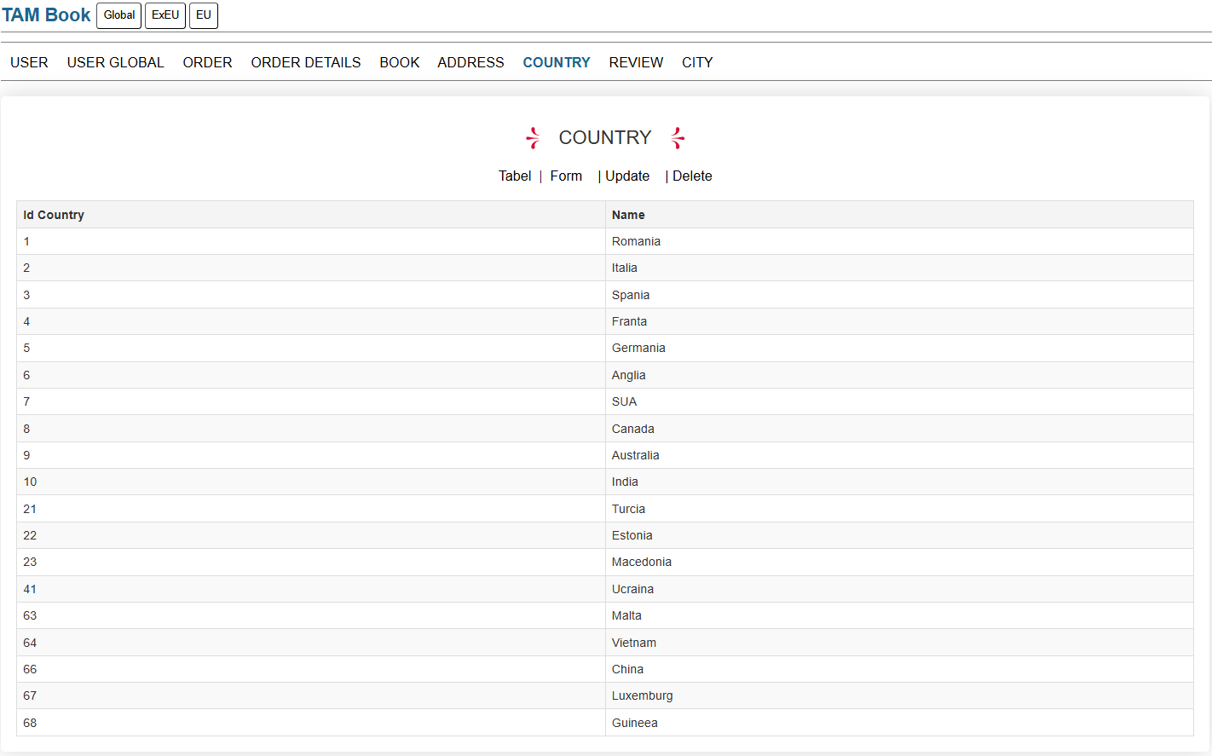

Vizualizarea țărilor din afara Europei - COUNTRY EXEU din tabul EXEU

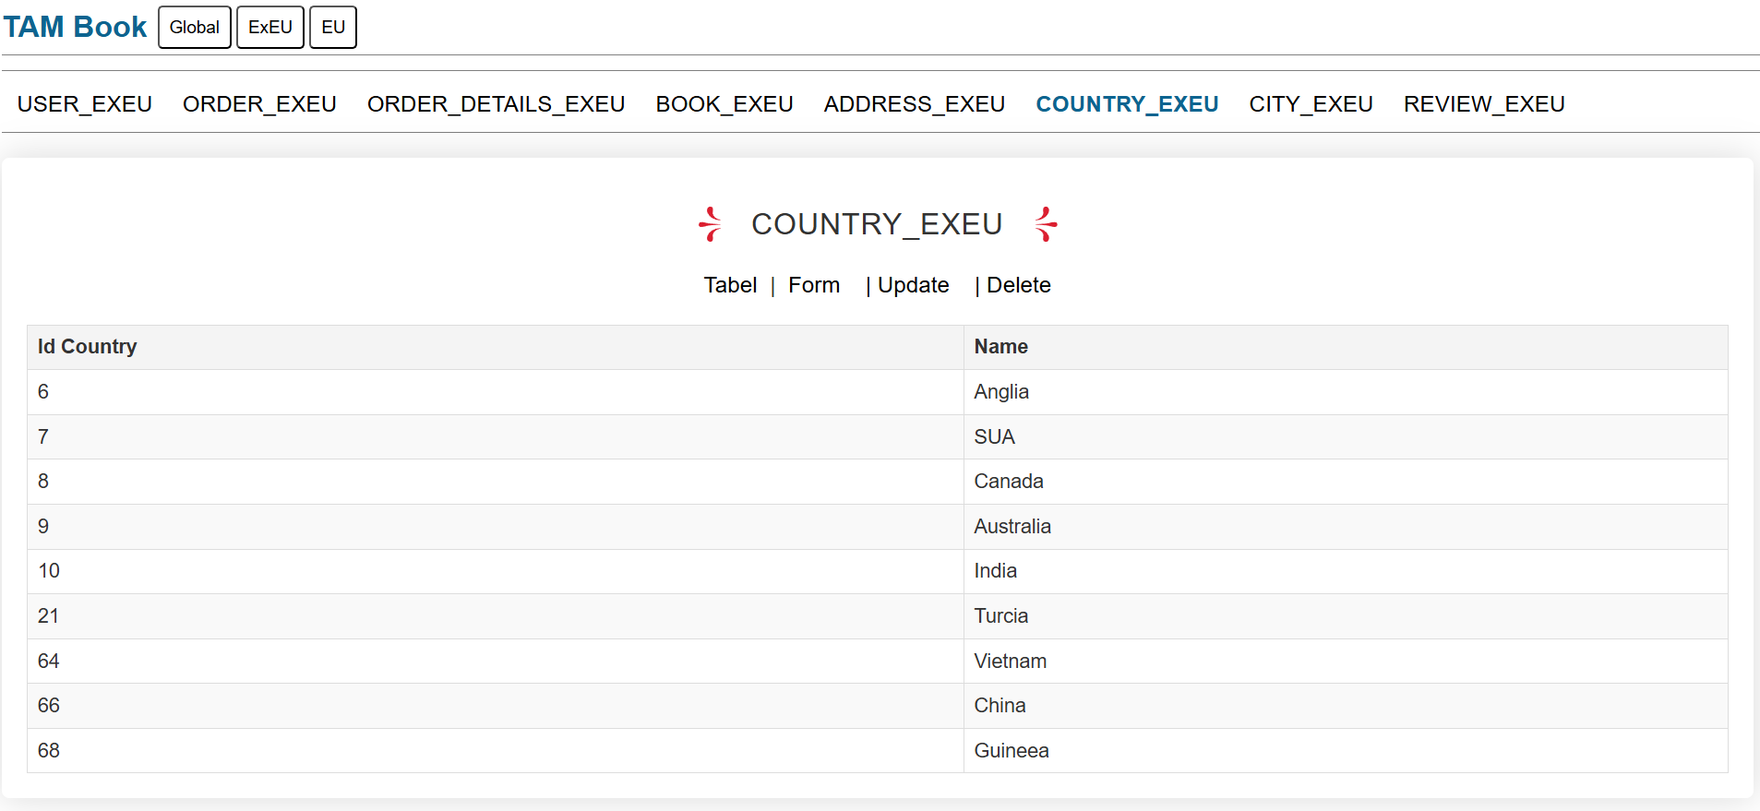

Vizualizarea țărilor din Europa - COUNTRY EU din tabul EU

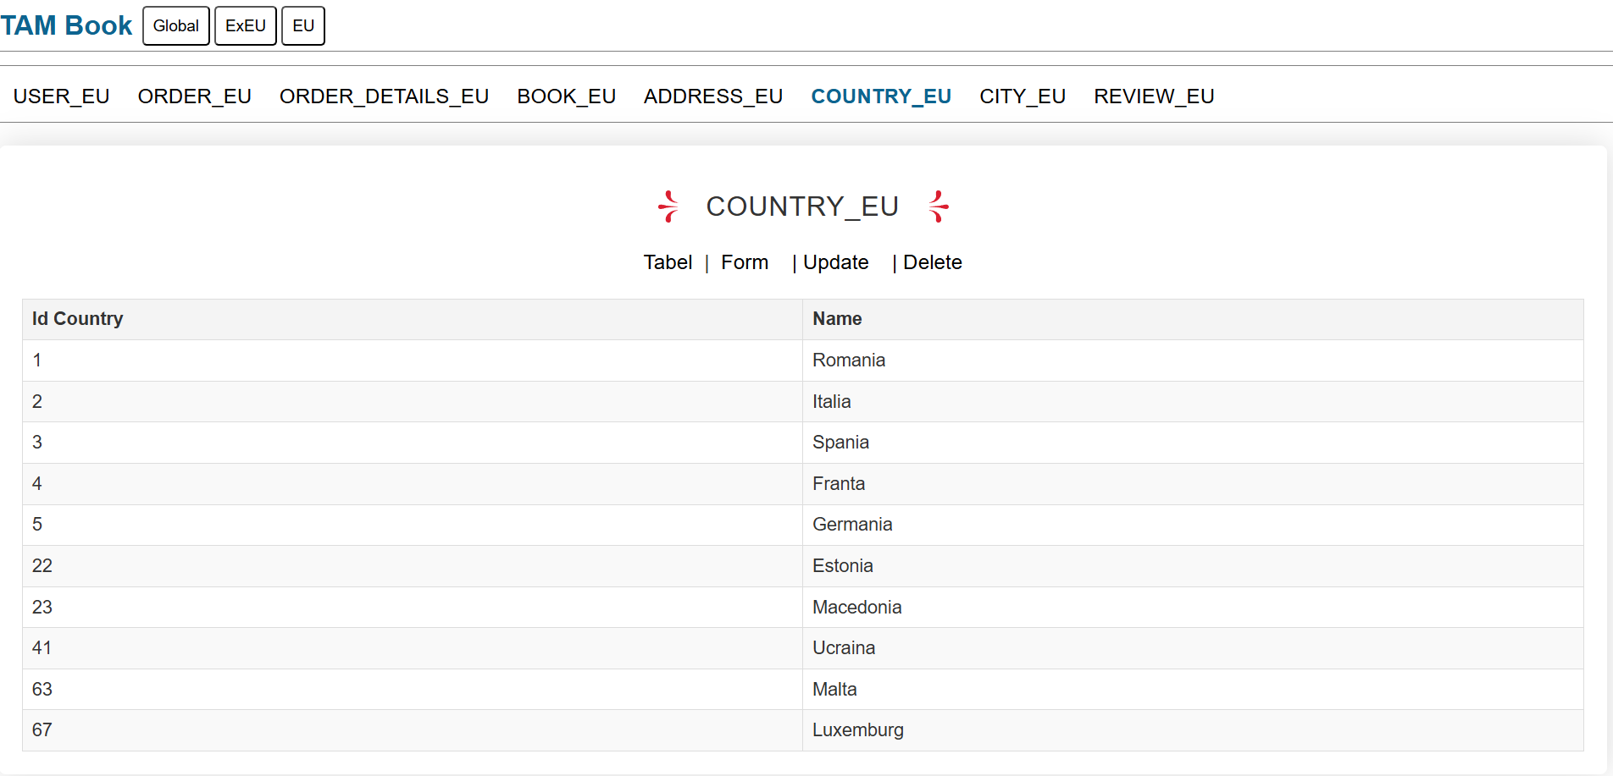

DIN GLOBAL

b. Inserare țări

Inserare țară din Europa - Albania

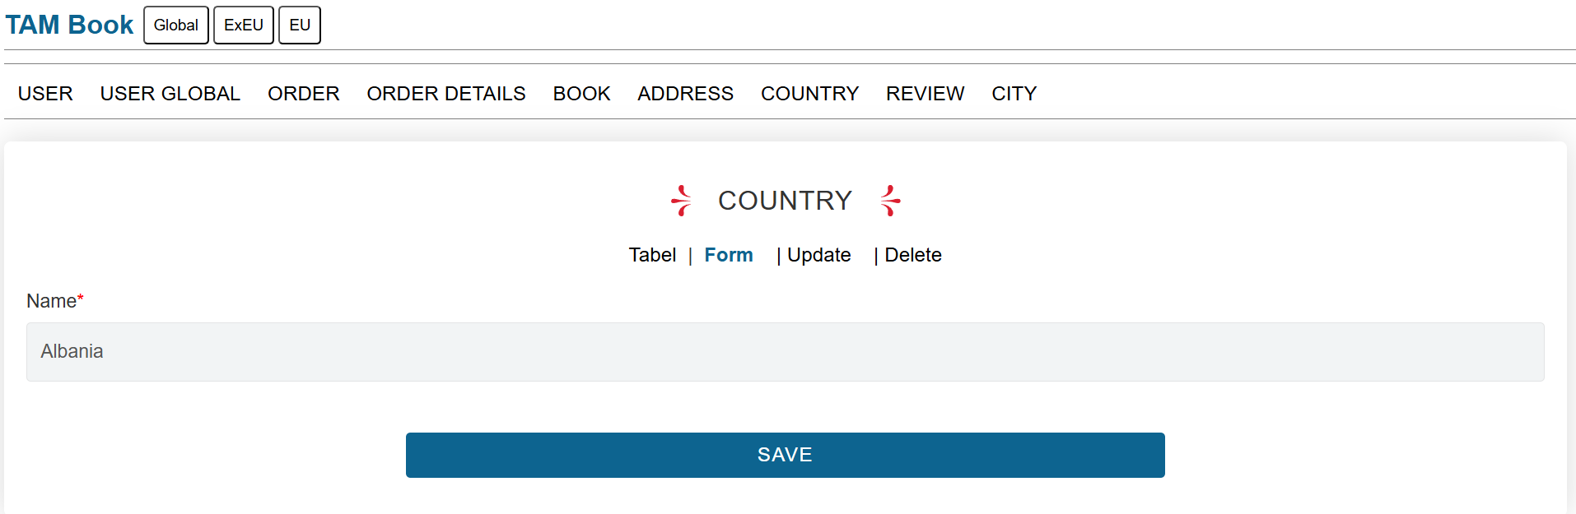

Inserare țară din afara Europei - Mongolia

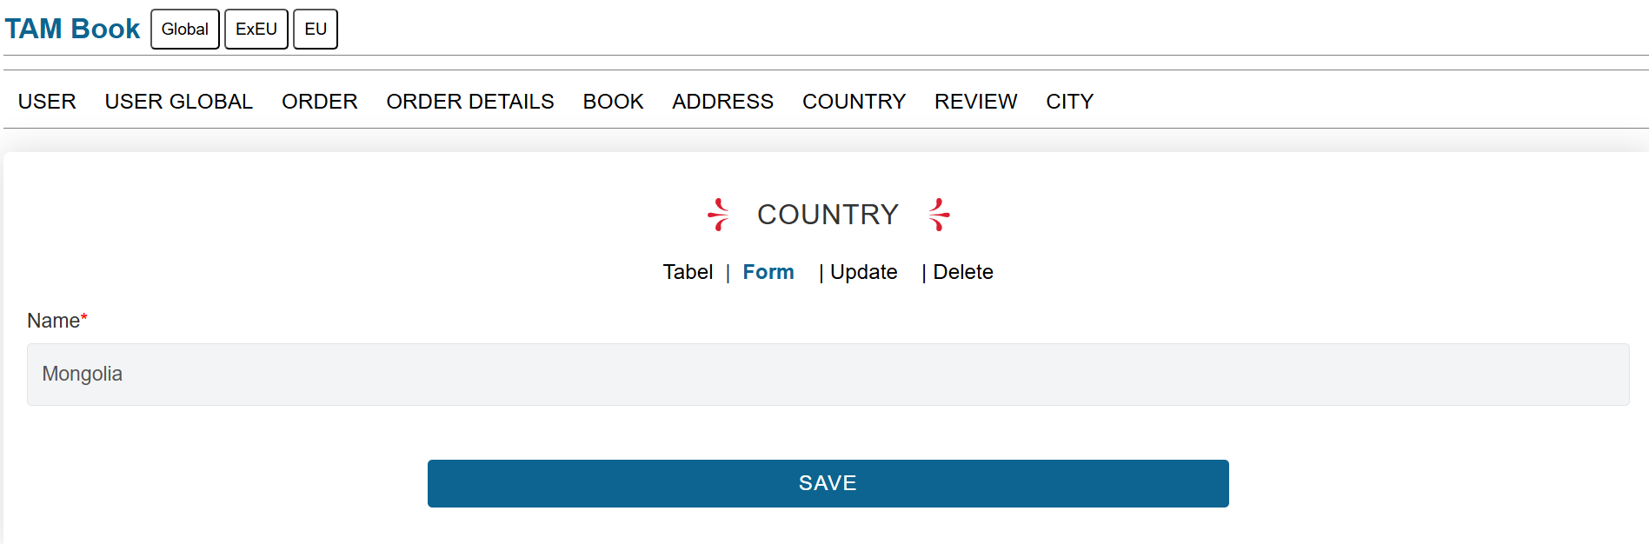

Verificarea inserărilor în vizualizarea din global, COUNTRY

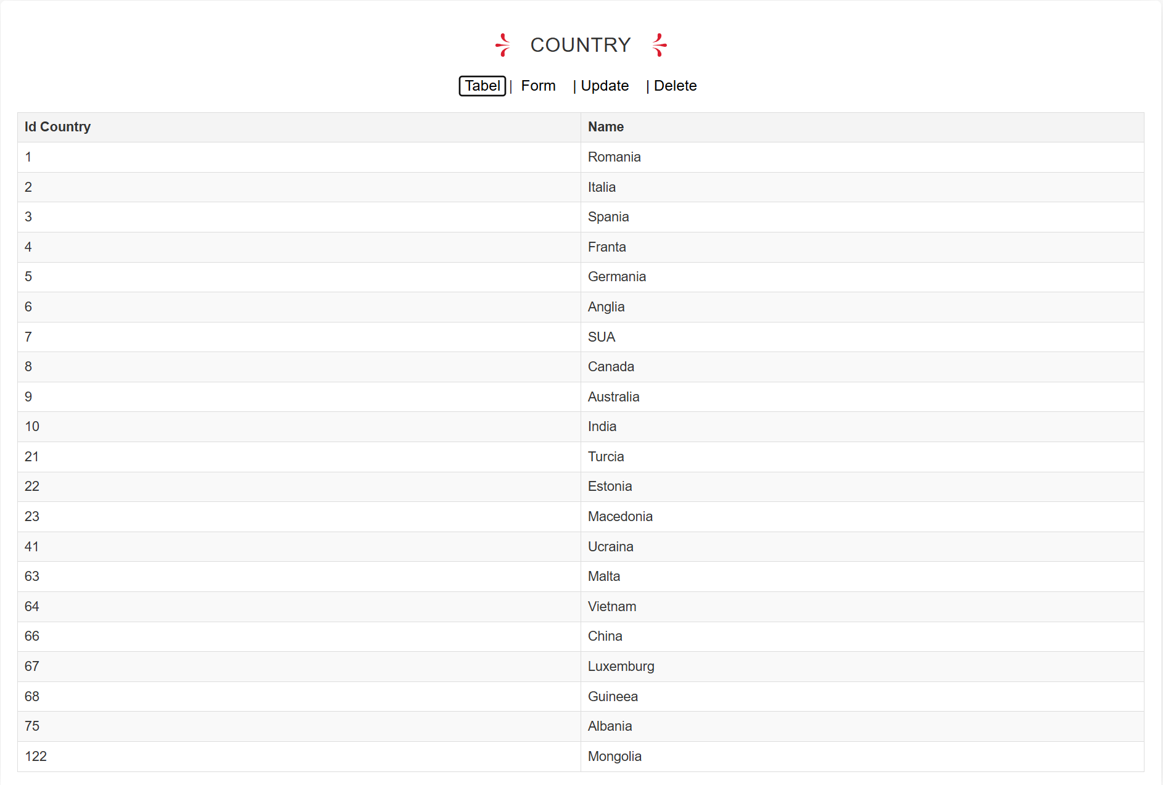

Se observă că Albania - EU are id 75, iar Mongolia - EXEU are id 122. Paritatea id-urilor respectă regulile din secvențe.

Verificarea apariției Albaniei în COUNTRY EU din tab EU

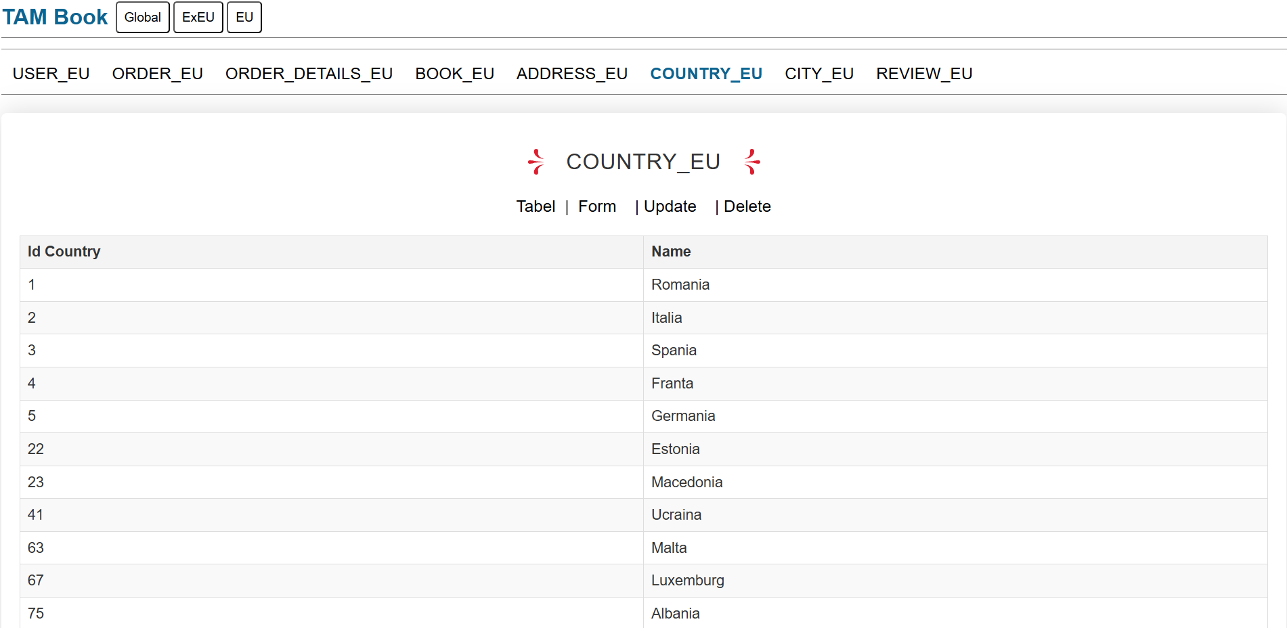

Apare în ultima înregistrare.

Verificarea apariției Mongoliei în COUNTRY EXEU din tab EXEU

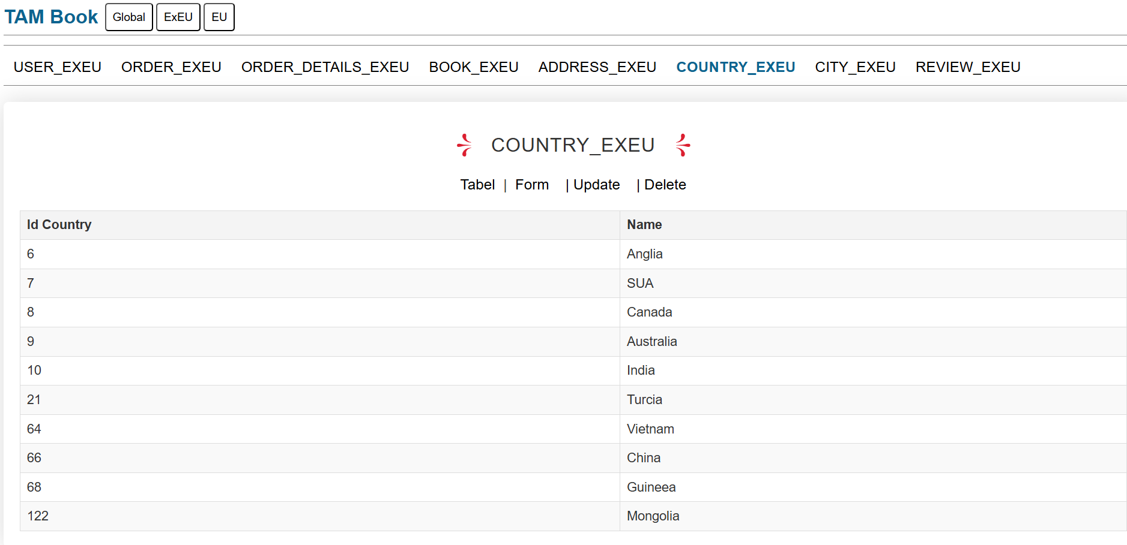

Apare în ultima înregistrare

c. Update nume țări

Albania (id 75) va deveni Andora (EU)

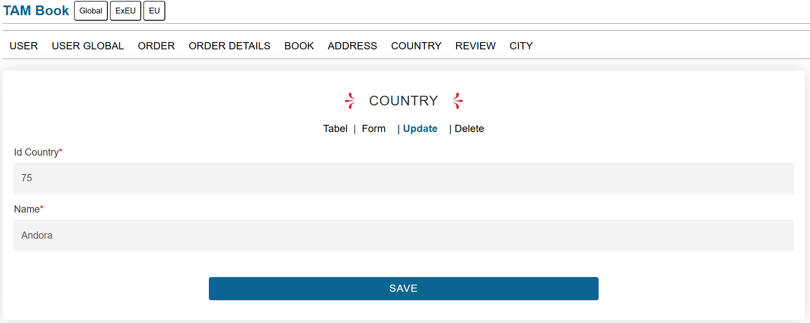

Mongolia (id 122) va deveni Maldive (EXEU)

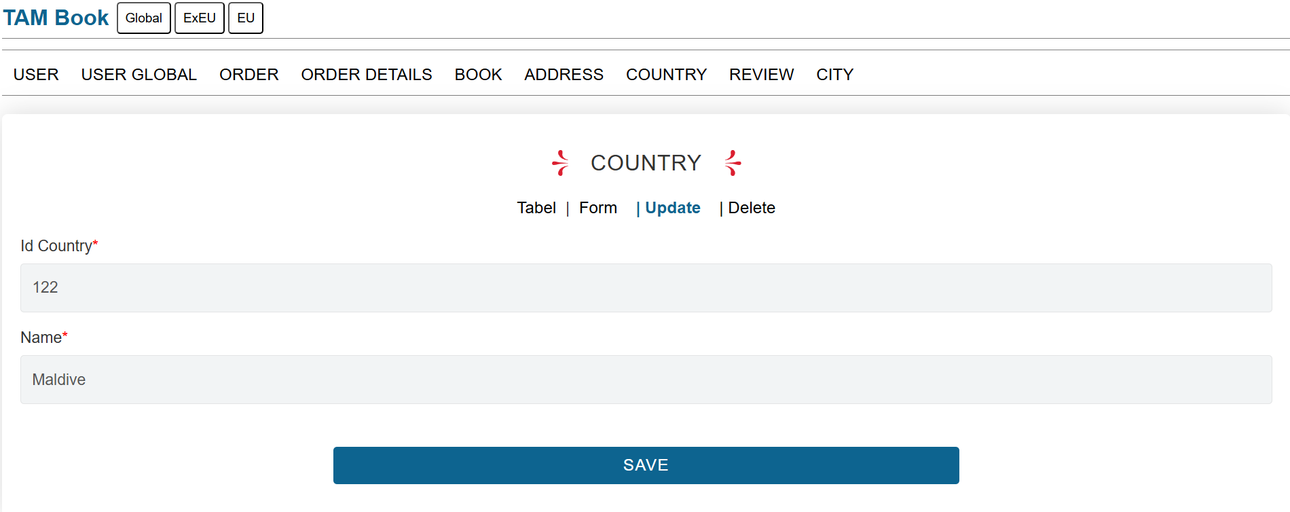

Se verifică actualizarea modificărilor în vizualizarea din global

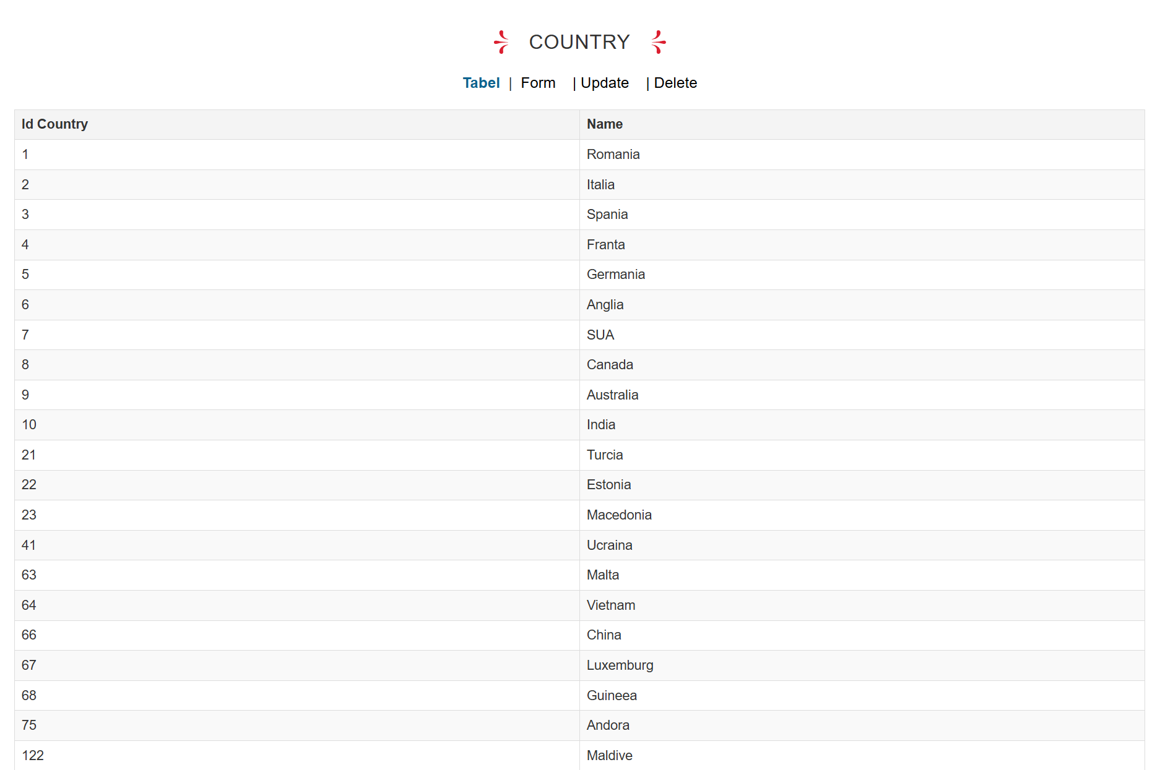

Se observă că actualizările s-au efectuat cu succes.

Se verifică și în COUNTRY EXEU

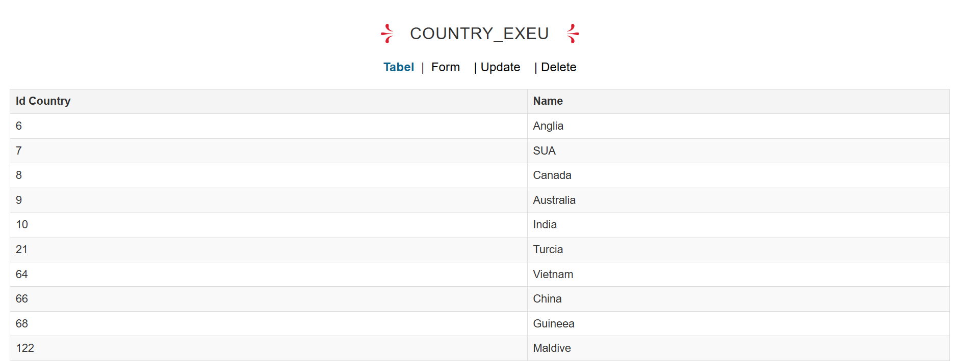

Actualizarea pentru țara cu id 122 a avut succes, acum sub numele de Maldive

Se verifică și în COUNTRY EU

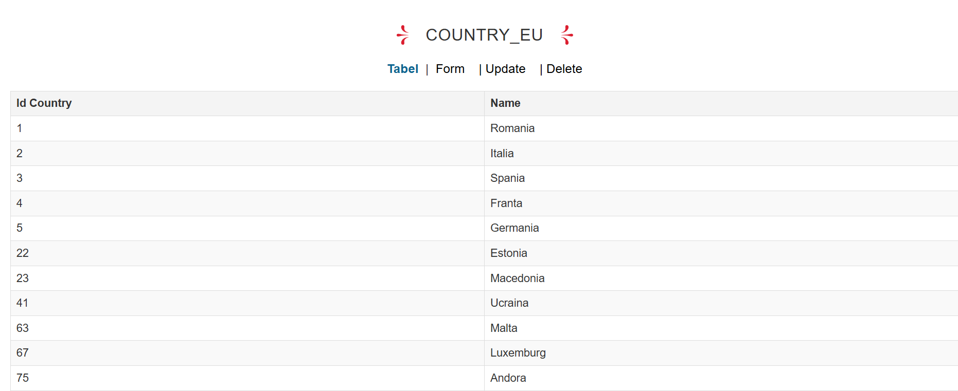

Actualizarea pentru țara cu id 75 a avut succes, acum sub numele de Andora

d. Se revine în global și se vor șterge țările inserate

Ștergerea țării cu id 75 - Andora

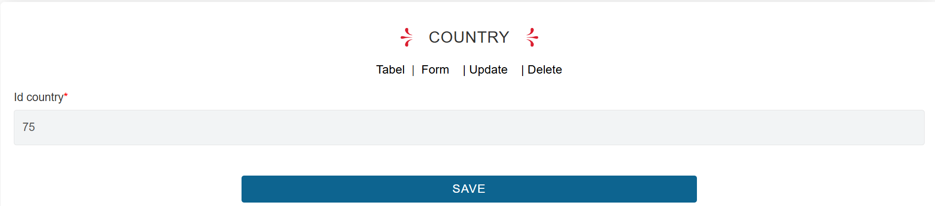

Verificarea ștergerii din vizualizare din global

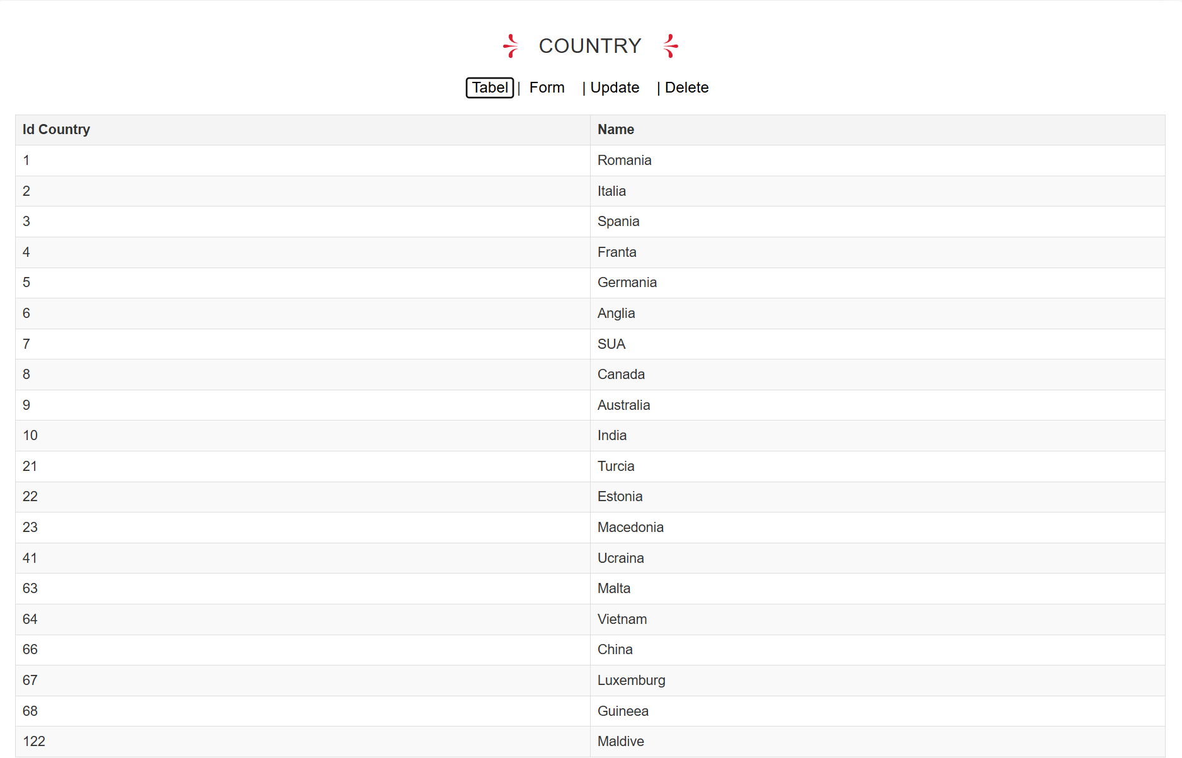

Verificarea ștergerii din COUNTRY EU

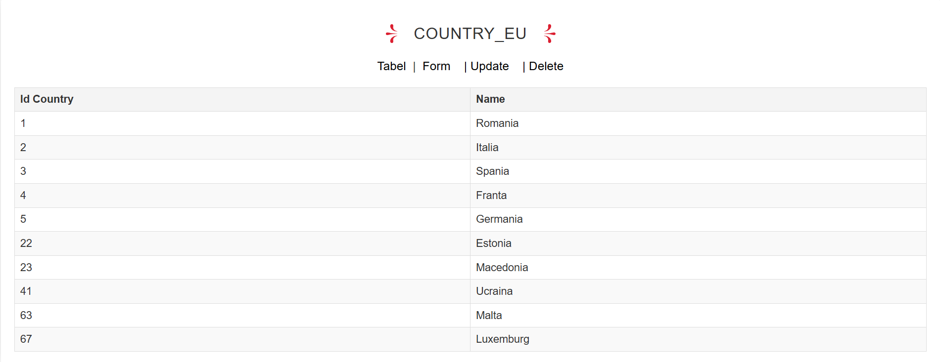

Ștergerea țării cu id 122 - Maldive

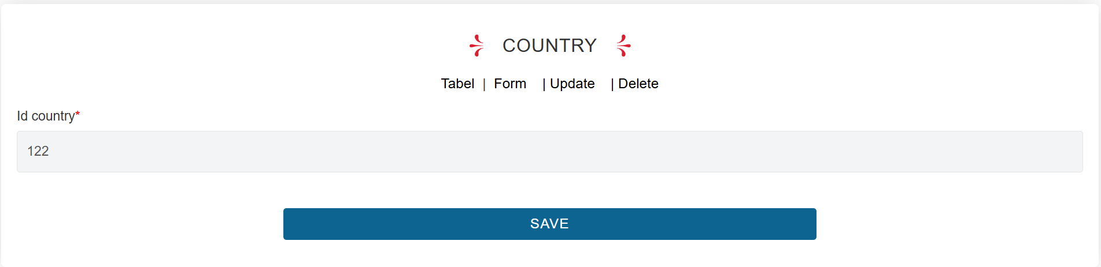

Verificarea ștergerii din vizualizarea din global

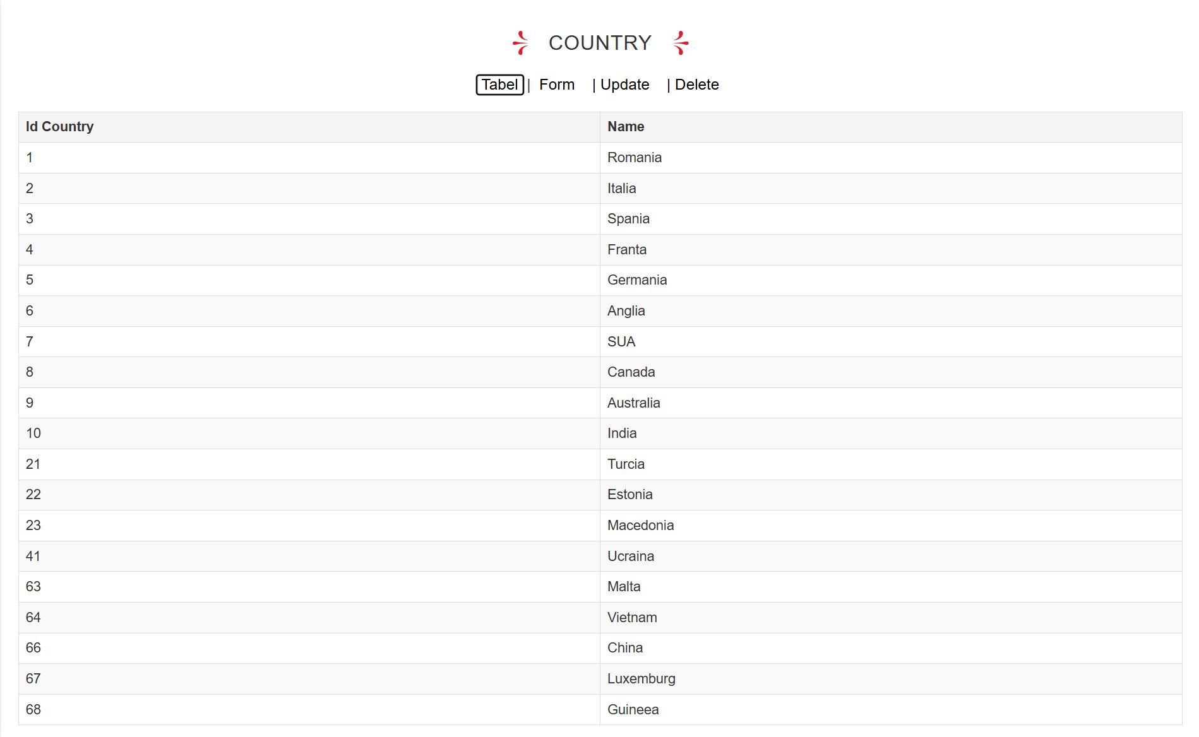

Verificarea ștergerii din COUNTRY EXEU

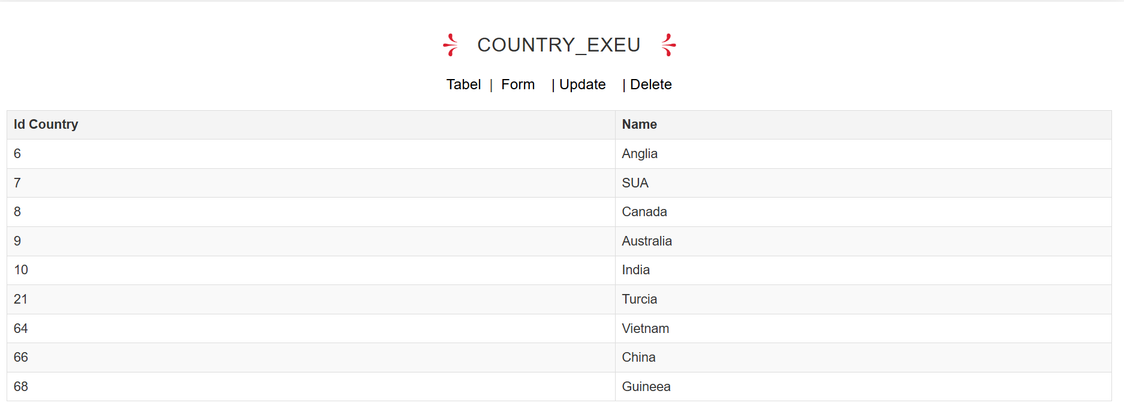

DIN EXEU

b. Inserarea unei țări care nu este în Europa - Mongolia

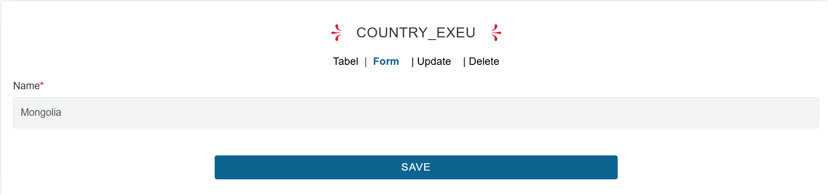

După apăsare SAVE vizualizarea țărilor din COUNTRY EXEU

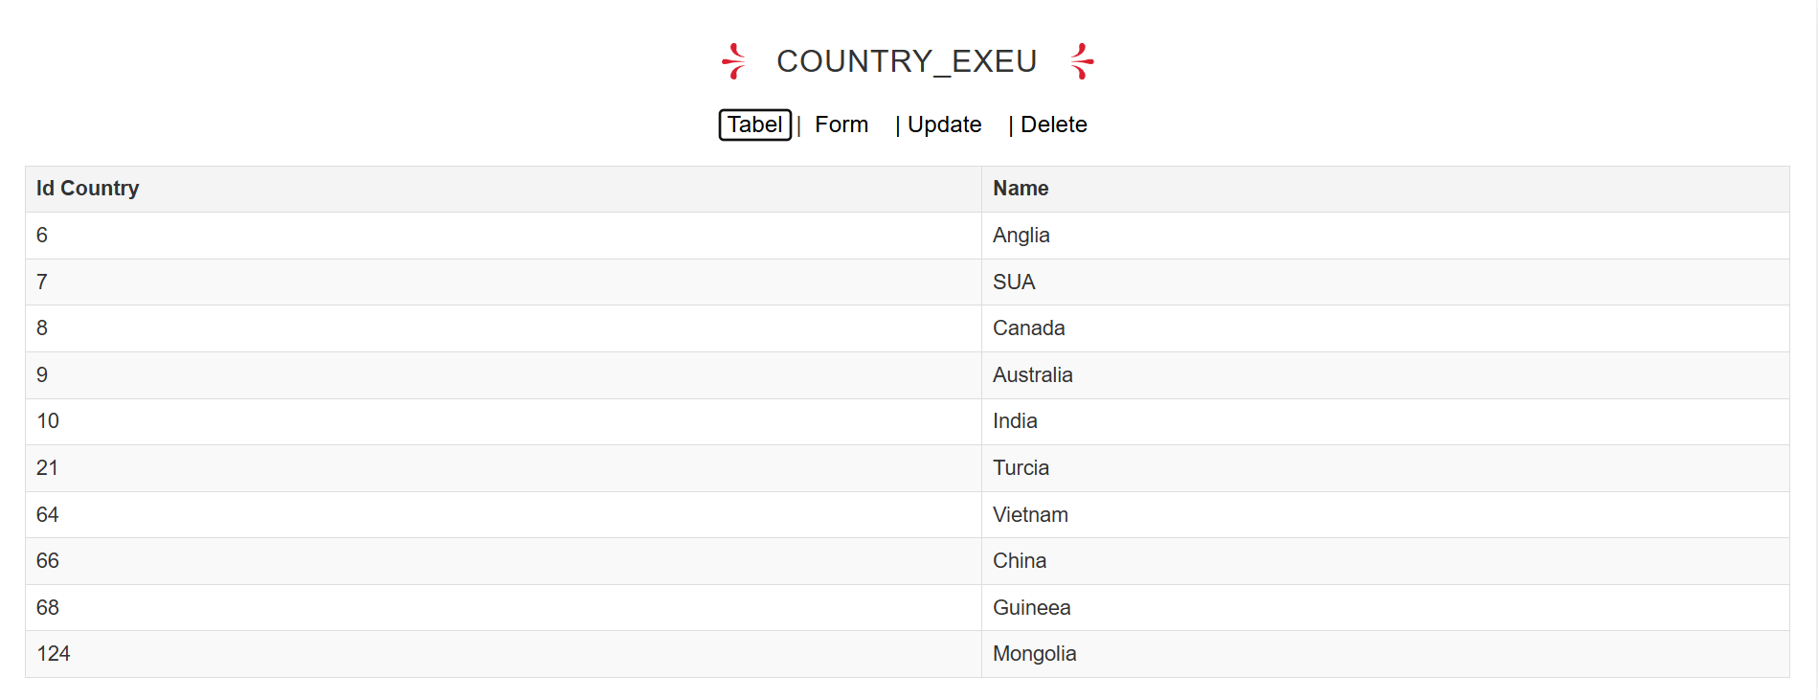

Se observă că a fost inserată Mongolia cu id 124.

Vizualizarea din COUNTRY din tab GLOBAL

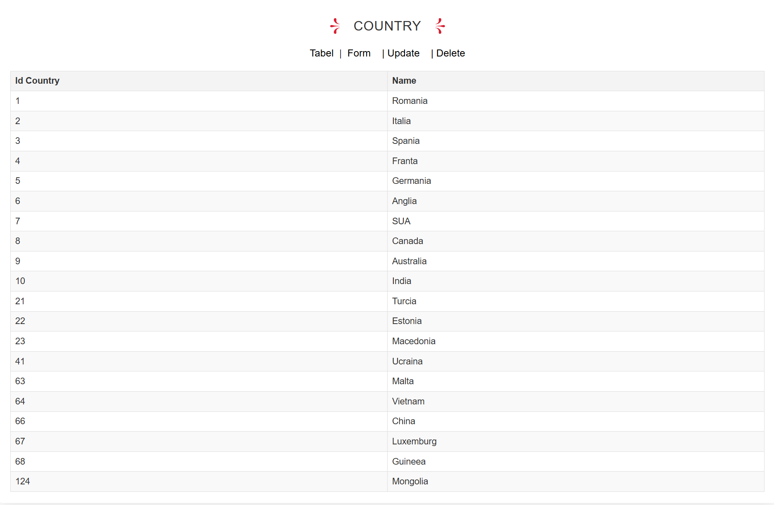

Se observă că țara inserată apare în ultima înregistrare.

c. Update name la Maldive

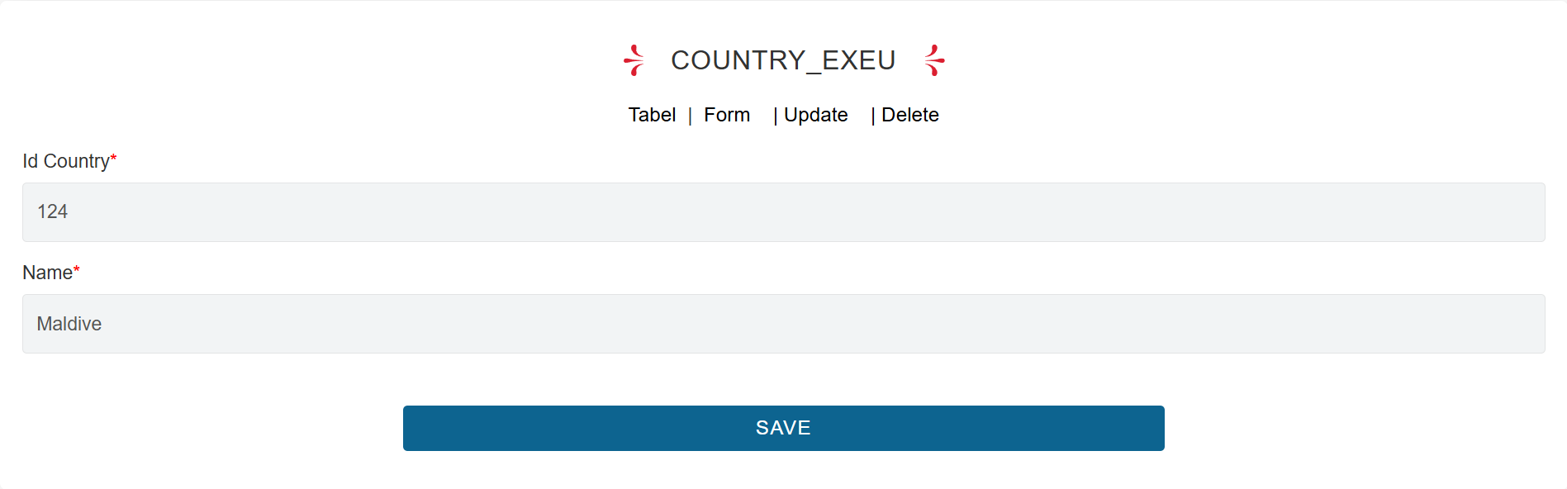

După apăsare SAVE se verifică actualizarea în COUNTRY EXEU

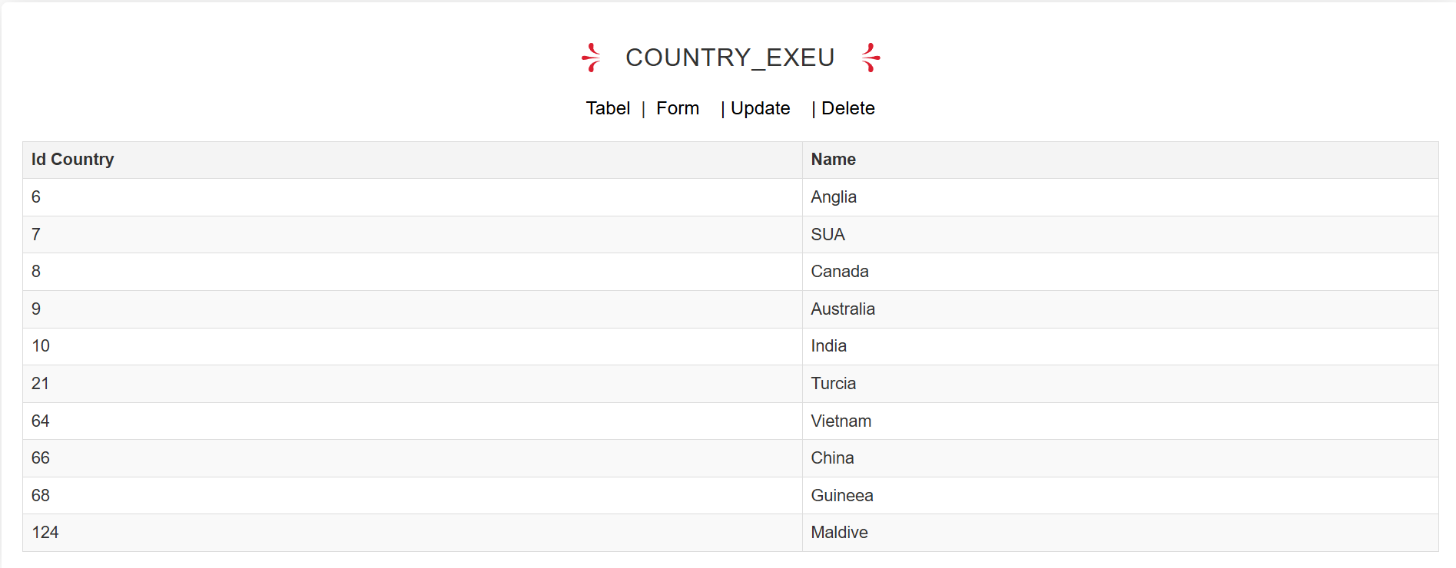

Se observă că actualizarea a avut loc cu succes, iar acum numele este Maldive pentru țara cu id 124.

Se verifică dacă actualizarea apare și în global în COUNTRY

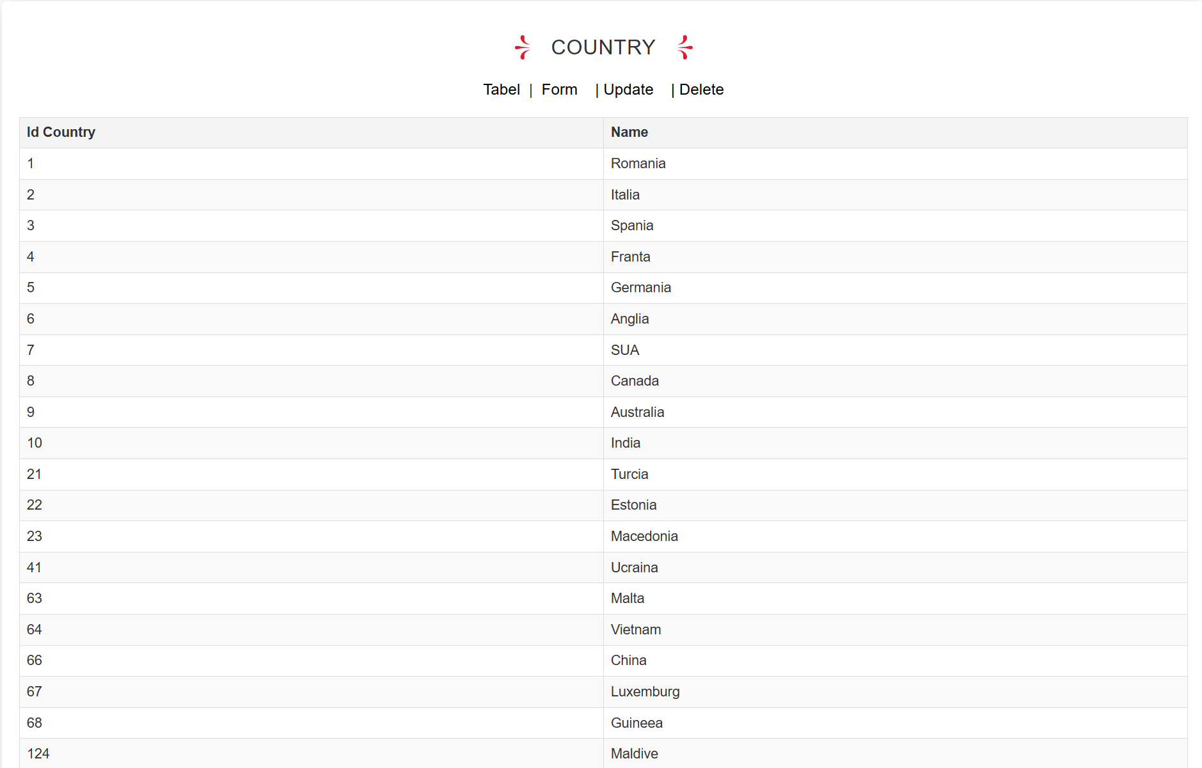

Și în global țara cu id 124 are numele Maldive, ceea ce se dorea să se întâmple.

d. Ștergerea țării cu id 124

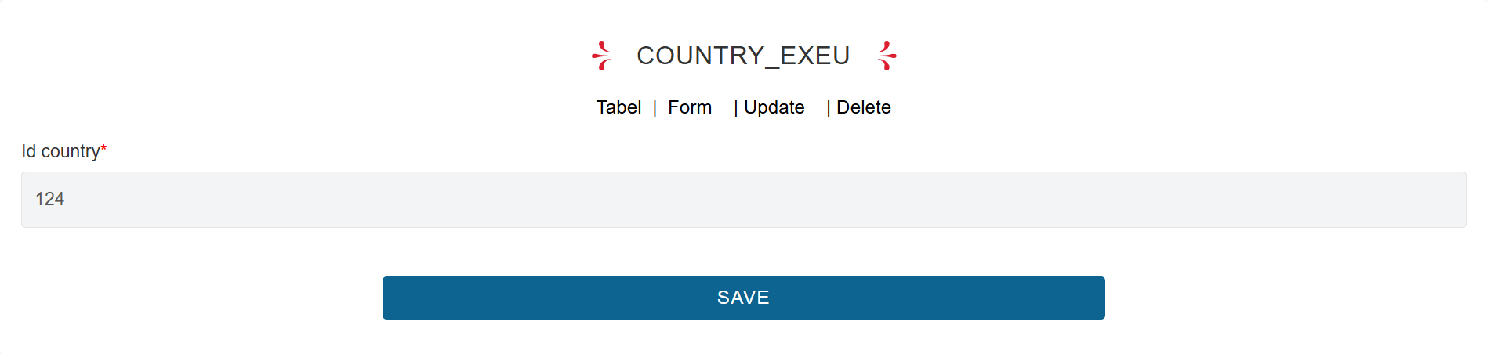

Verificarea ștergerii din COUNTRY EXEU

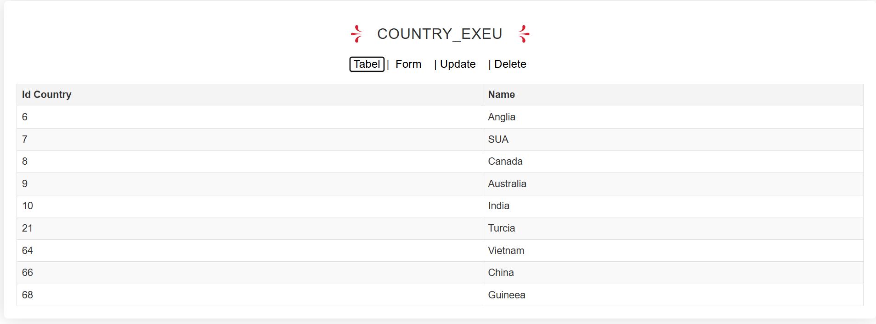

Se observă că a fost ștearsă țara cu id 124.

Verificarea că țara cu id 124 nu mai apare în vizualizarea COUNTRY din global

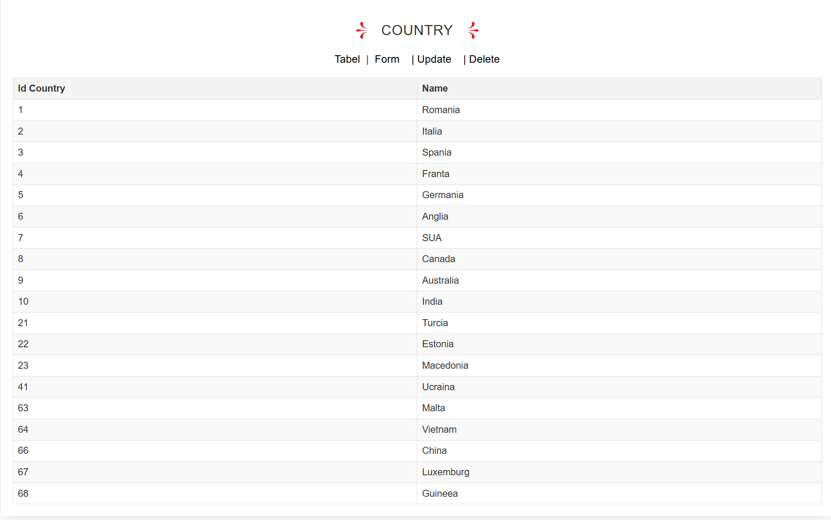

Se observă că nu mai apare.

DIN EU

b. Inserarea unei țări care este în Europa - Albania

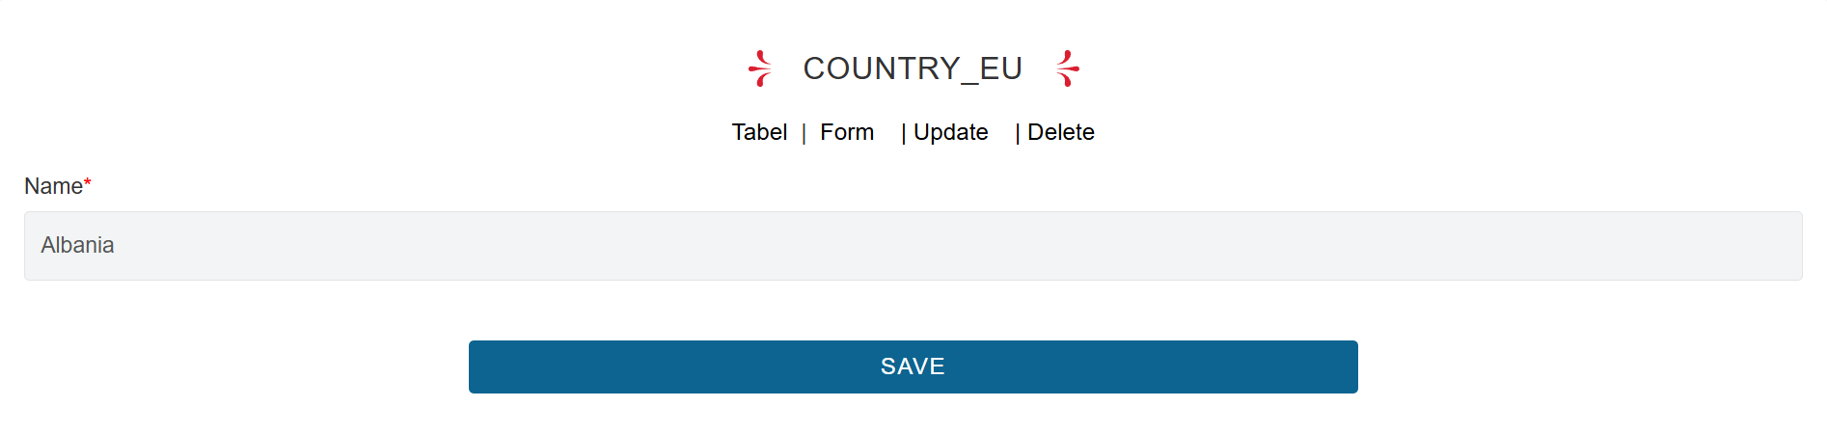

După apăsare SAVE vizualizarea țărilor din COUNTRY EU

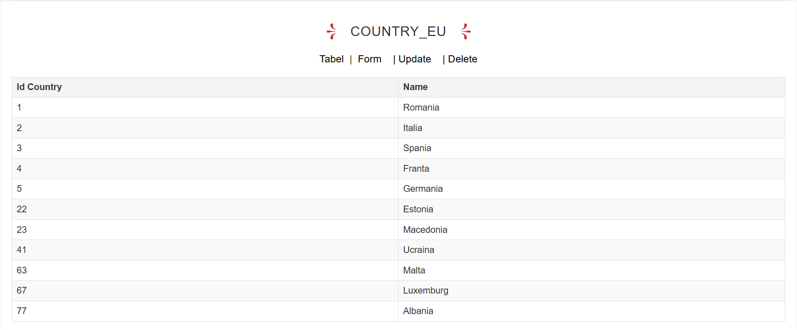

Se observă că a fost inserată Albania cu id 77.

Vizualizarea din COUNTRY din tab GLOBAL

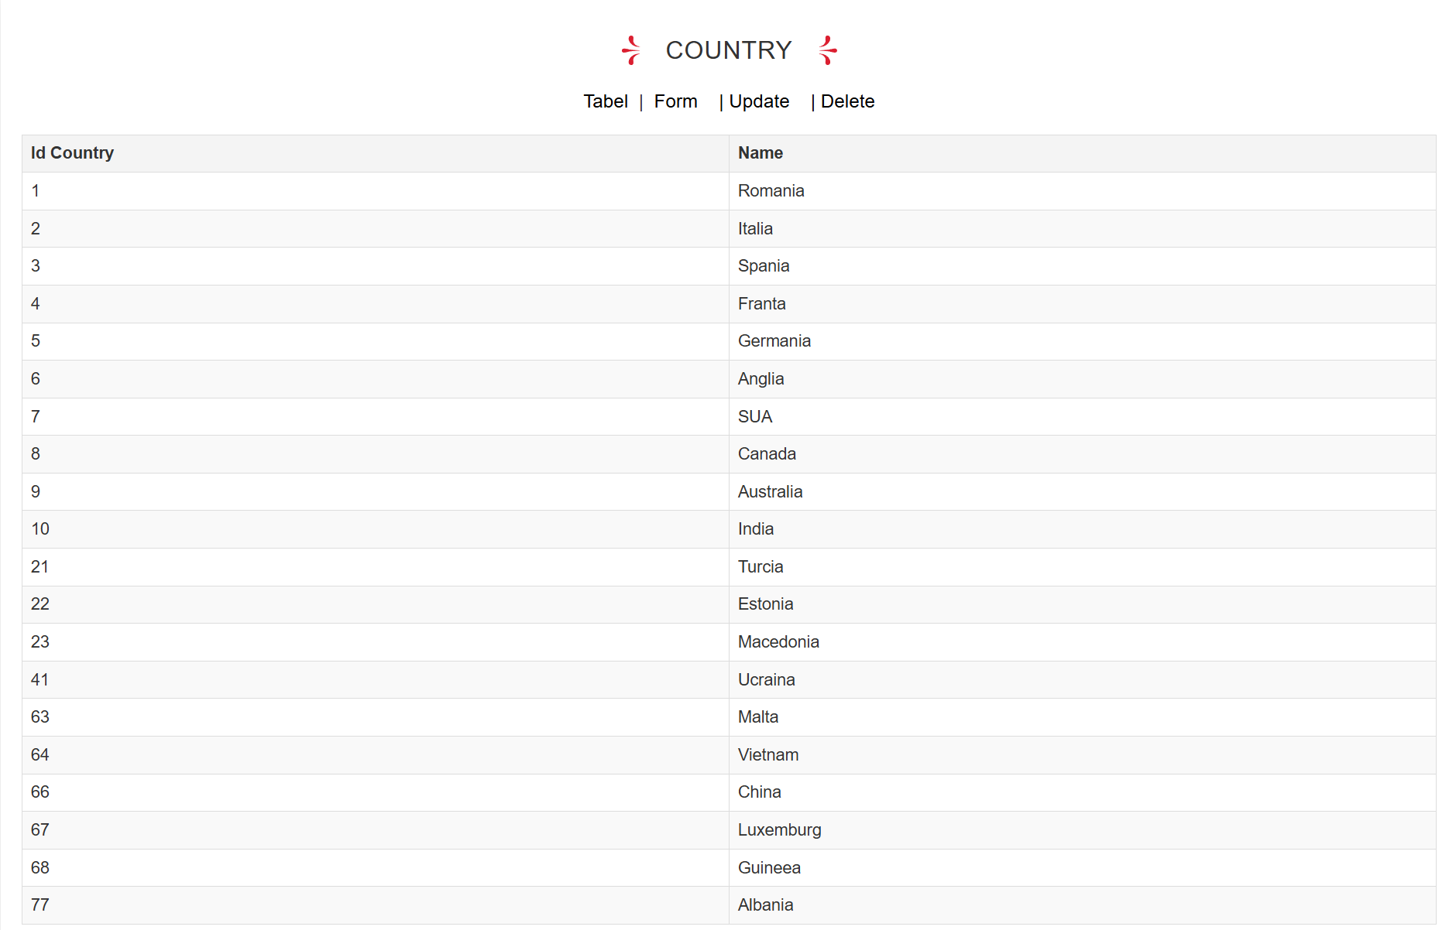

Se observă că țara inserată apare în ultima înregistrare.

c. Update name la Andora

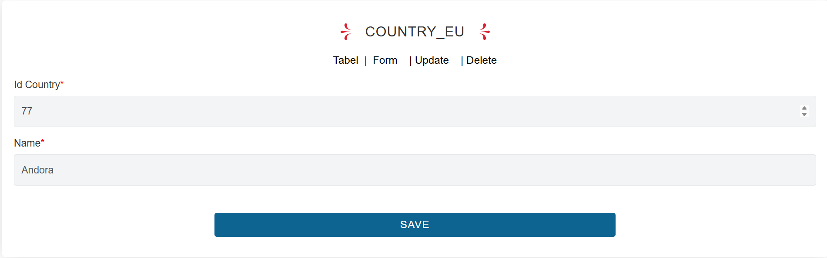

După apăsare SAVE se verifică actualizarea în COUNTRY EU

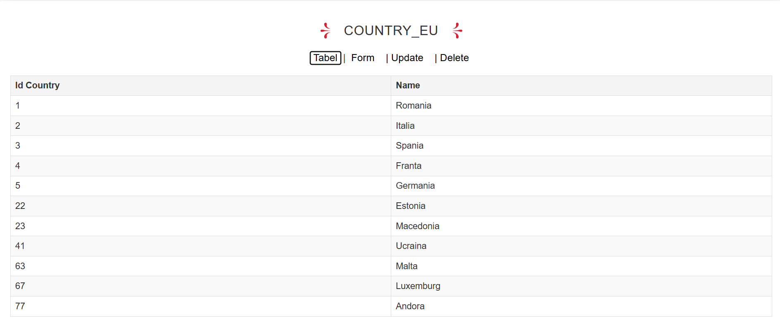

Se observă că actualizarea a avut loc cu succes, iar acum numele este Andora pentru țara cu id 77.

Se verifică dacă actualizarea apare și în global în COUNTRY

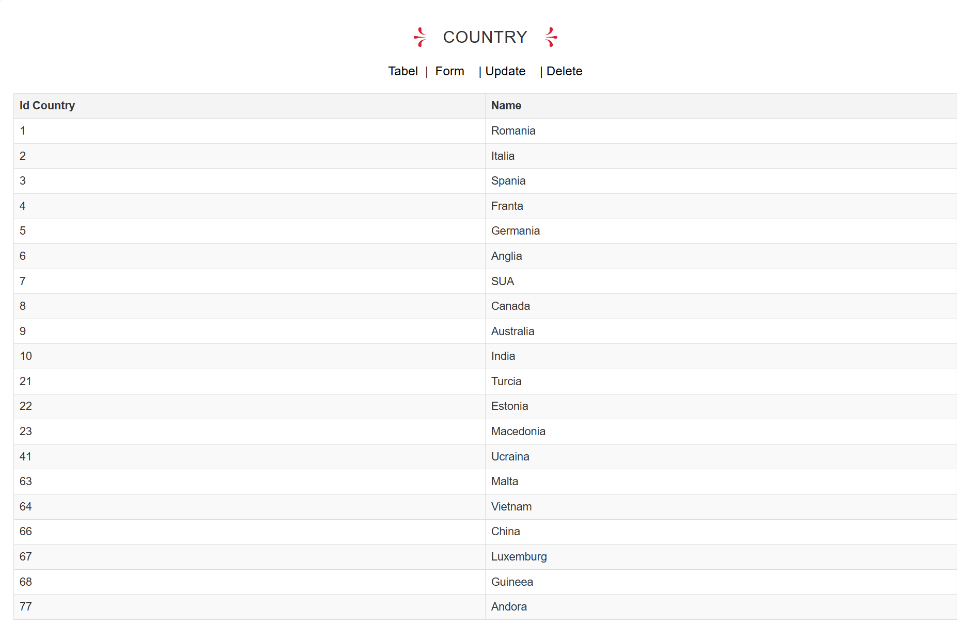

Și în global țara cu id 77 are numele Andora, ceea ce se dorea să se întâmple.

d. Ștergerea țării cu id 77

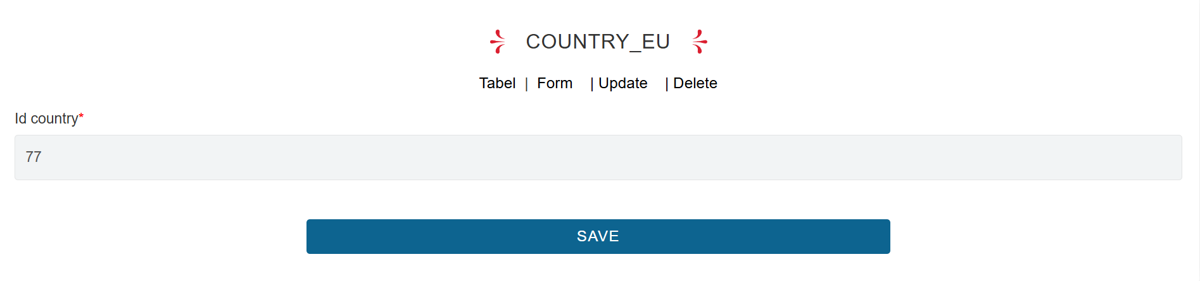

Verificarea ștergerii din COUNTRY EU

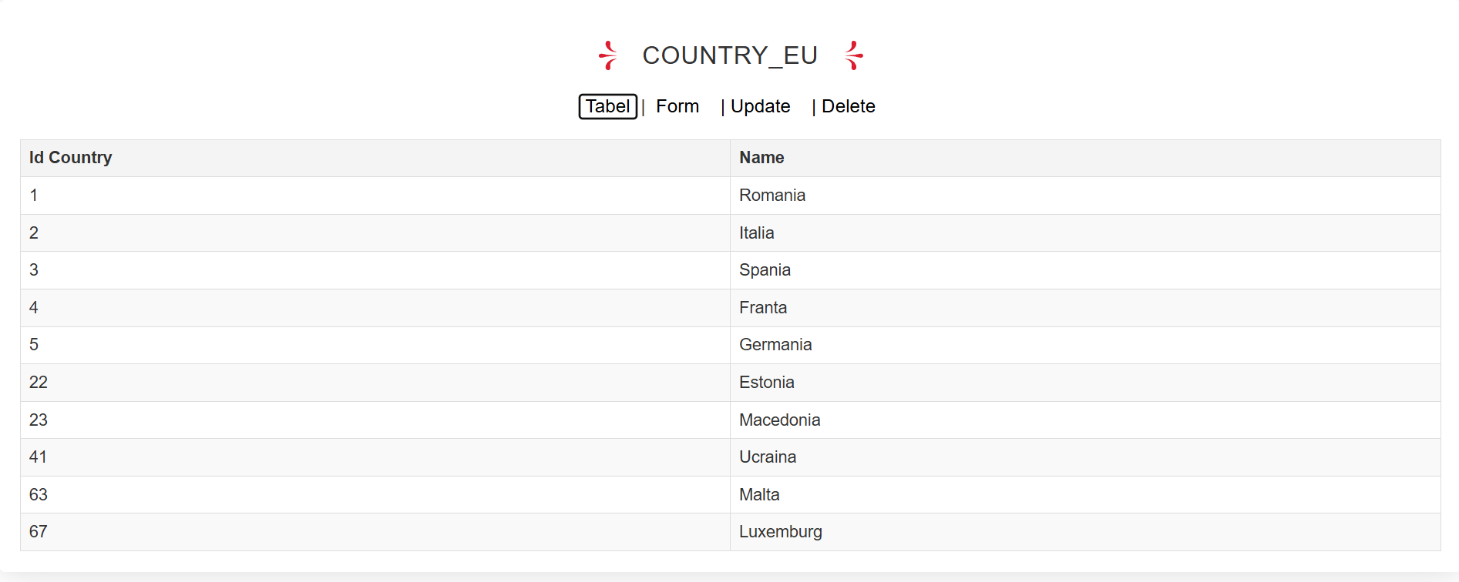

Se observă că a fost ștearsă țara cu id 77.

Verificarea că țara cu id 77 nu mai apare în vizualizarea COUNTRY din global



Se observă că nu mai apare.

#### 3. Gestionarea fragmentelor orizontale derivate: ORDER_EU și ORDER_EXEU, ORDER_DETAIL_EU și ORDER_DETAIL_EXEU

a. Vizualizarea comenzilor

Vizualizarea din global din vizualizarea ORDER

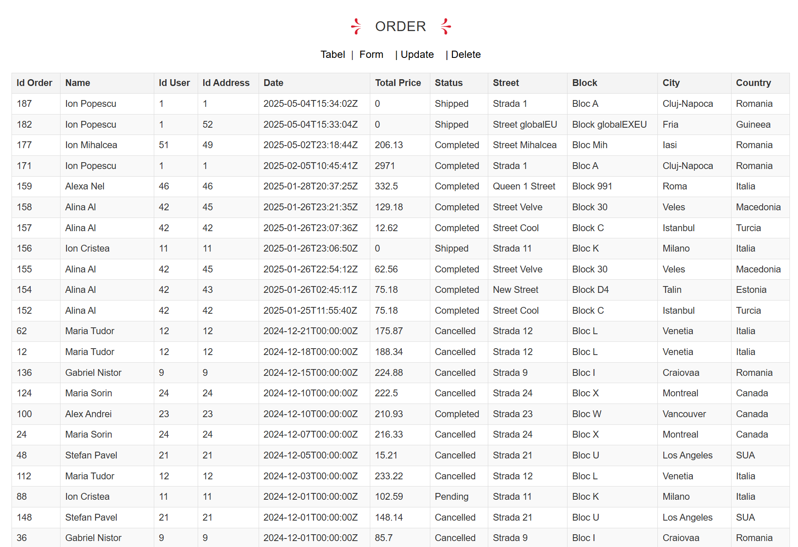

Vizualizarea din ORDER EXEU

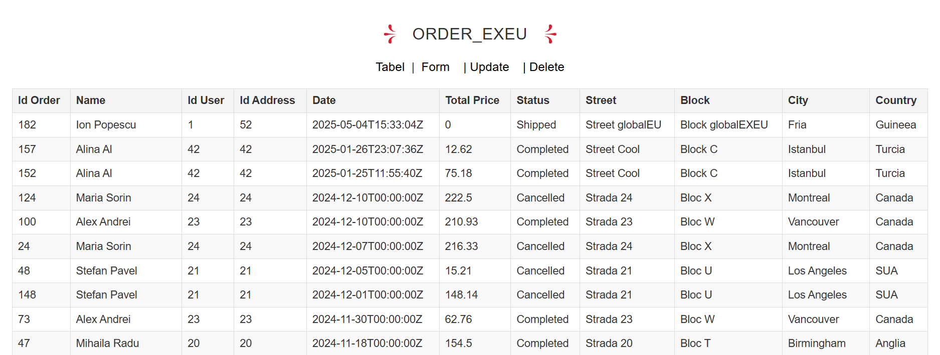

Vizualizare din ORDER EU

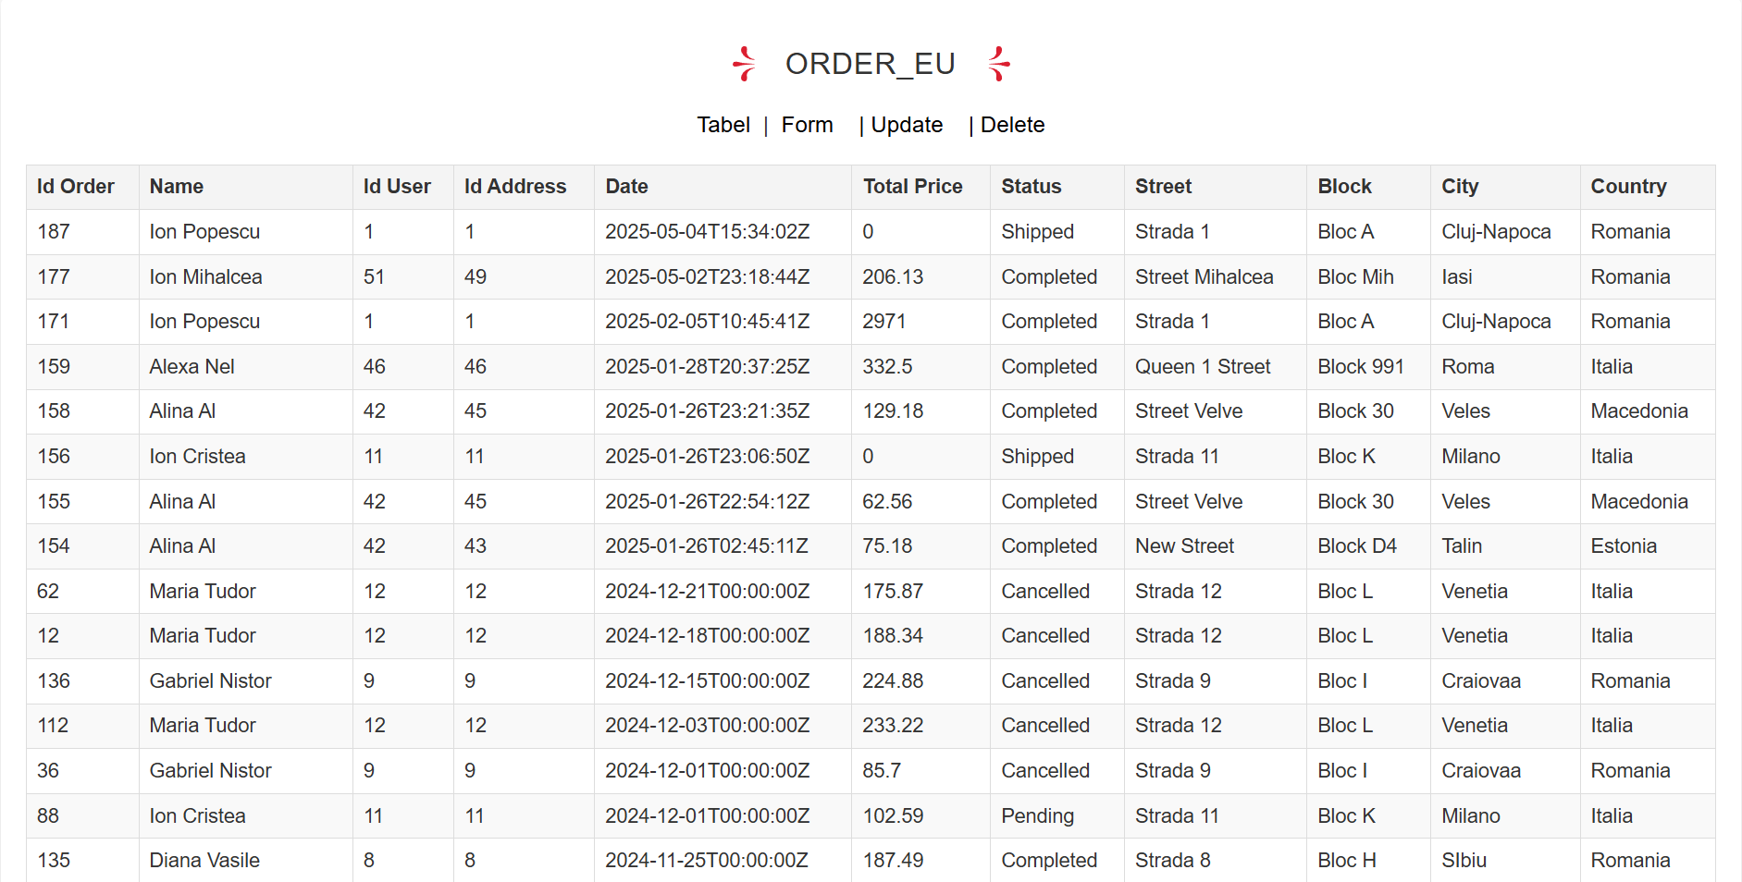

b. Vizualizarea detaliilor pentru o anumită comandă

Vizualizarea pentru comanda cu id 157 (este din EXEU)

Din global



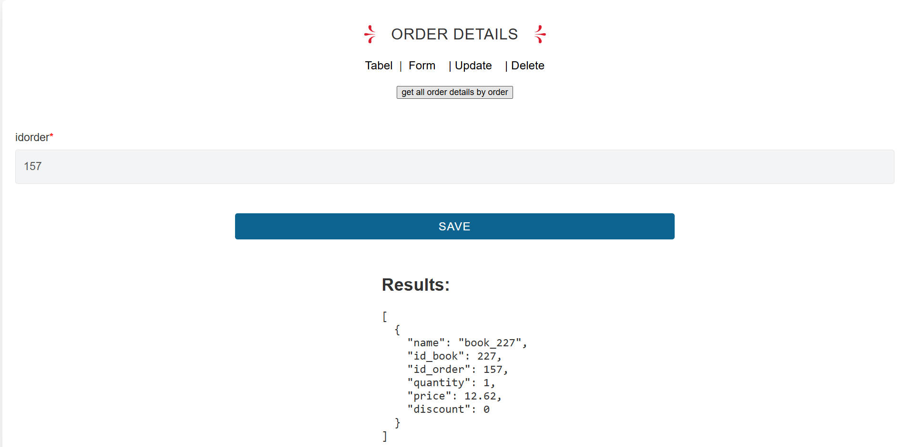

Se observă că rezultatul orderului (în ceea ce privește prețul total) corespunde rezultatului din order_details.

Din EXEU

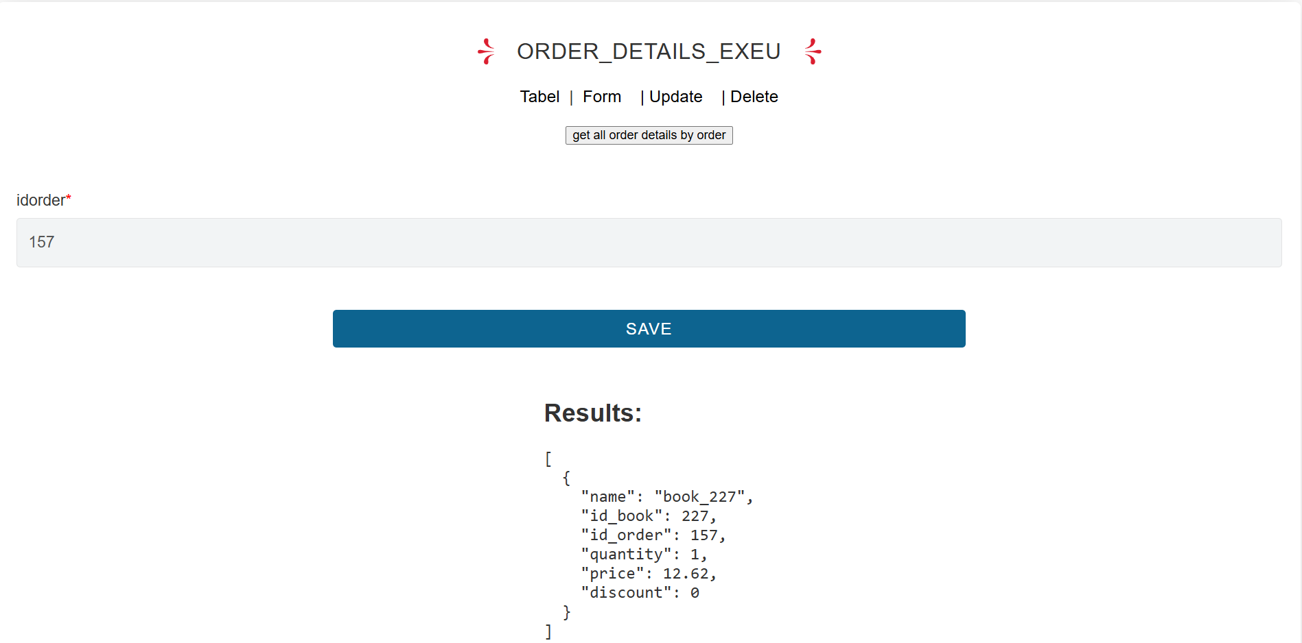

Se observă că rezultatul orderului (în ceea ce privește prețul total) corespunde rezultatului din order_details.

Vizualizarea pentru comanda cu id 62(este din EU)



Din global

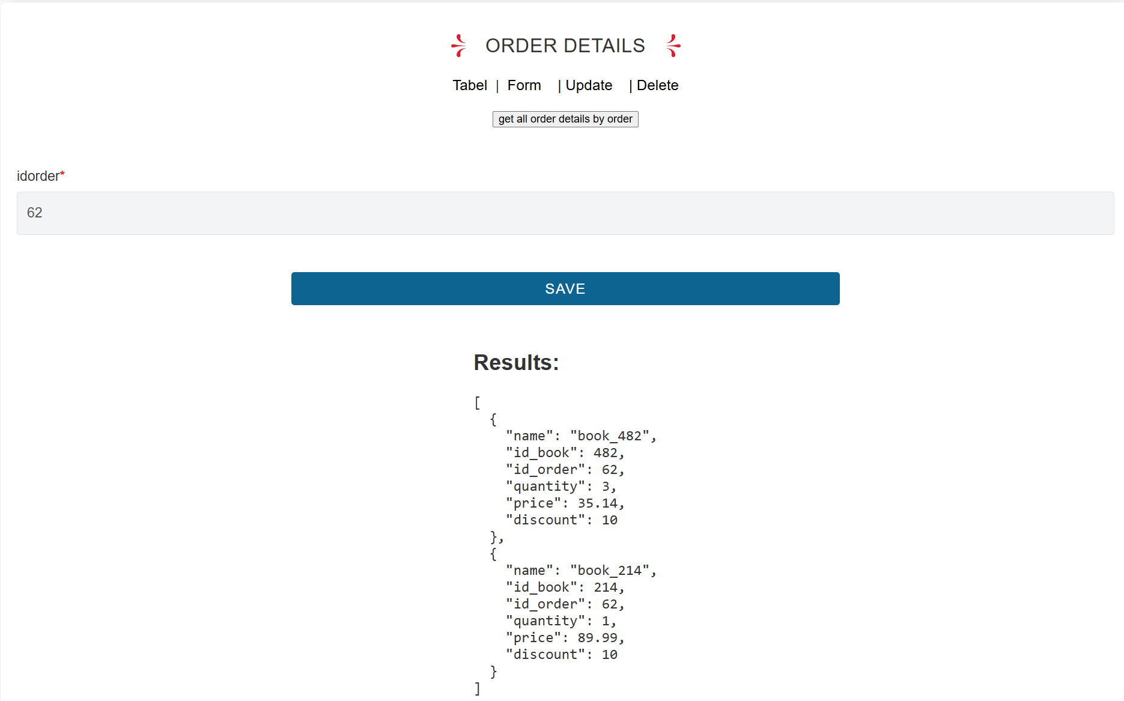

Se observă că rezultatul orderului (în ceea ce privește prețul total) corespunde rezultatului din order_details.

Din EU

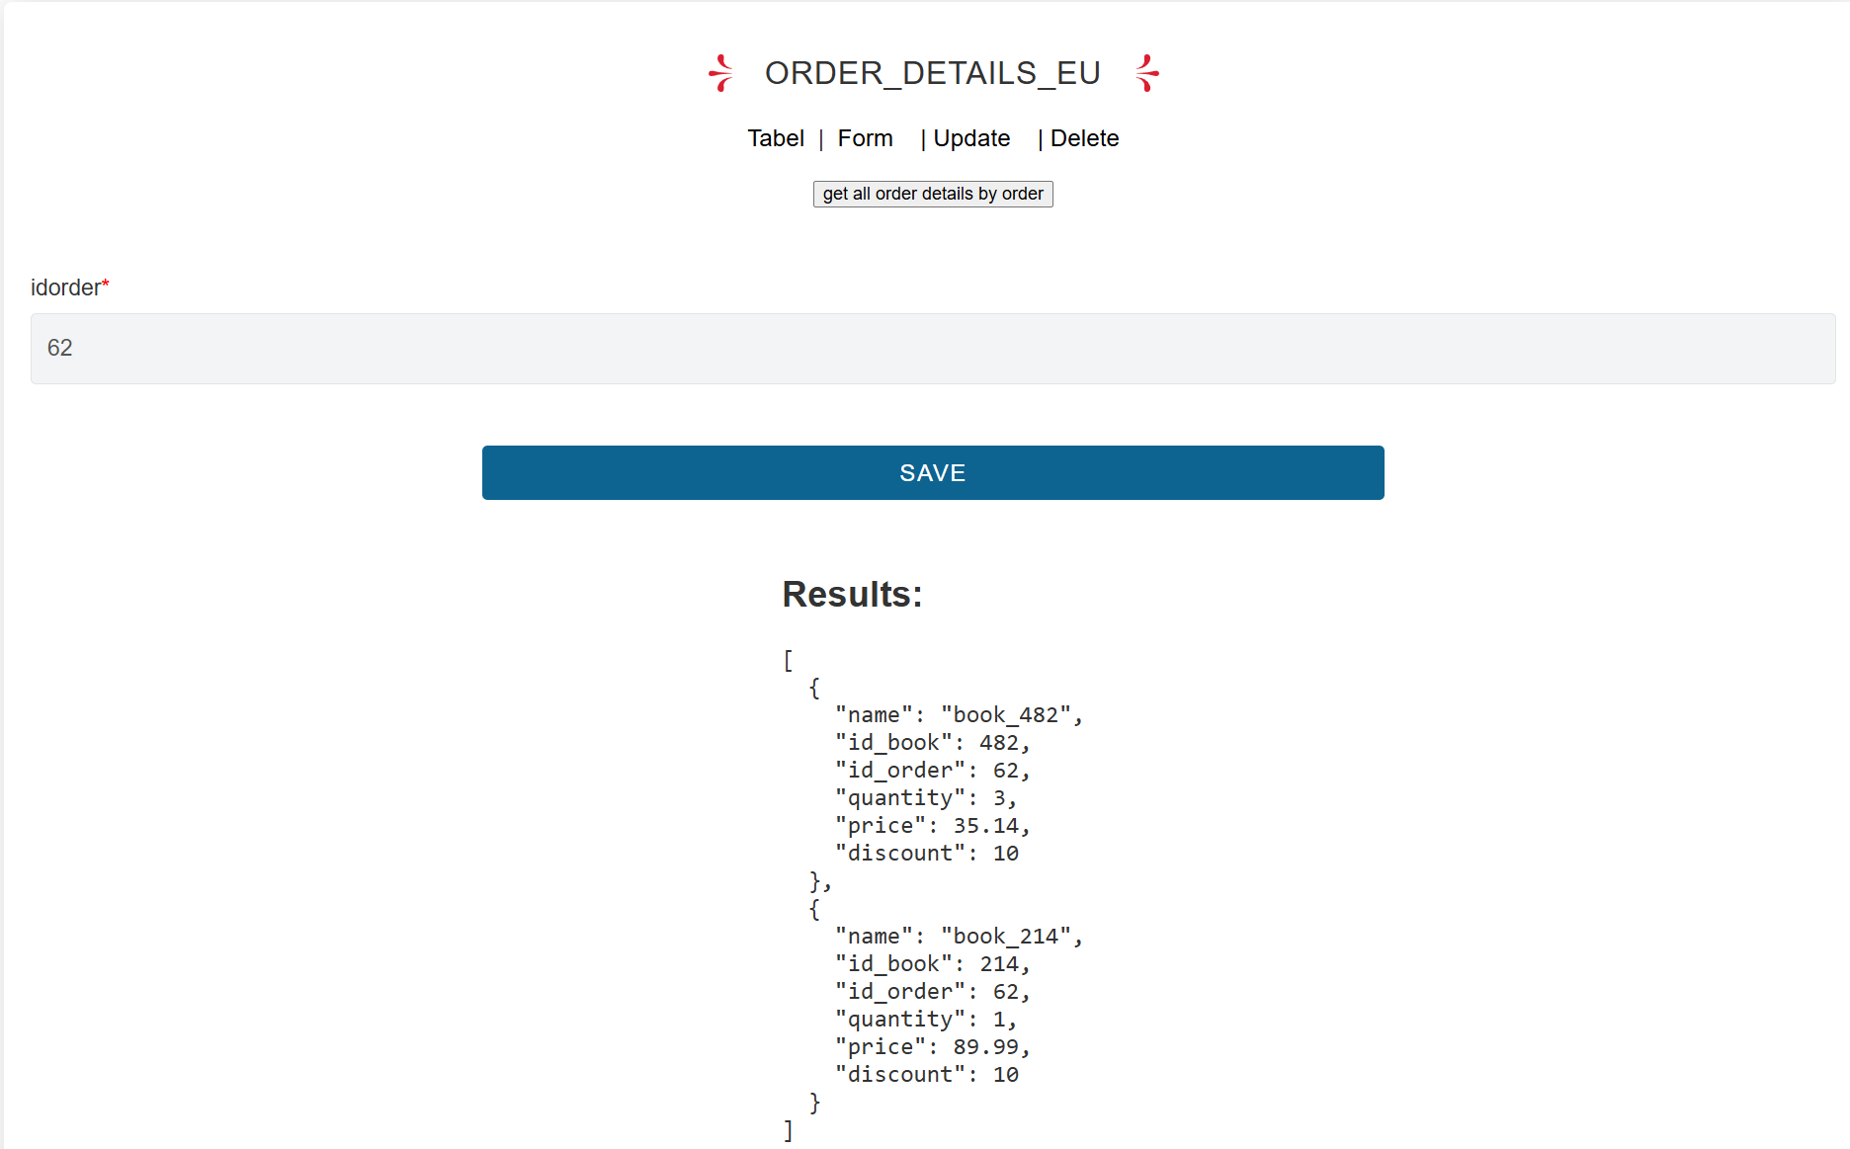

Se observă că rezultatul orderului (în ceea ce privește prețul total) corespunde rezultatului din order_details.

##### DIN GLOBAL

###### c. Inserarea unei comenzi pentru userul cu id 46, la adresa cu id 46 (țara este Italia - este a 4-a înregistrare din ORDER_EU).

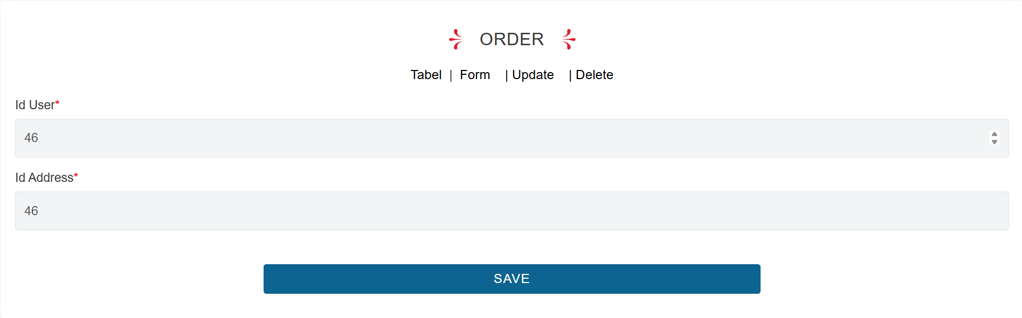

După apăsarea SAVE se verifică inserarea prin vizualizarea afișării din ORDER din global

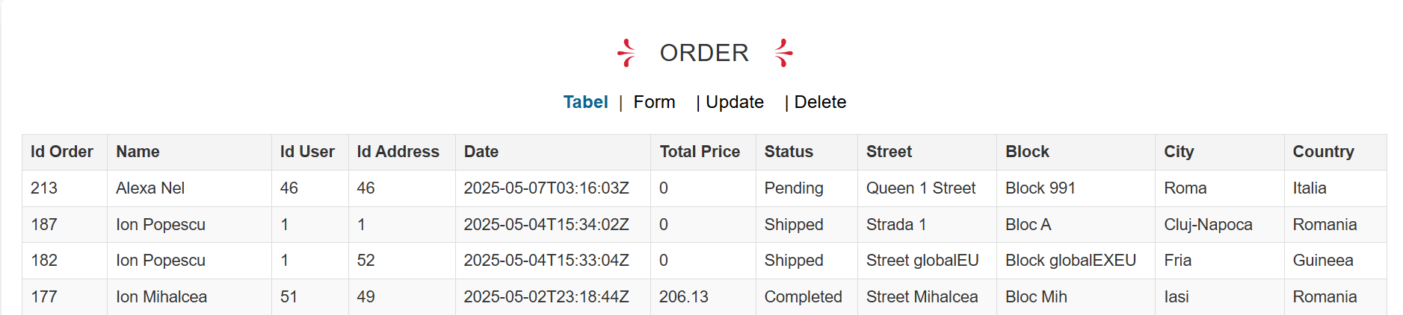

Se observă că a fost inserată comanda corect, iar id-ul acesteia este 213, fiind prima înregistrare din afișaj.

Pentru că țara este din Europa, atunci și comanda trebuie inserată în fragmetul order_eu. Se verifică acest lucru prin vizualizarea tabelului ORDER EU din tab EU

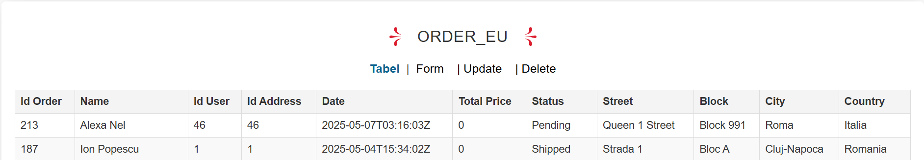

Se observă că s-a inserat corect și în order_eu, comanda inserată fiind prima înregistrare.

**d. Inserarea in order_detail pentru comanda nou creata cu id_order = 213.**

Trebuie aleasă o carte care să fie inserată. Se vor vizualiza cărțile din global

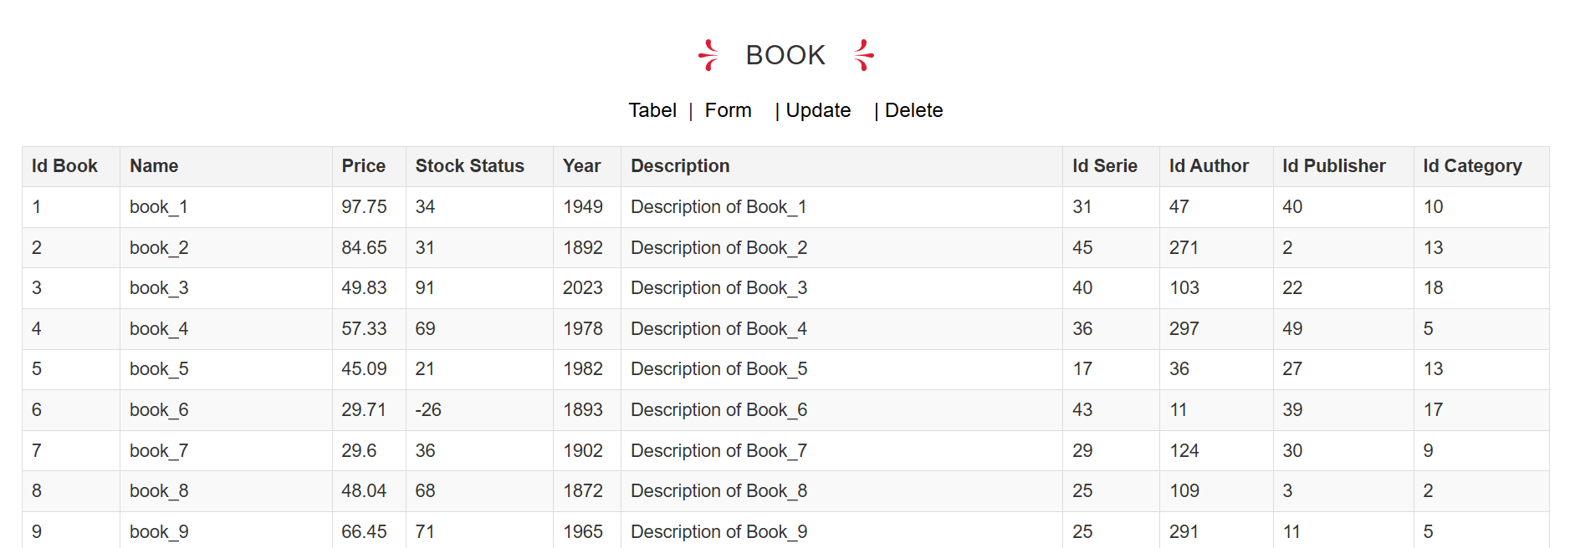

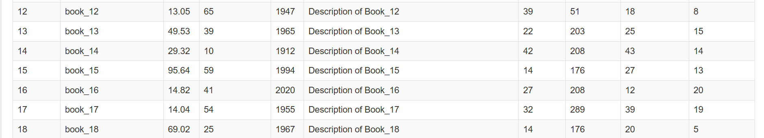

Se va alege să se adauge 1 carte cu id 12, care are prețul de 13.05

Înainte să fie adăugată cartea se observă că sunt 65 de cărți în stoc. După inserare o să se verifice să fie 64.

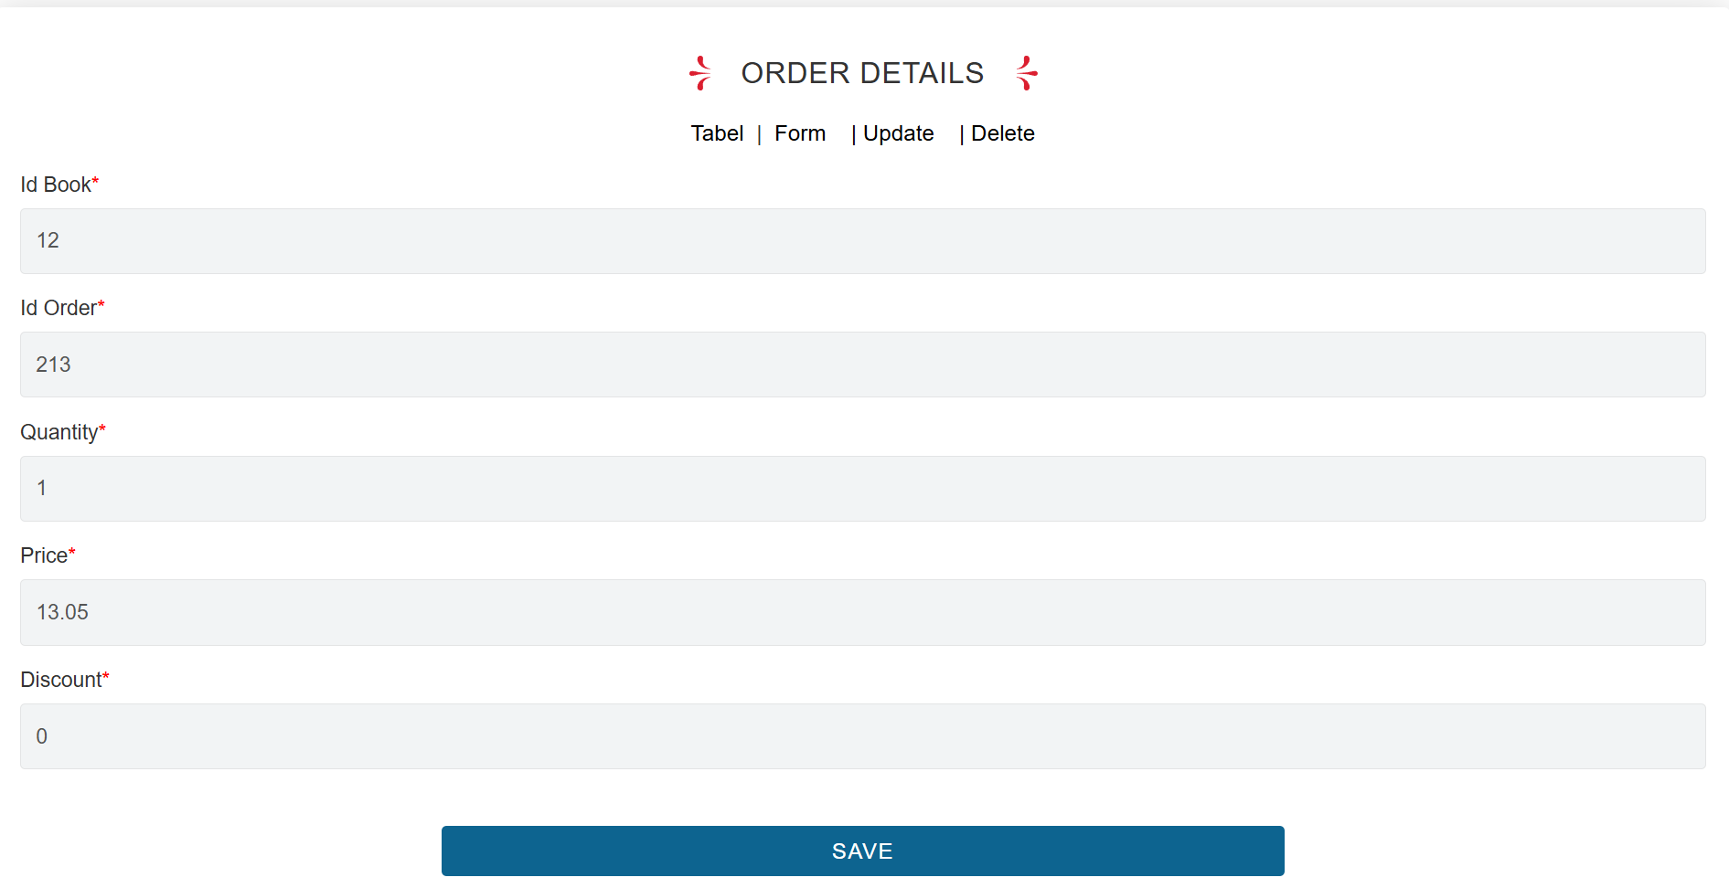

Se verifică în ORDER DETAILS din global detaliile pentru id_order 213

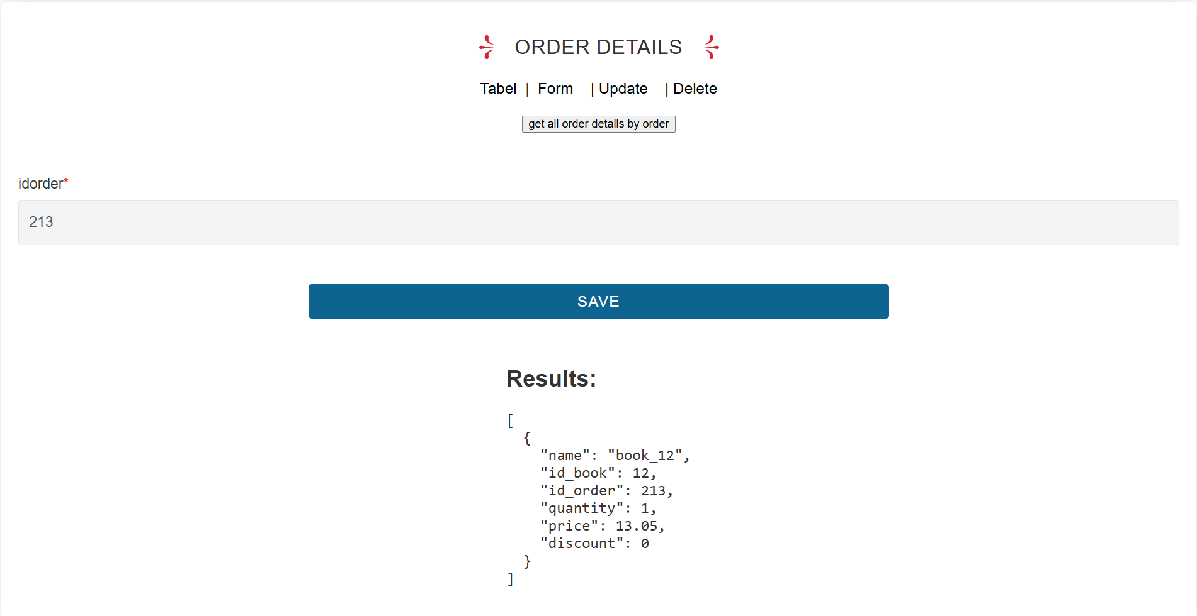

Se observă că inserarea anterioară a avut loc cu succes.

Se verifică în ORDER DETAILS EU detaliile pentru id_order 213

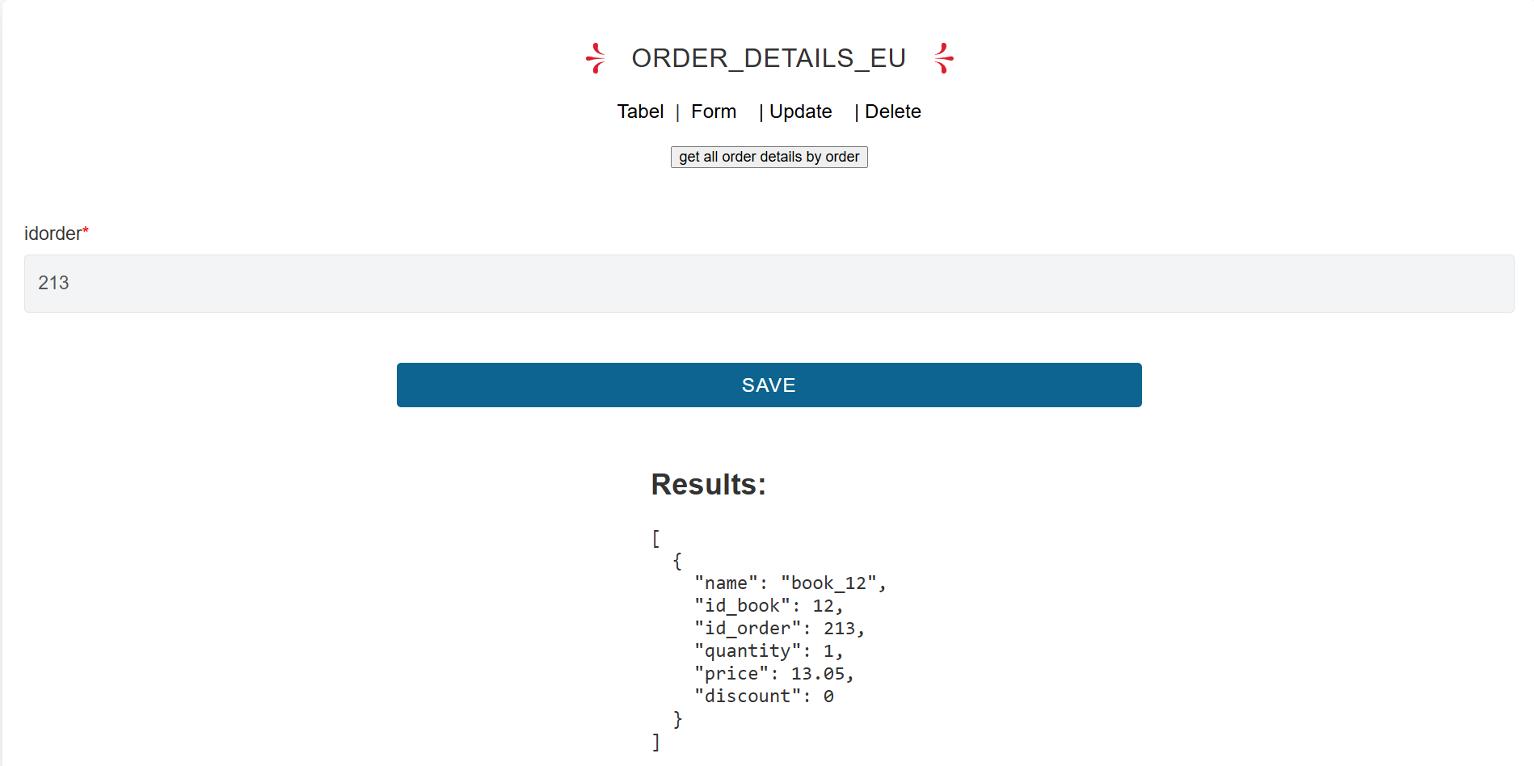

Se observă că inserarea a avut loc cu succes.

Se verifică în ORDER din global dacă total_price și-a modificat valoarea la 13.05

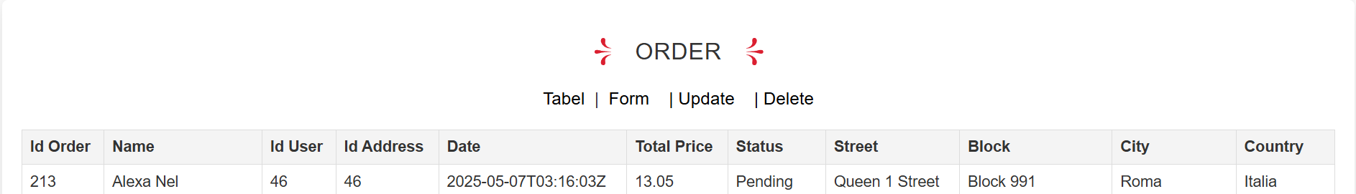

Total price s-a modificat corespunzător

Se verifică în ORDER EU dacă total_price și-a modificat valoarea la 13.05

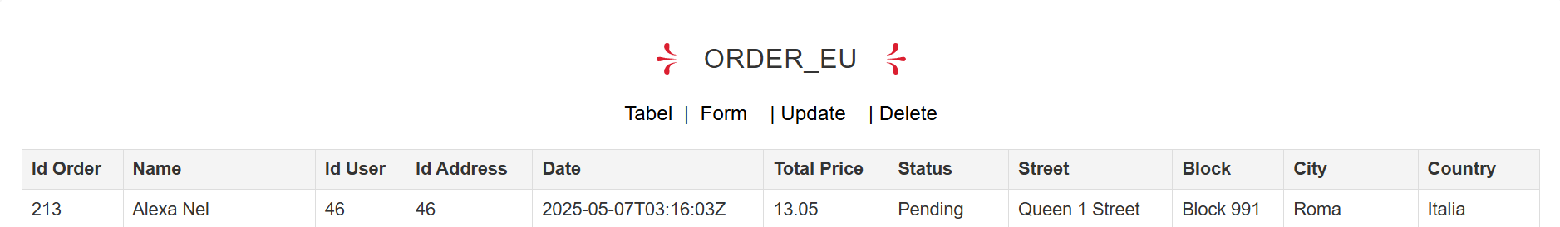

Total price s-a modificat corespunzător

Se verifică în BOOK dacă stock_status este 64

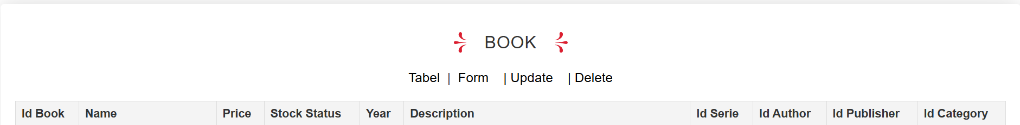



Modificarea s-a făcut cu succes

**e. Modificarea cantității pentru cartea aleasă și inserată în order_details pentru order-ul 213**

Se dorește ca numărul de cărți cu id 12 să fie 2 nu 1.

Astfel, stock_statusul pentru carte va ajunge la 63.

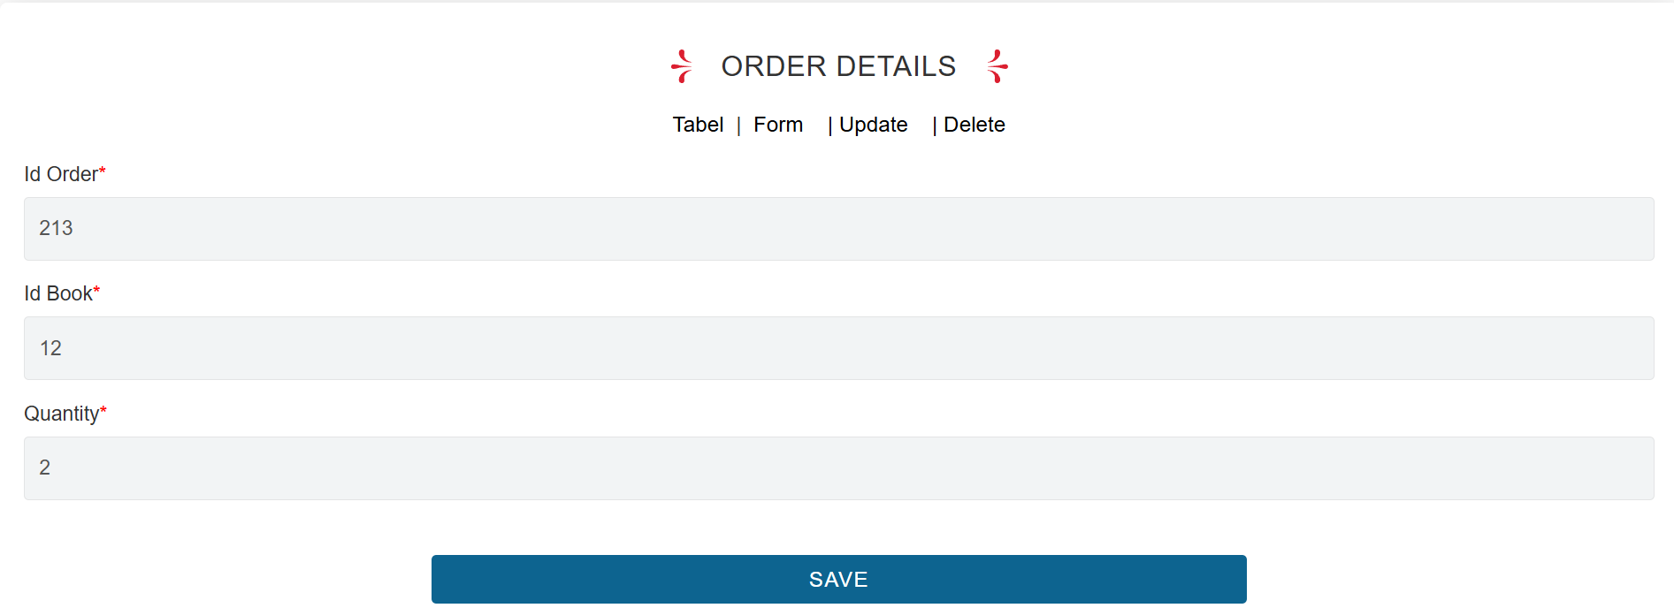

Se verifică în ORDER DETAILS din global detaliile pentru id_order 213

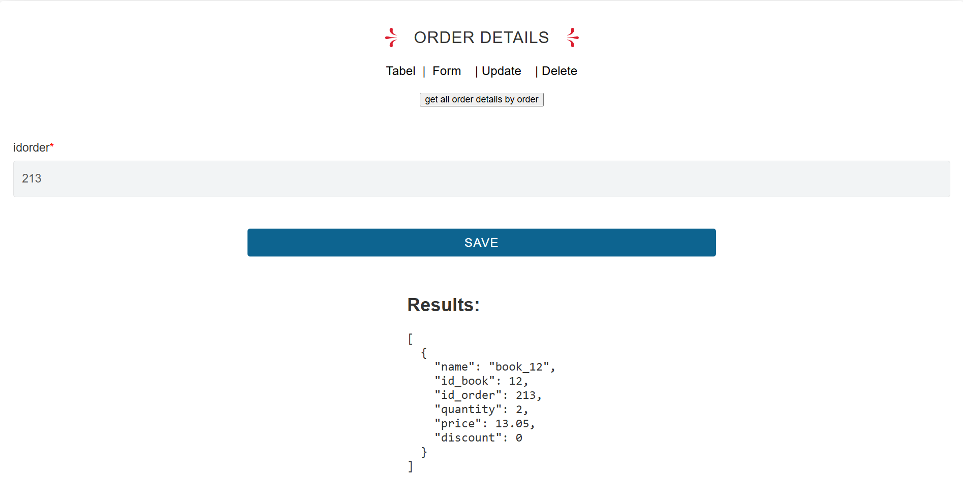

Se observă că quantity are valoarea 2, deci update-ul a fost realizat.

Se verifică în ORDER DETAILS EU detaliile pentru id_order 213

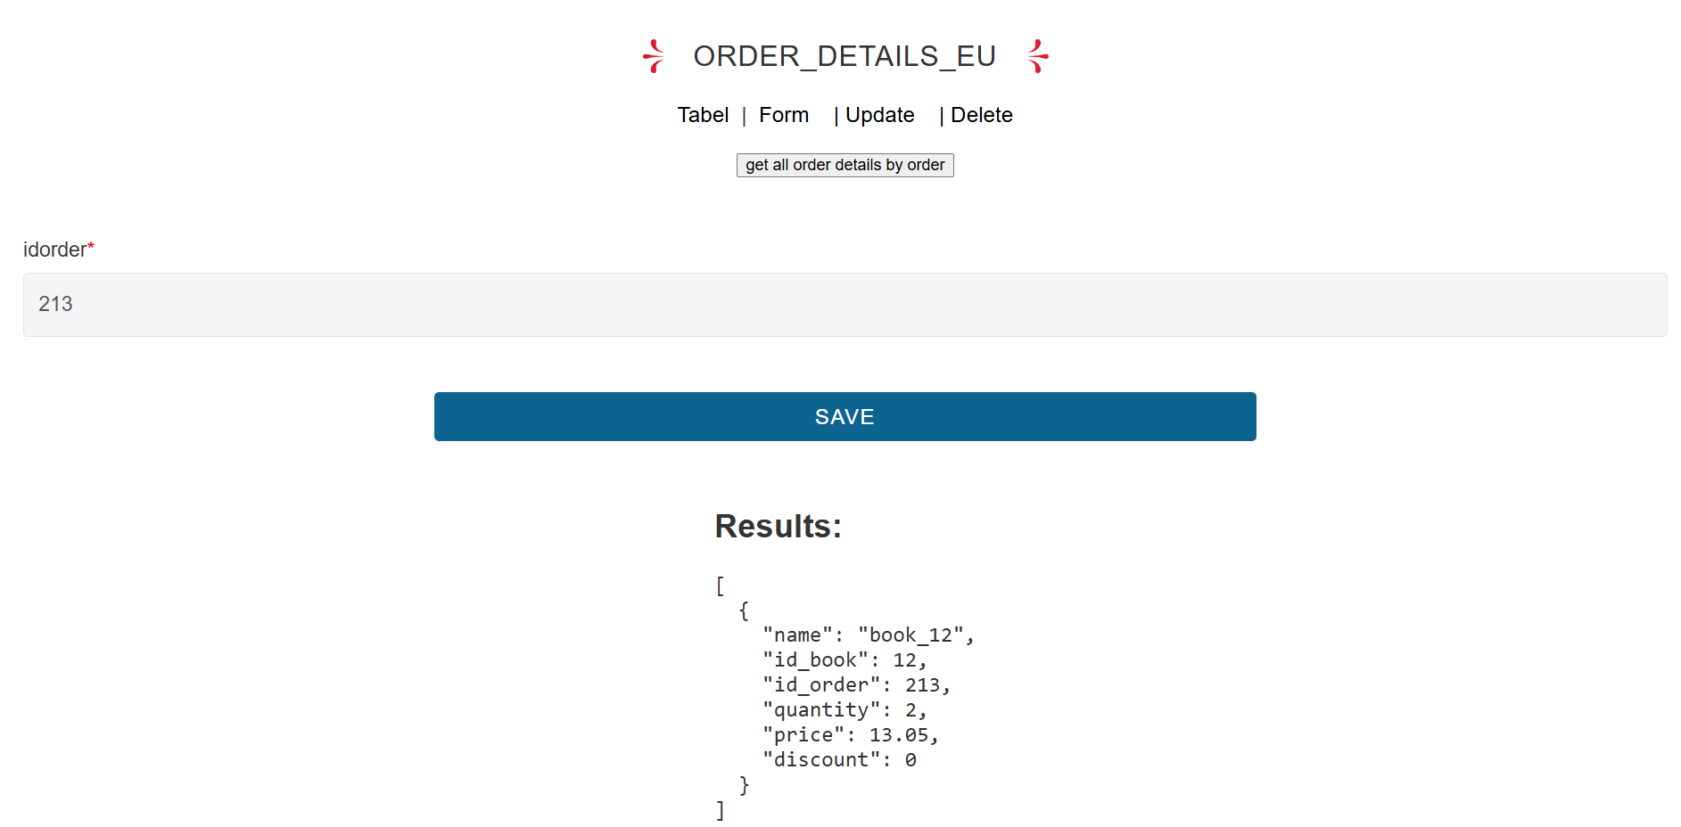

Se observă că quantity are valoarea 2, deci update-ul a fost realizat.

Se verifică în ORDER din global dacă total_price și-a modificat valoarea la 13.05*2 = 26.1

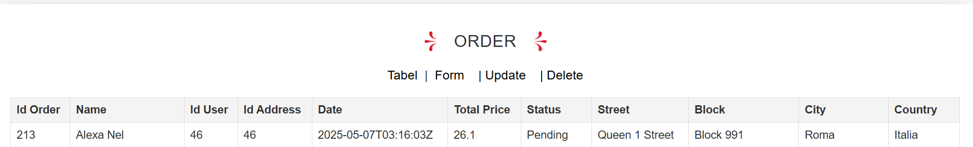

Total price s-a modificat corespunzător.

Se verifică în ORDER EU dacă total_price și-a modificat valoarea la 13.05*2 = 26.1

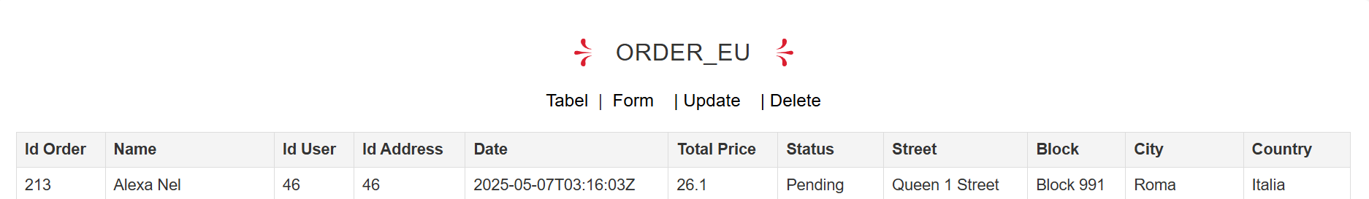

Total price s-a modificat corespunzător.

Se verifică în BOOK EU dacă stock_status este 63

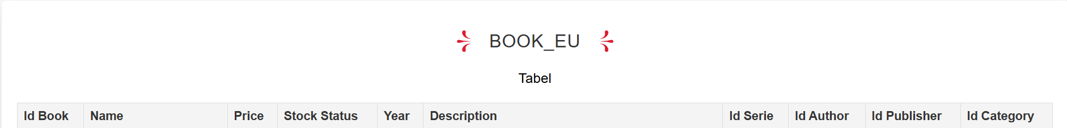



Modificarea s-a făcut cu succes

**f. Update order status la Shipped pentru comanda 213**

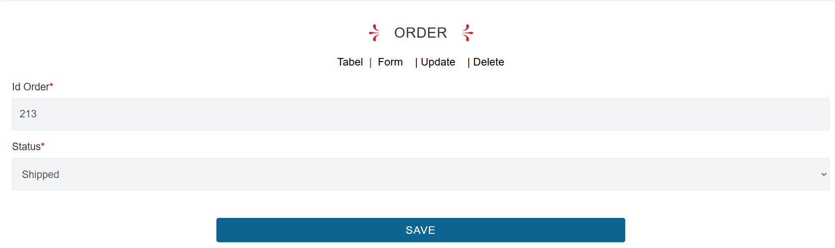

Verificare din ORDER dacă modificare a fost realizată

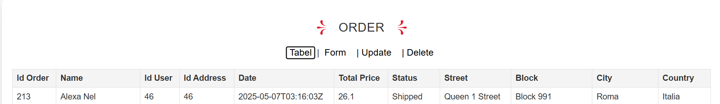

Comanda are statusul Shipped, deci update-ul a fost făcut cu succes.

Verificare din ORDER EU dacă modificare a fost realizată

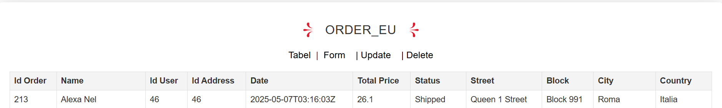

Comanda are statusul Shipped, deci update-ul a fost făcut cu succes.

**g. Ștergerea ORDER_DETAIL pentru comanda cu id 213 și cartea cu id 12**

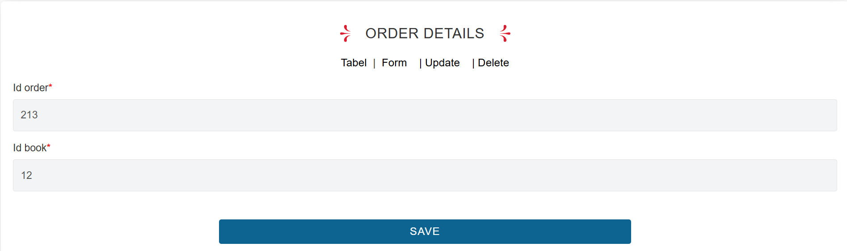

După save, în detaliile comenzii cu id 213 nu apare niciun order_detail pentru ORDER DETAILS

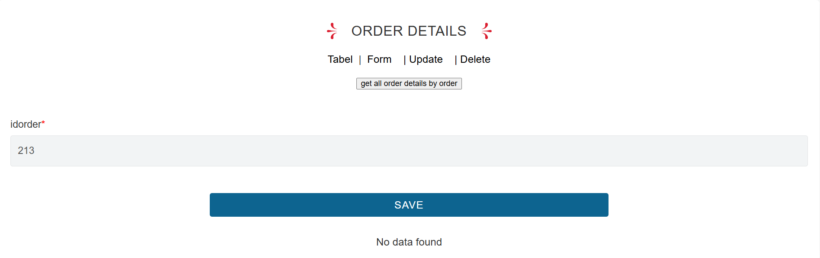

După save, în detaliile comenzii cu id 213 nu apare niciun order_detail pentru ORDER DETAILS EU

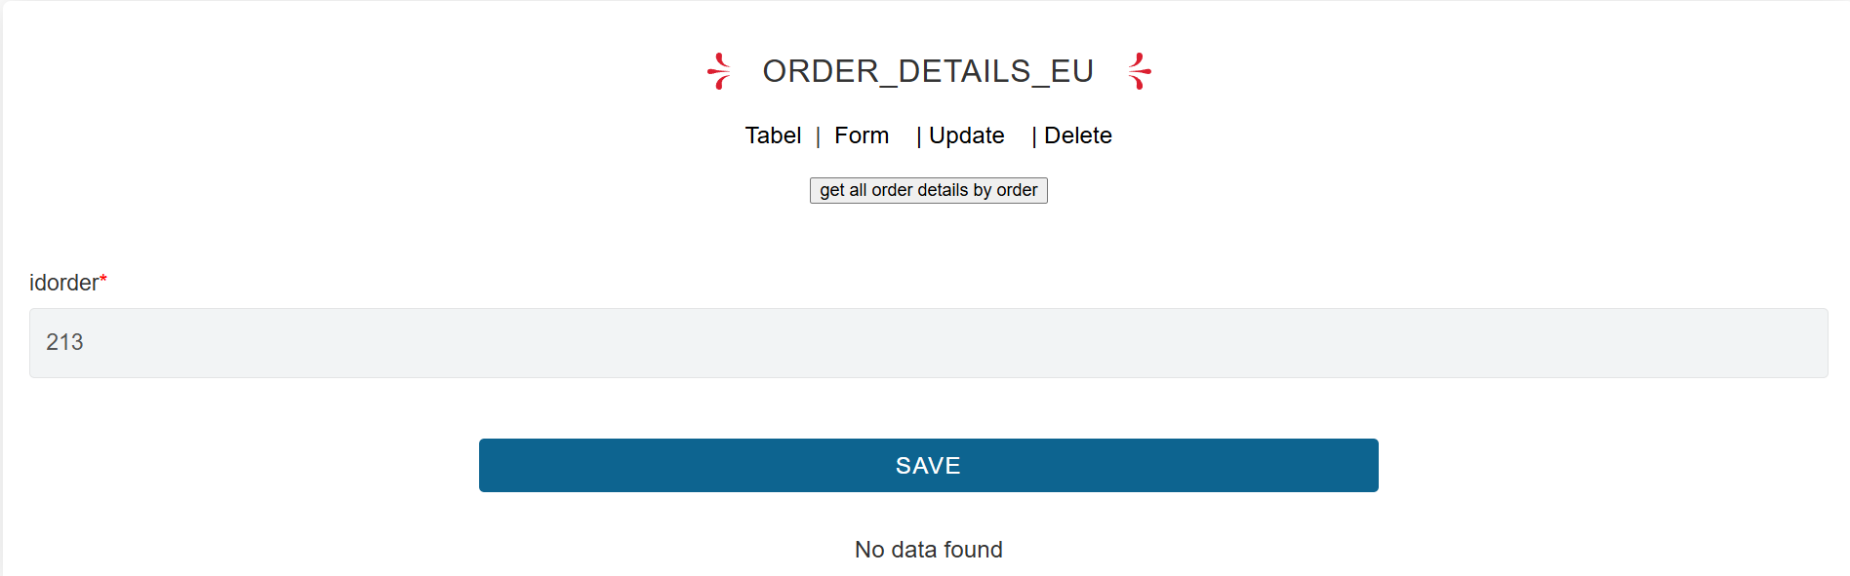

În ORDER total_price este restabilit la 0

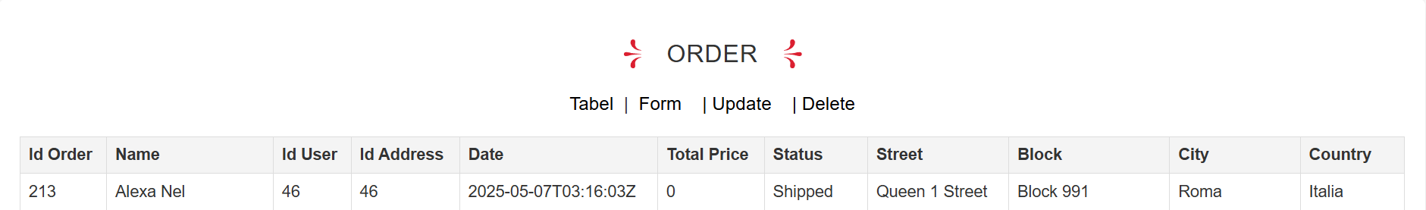

În ORDER EU total_price este restabilit la 0

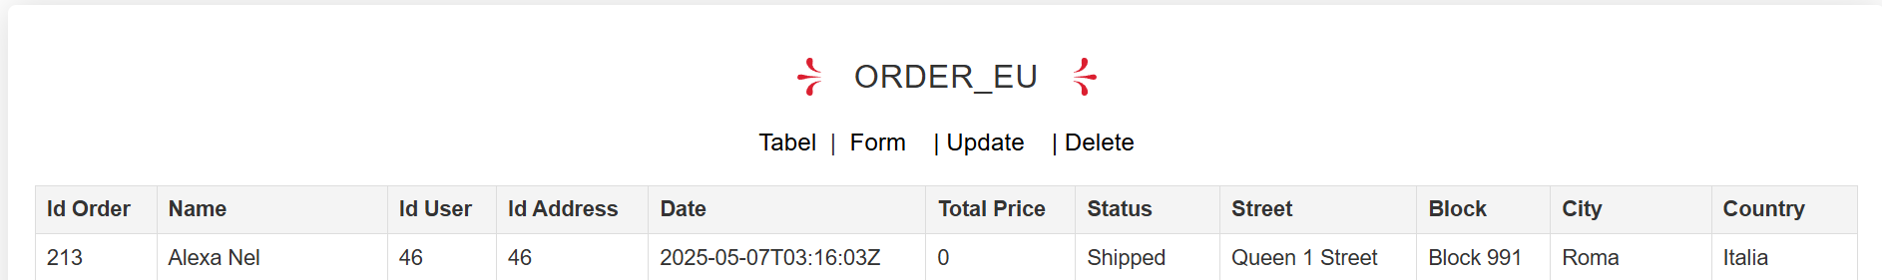

În BOOK stock_status a revenit la valoarea inițială de 65

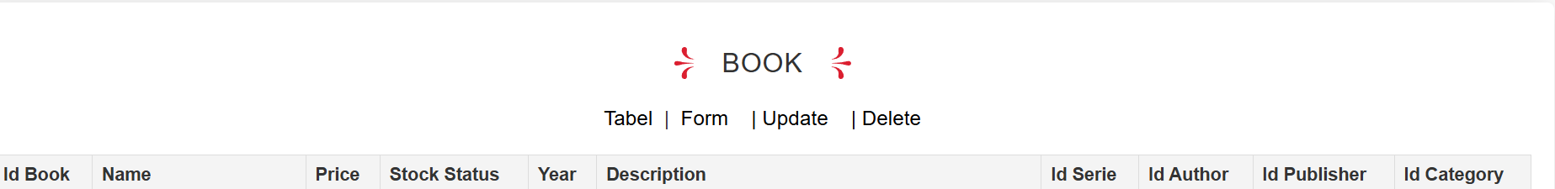



**h. Ștergerea comenzii cu id 213**

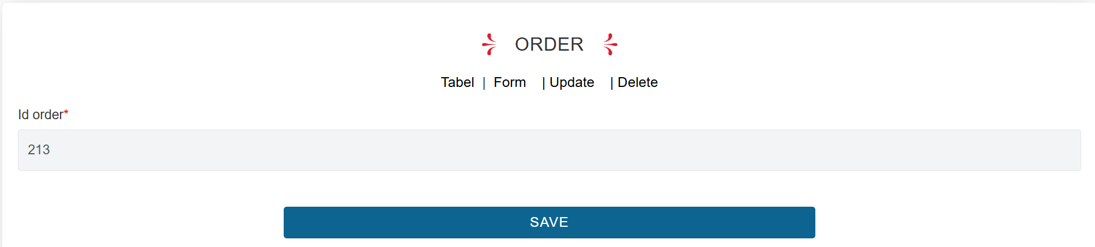

Comanda nu mai apare în ORDER din global

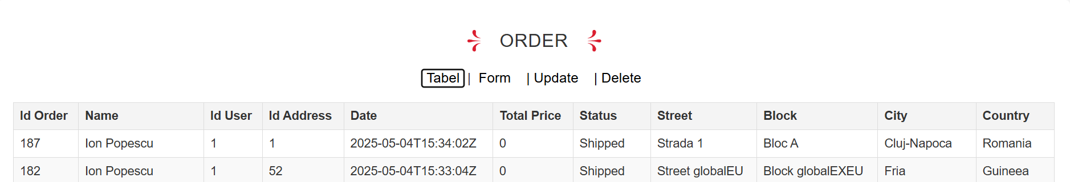

Comanda nu mai apare nici în ORDER_EU

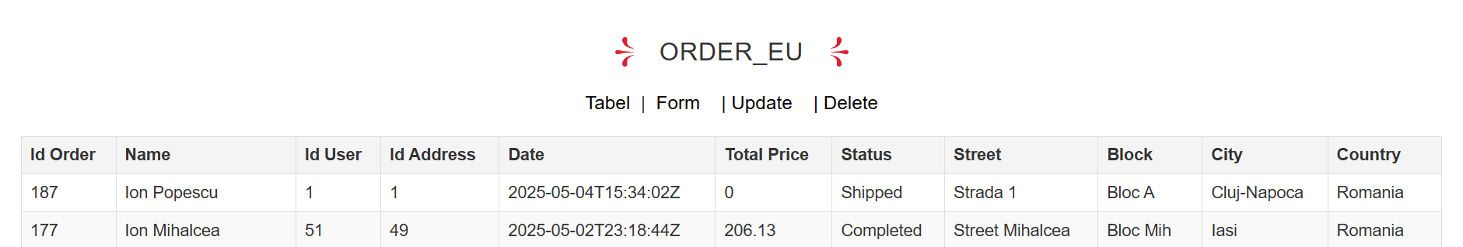

###### c. Inserarea unei comenzi pentru userul cu id 24, la adresa cu id 24 (țara este Canada- este a 4-a înregistrare din ORDER_EXEU).

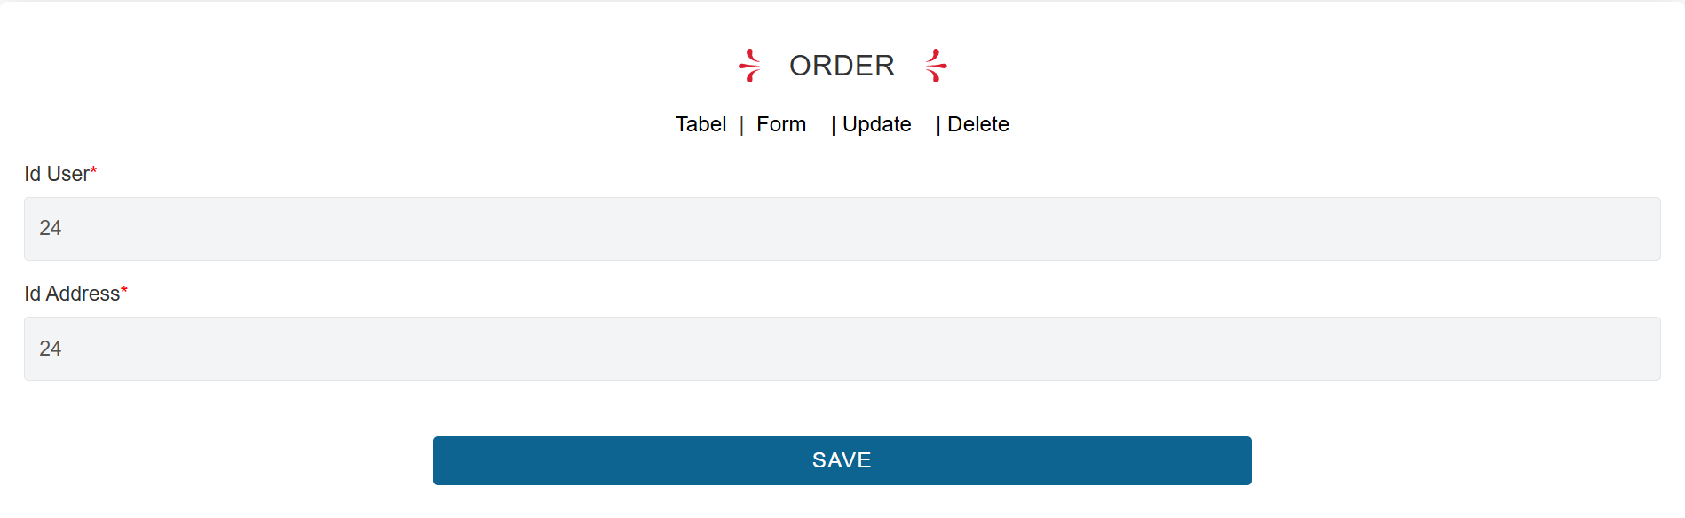

După apăsarea SAVE se verifică inserarea prin vizualizarea afișării din ORDER din global

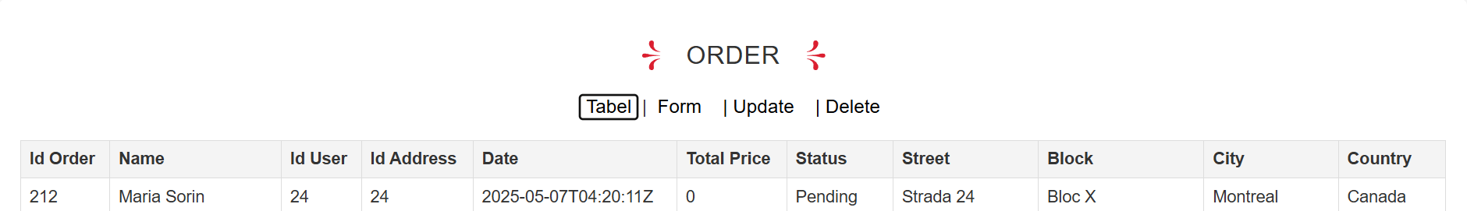

Se observă că a fost inserată comanda corect, iar id-ul acesteia este 212, fiind prima înregistrare din afișaj.

Pentru că țara NU este din Europa, atunci și comanda trebuie inserată în fragmetul order_exeu. Se verifică acest lucru prin vizualizarea tabelului ORDER EXEU din tab EXEU

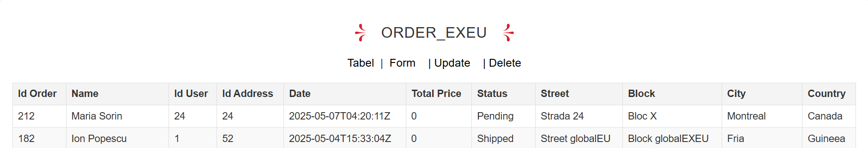

Se observă că s-a inserat corect și în order_eu, comanda inserată fiind prima înregistrare.

**d. Inserarea in order_detail pentru comanda nou creata cu id_order = 212.**

Trebuie aleasă o carte care să fie inserată. Se vor vizualiza cărțile din global





Se va alege să se adauge 1 carte cu id 12, care are prețul de 13.05

Înainte să fie adăugată cartea se observă că sunt 65 de cărți în stoc. După inserare o să se verifice să fie 64.

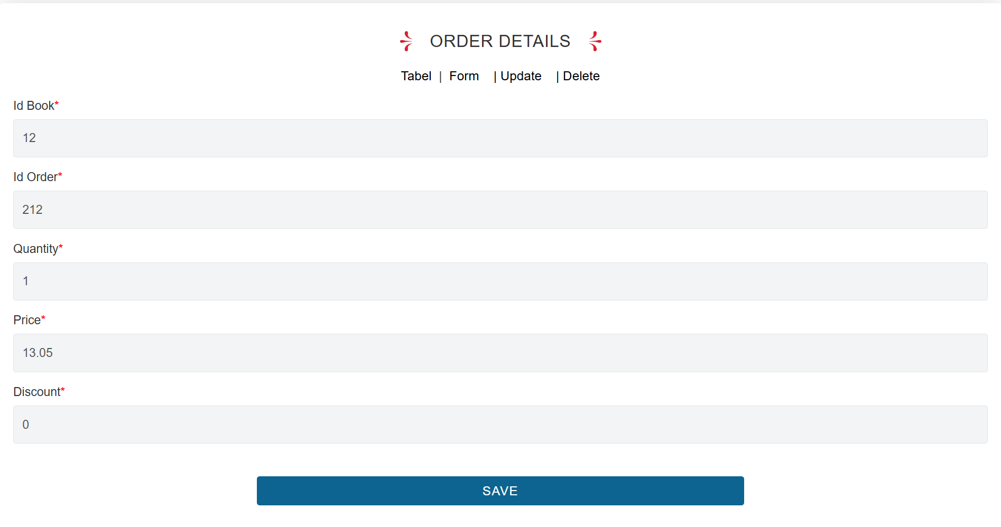

Se verifică în ORDER DETAILS din global detaliile pentru id_order 212

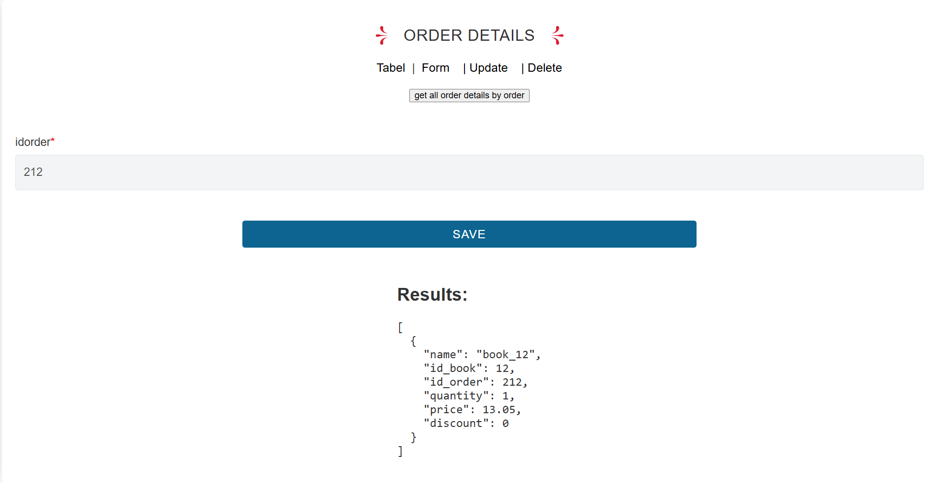

Se observă că inserarea anterioară a avut loc cu succes.

Se verifică în ORDER DETAILS EXEU detaliile pentru id_order 212

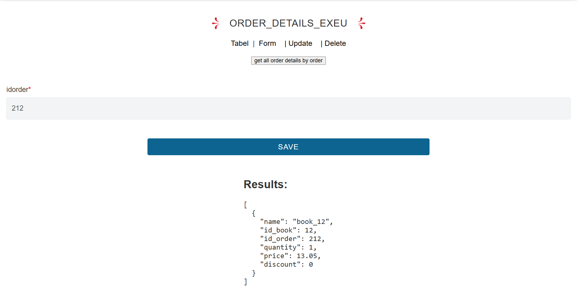

Se observă că inserarea a avut loc cu succes.

Se verifică în ORDER din global dacă total_price și-a modificat valoarea la 13.05

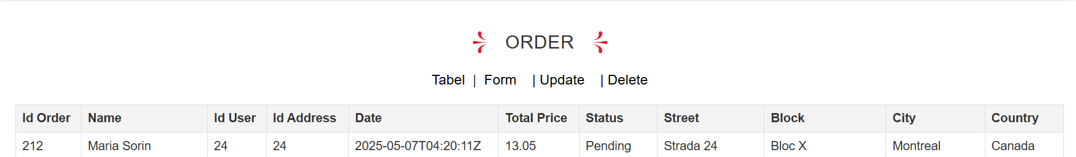

Total price s-a modificat corespunzător

Se verifică în ORDER EXEU dacă total_price și-a modificat valoarea la 13.05

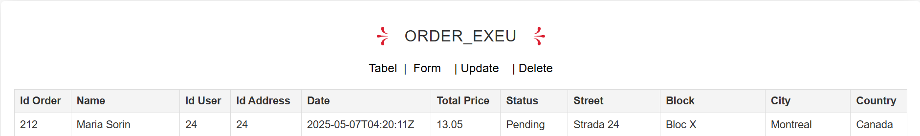

Total price s-a modificat corespunzător

Se verifică în BOOK dacă stock_status este 64





Modificarea s-a făcut cu succes

**e. Modificarea cantității pentru cartea aleasă și inserată în order_details pentru order-ul 212**

Se dorește ca numărul de cărți cu id 12 să fie 2 nu 1.

Astfel, stock_statusul pentru carte va ajunge la 63.

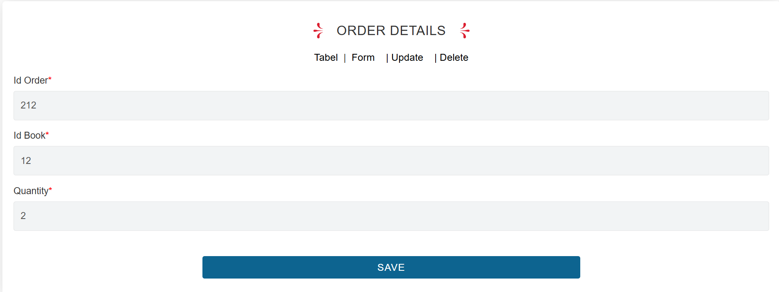

Se verifică în ORDER DETAILS din global detaliile pentru id_order 212

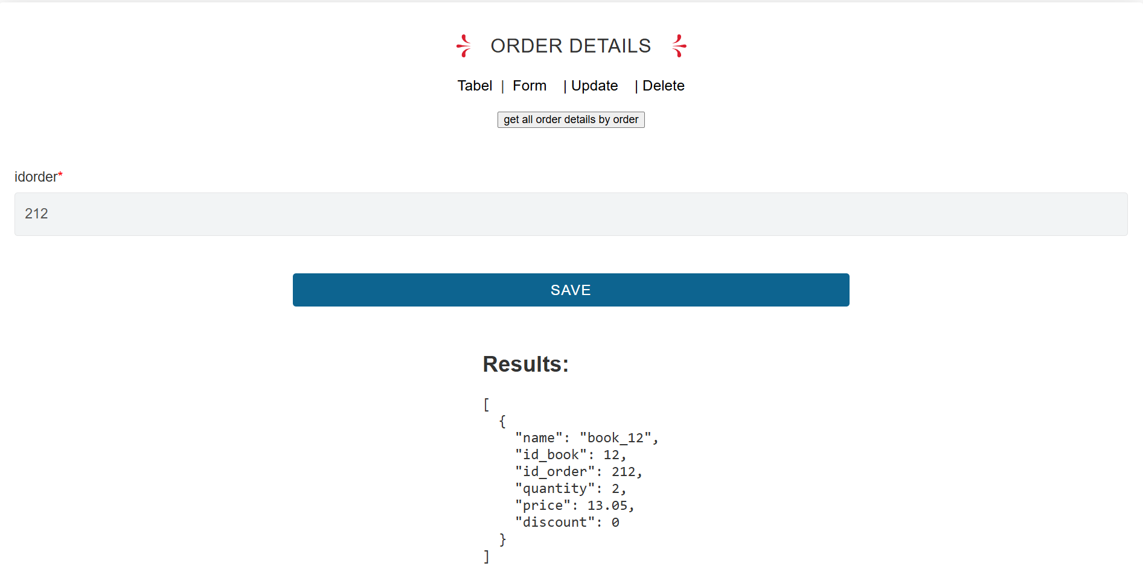

Se observă că quantity are valoarea 2, deci update-ul a fost realizat.

Se verifică în ORDER DETAILS EXEU detaliile pentru id_order 213

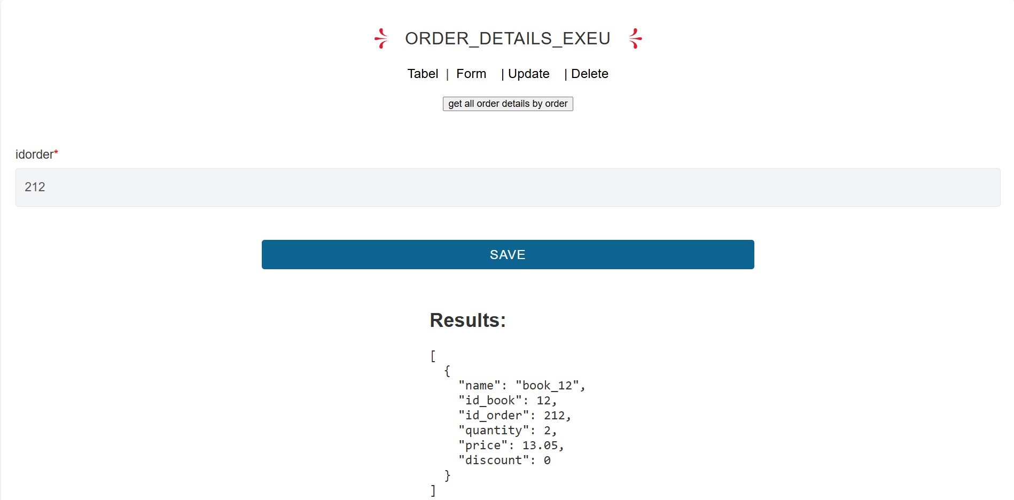

Se observă că quantity are valoarea 2, deci update-ul a fost realizat.

Se verifică în ORDER din global dacă total_price și-a modificat valoarea la 13.05*2 = 26.1

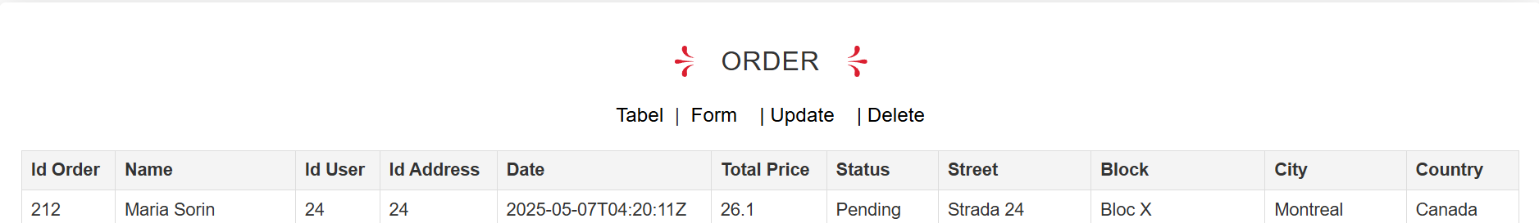

Total price s-a modificat corespunzător.

Se verifică în ORDER EXEU dacă total_price și-a modificat valoarea la 13.05*2 = 26.1

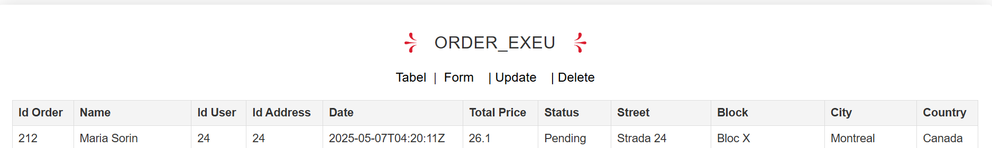

Total price s-a modificat corespunzător.

Se verifică în BOOK EU dacă stock_status este 63





Modificarea s-a făcut cu succes

**f. Update order status la Shipped pentru comanda 212**

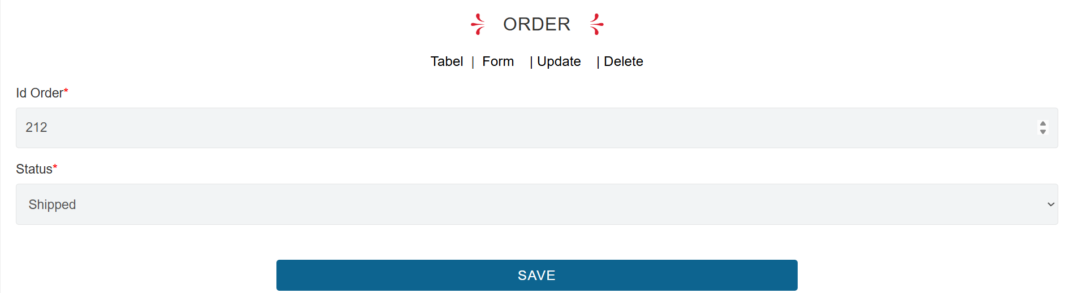

Verificare din ORDER dacă modificare a fost realizată

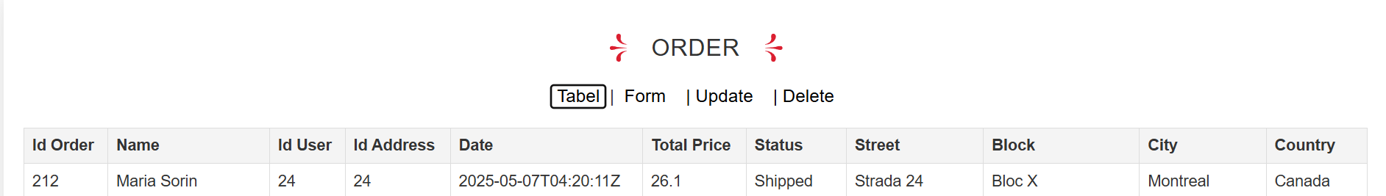

Comanda are statusul Shipped, deci update-ul a fost făcut cu succes.

Verificare din ORDER EXEU dacă modificare a fost realizată

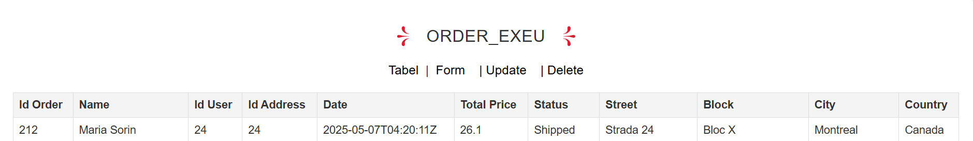

Comanda are statusul Shipped, deci update-ul a fost făcut cu succes.

**g. Ștergerea ORDER_DETAIL pentru comanda cu id 212 și cartea cu id 12**

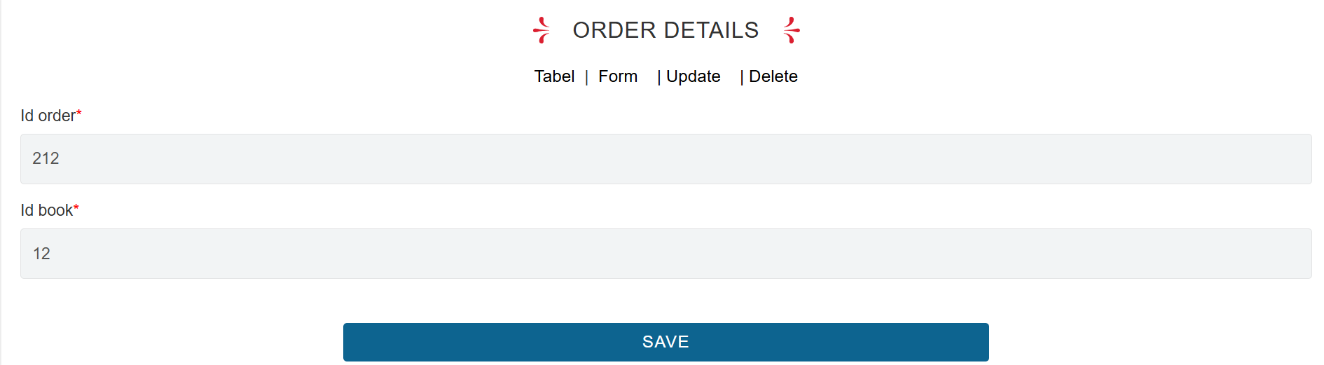

După save, în detaliile comenzii cu id 212 nu apare niciun order_detail pentru ORDER DETAILS

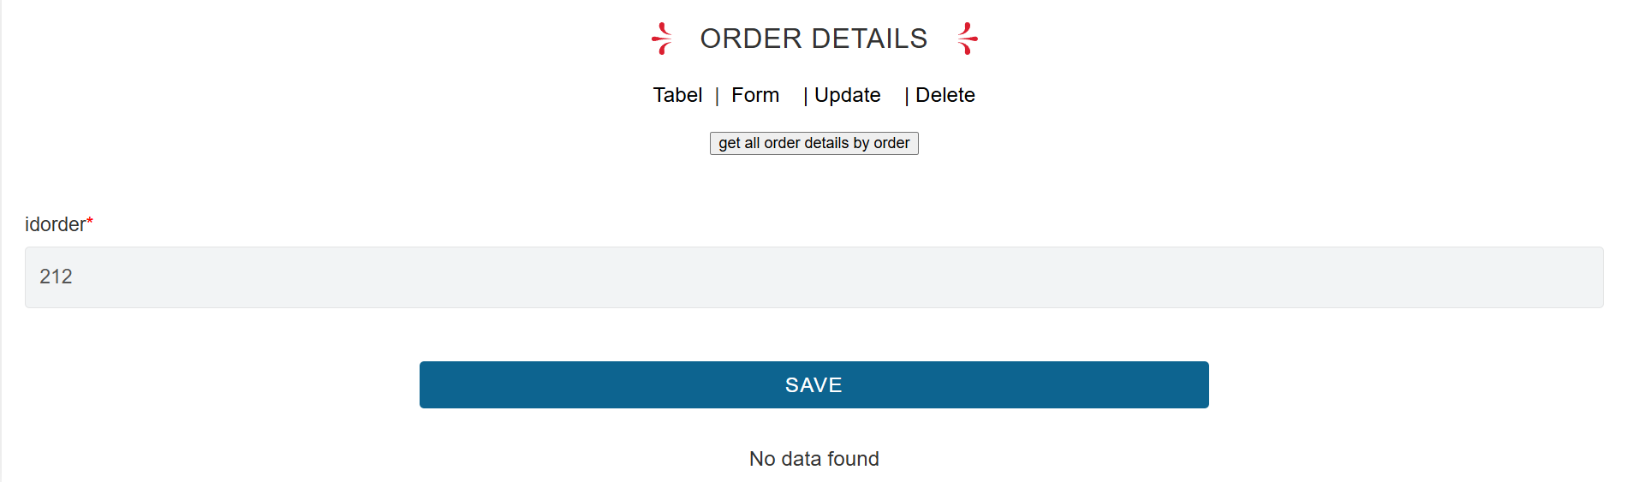

După save, în detaliile comenzii cu id 212 nu apare niciun order_detail pentru ORDER DETAILS EXEU

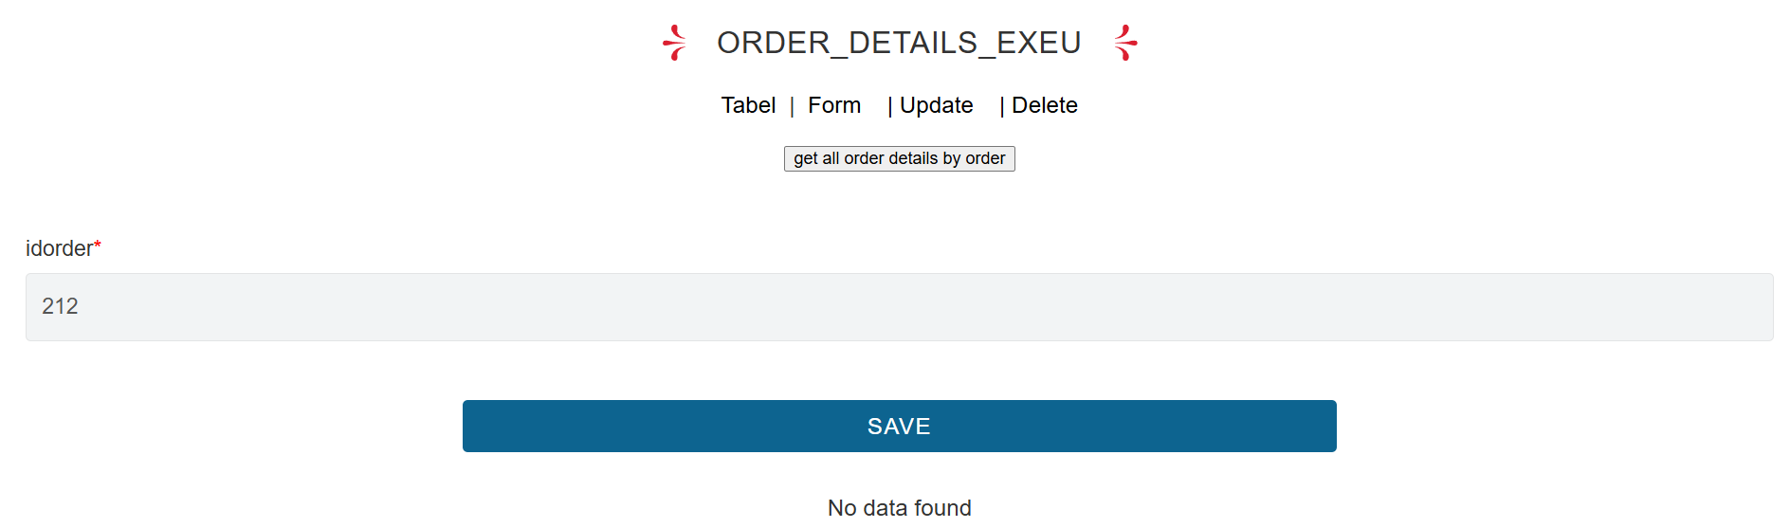

În ORDER total_price este restabilit la 0

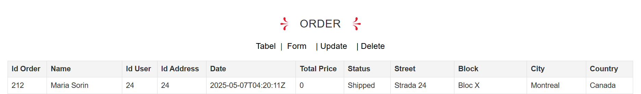

În ORDER EXEU total_price este restabilit la 0

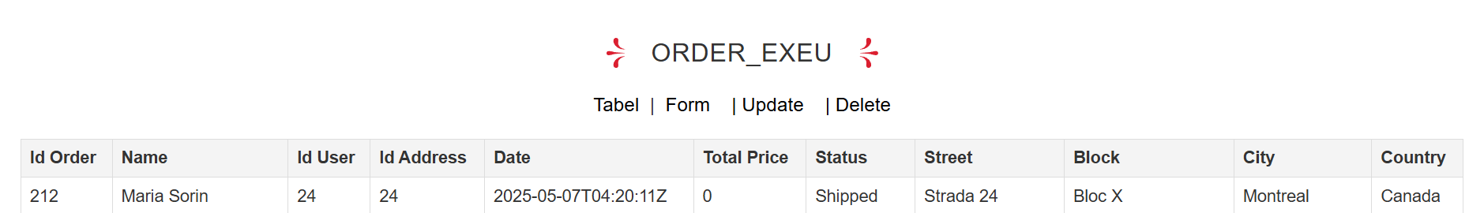

În BOOK stock_status a revenit la valoarea inițială de 65





**h. Ștergerea comenzii cu id 212**

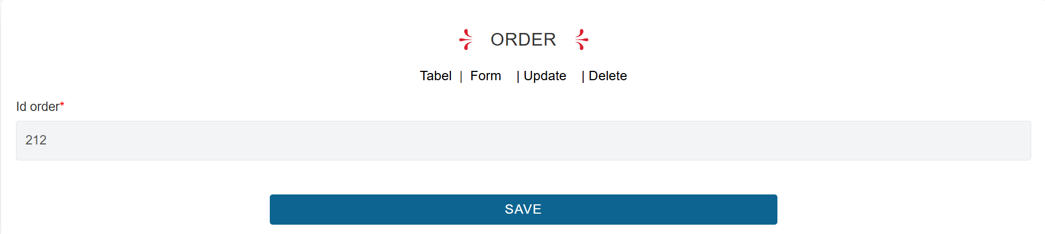

Comanda nu mai apare în ORDER din global



Comanda nu mai apare nici în ORDER_EXEU

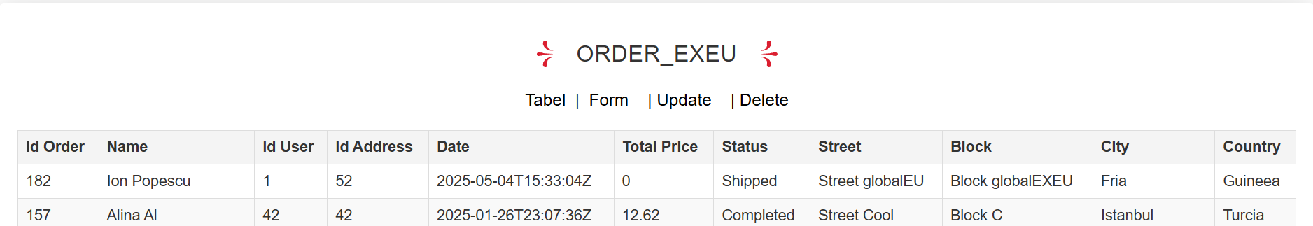

##### DIN EXEU SE FACE GESTIUNEA

**c. Inserarea unei comenzi pentru userul cu id 24, la adresa cu id 24 (țara este Canada- este a 4-a înregistrare din ORDER_EXEU).**

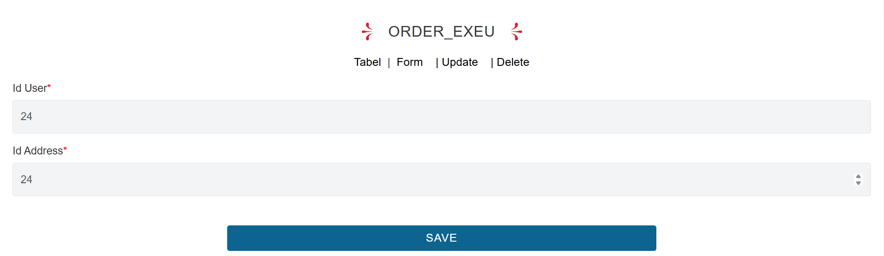

După apăsarea SAVE se verifică inserarea prin vizualizarea afișării din ORDER EXEU 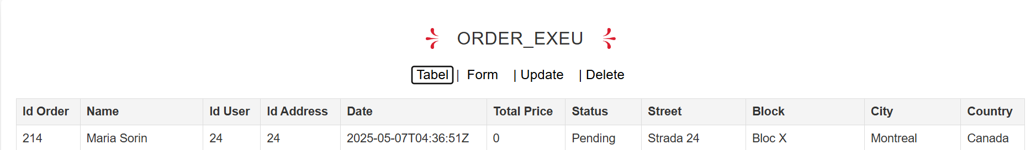

Se observă că a fost inserată comanda corect, iar id-ul acesteia este 214, fiind prima înregistrare din afișaj.

Comanda apare și în vizualizarea ORDER din tab global

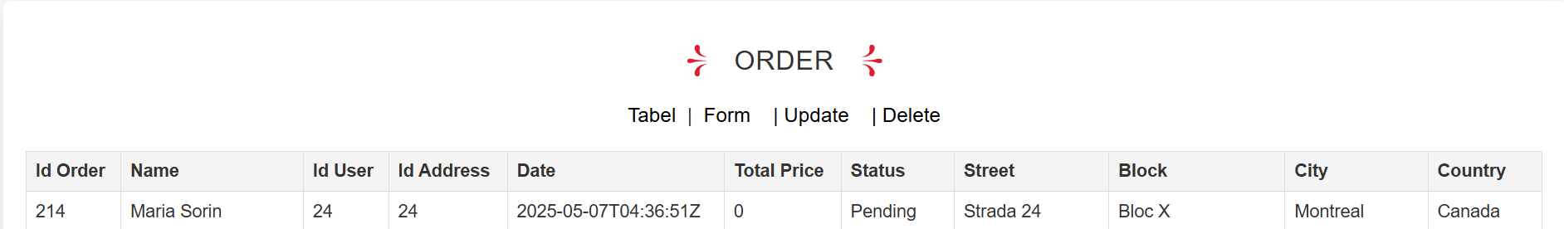

**d. Inserarea in order_detail_exeu pentru comanda nou creata cu id_order = 214.**

Trebuie aleasă o carte care să fie inserată. Se vor vizualiza cărțile din global





Se va alege să se adauge 1 carte cu id 12, care are prețul de 13.05

Înainte să fie adăugată cartea se observă că sunt 65 de cărți în stoc. După inserare o să se verifice să fie 64.

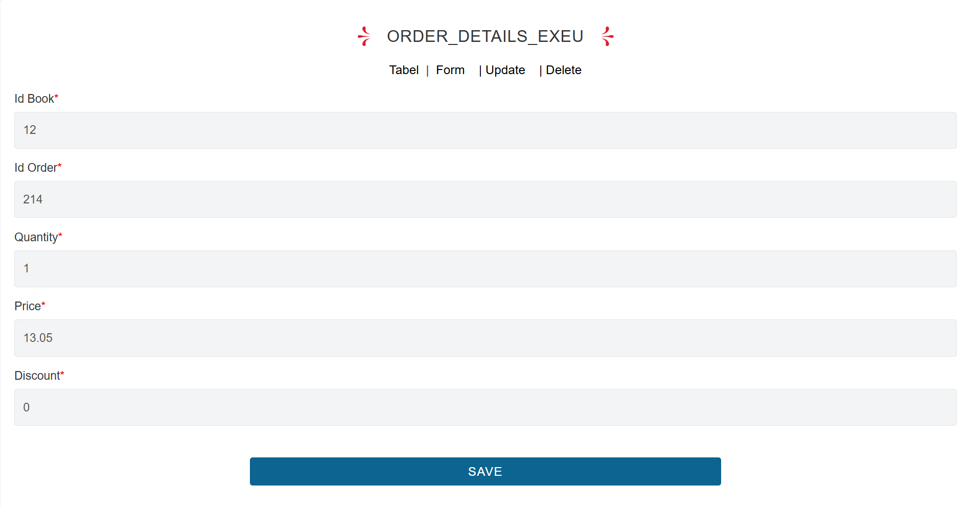

Se verifică în ORDER DETAILS EXEU detaliile pentru id_order 214

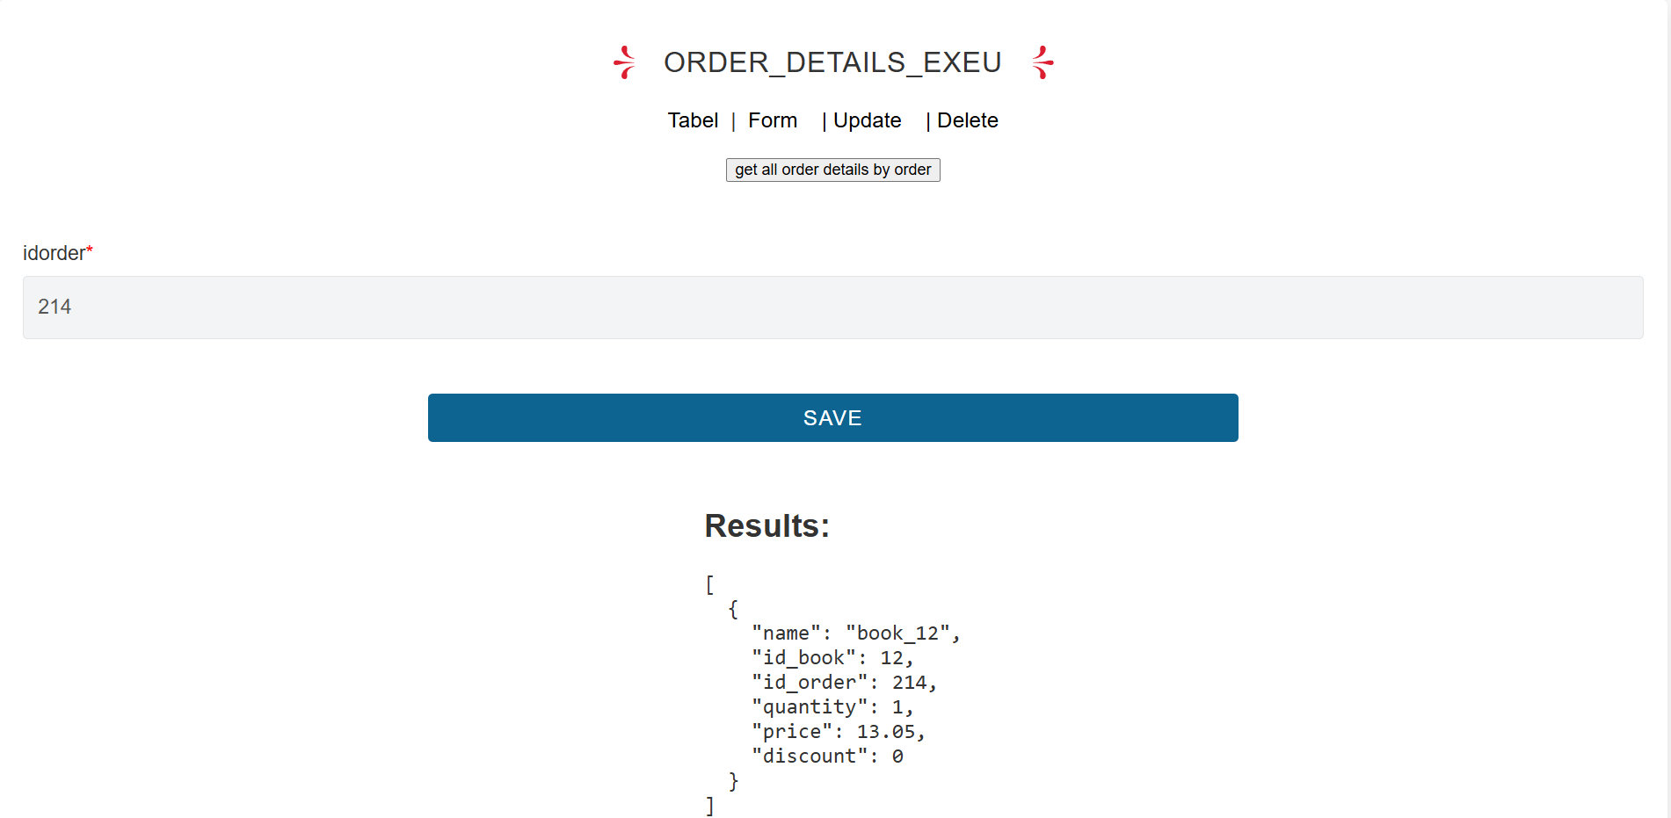

Se observă că inserarea anterioară a avut loc cu succes.

Se verifică în ORDER DETAILS din global detaliile pentru id_order 214

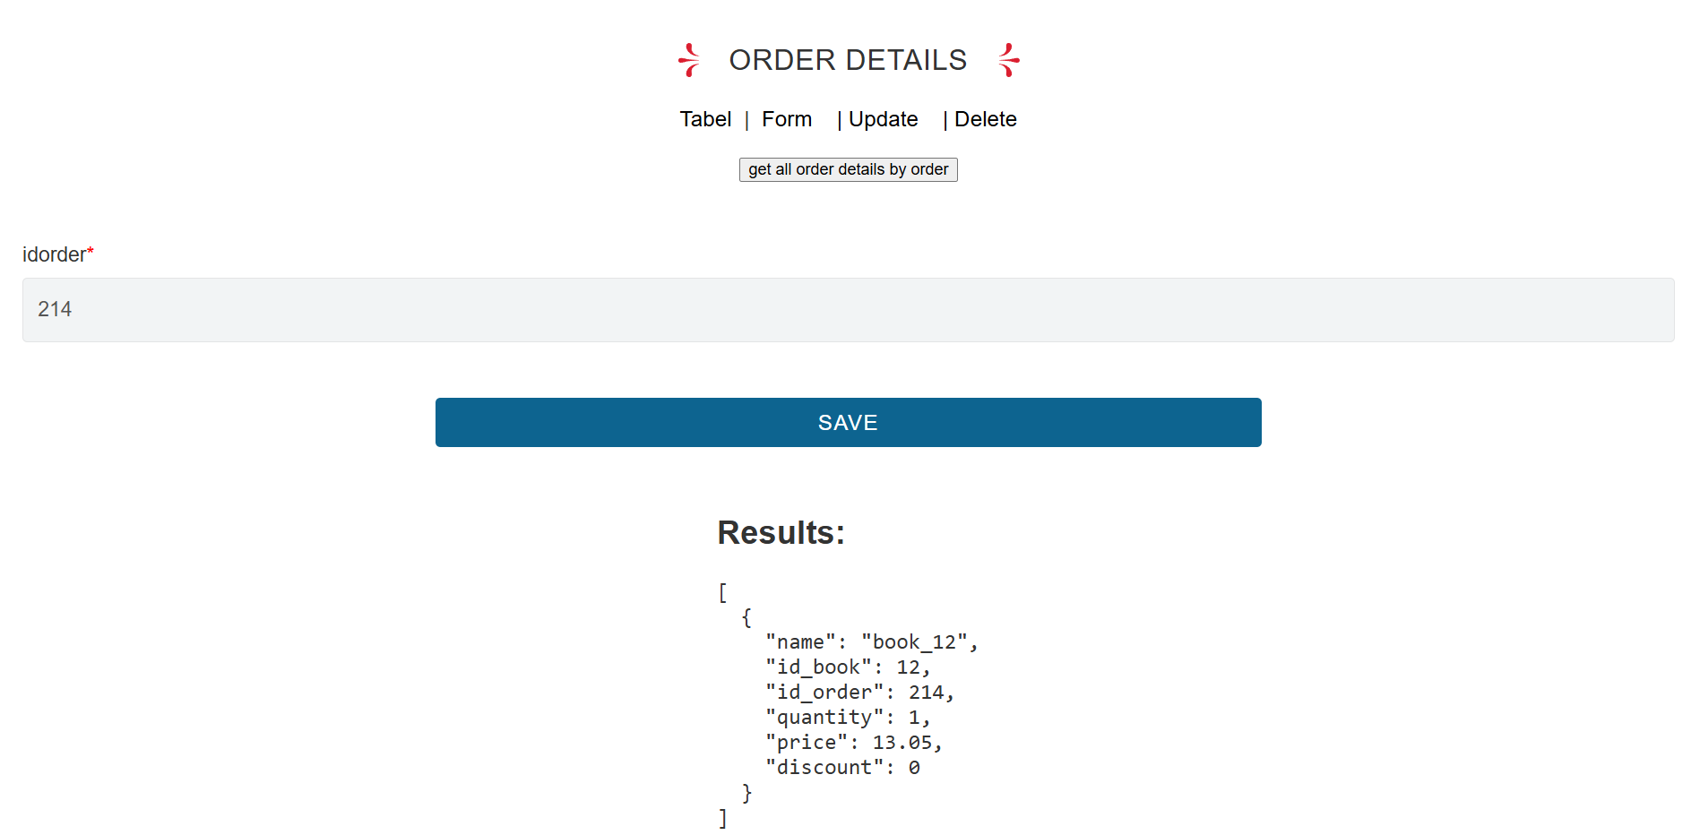

Rezultatul coincide cu ceea ce este în EXEU.

Se verifică în ORDER EXEU dacă total_price și-a modificat valoarea la 13.05

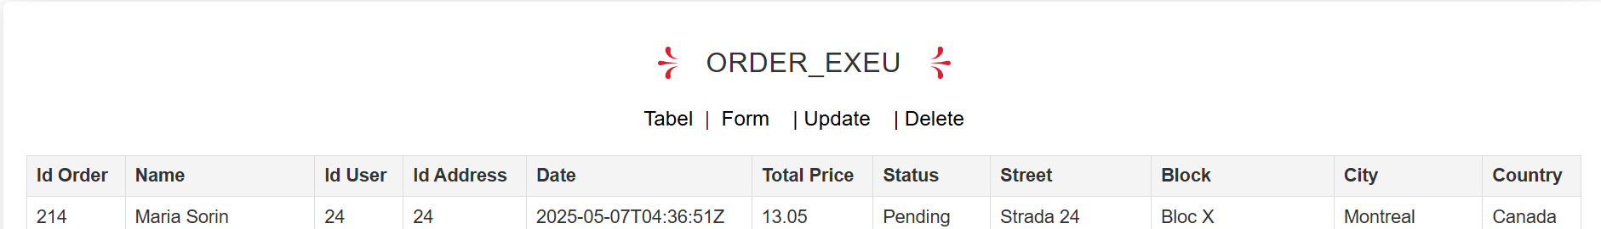

Total price s-a modificat corespunzător

Și în ORDER din global total_price și-a modificat valoarea la 13.05

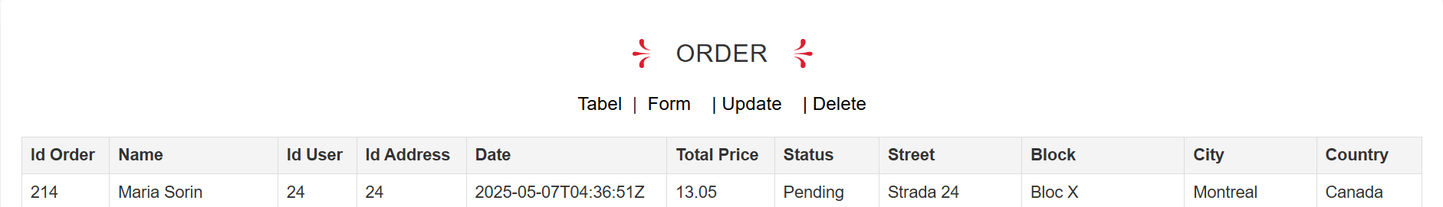

Se verifică în BOOK dacă stock_status este 64





Modificarea s-a făcut cu succes

**e. Modificarea cantității pentru cartea aleasă și inserată în order_details_exeu pentru order-ul 214**

Se dorește ca numărul de cărți cu id 12 să fie 2 nu 1.

Astfel, stock_statusul pentru carte va ajunge la 63.

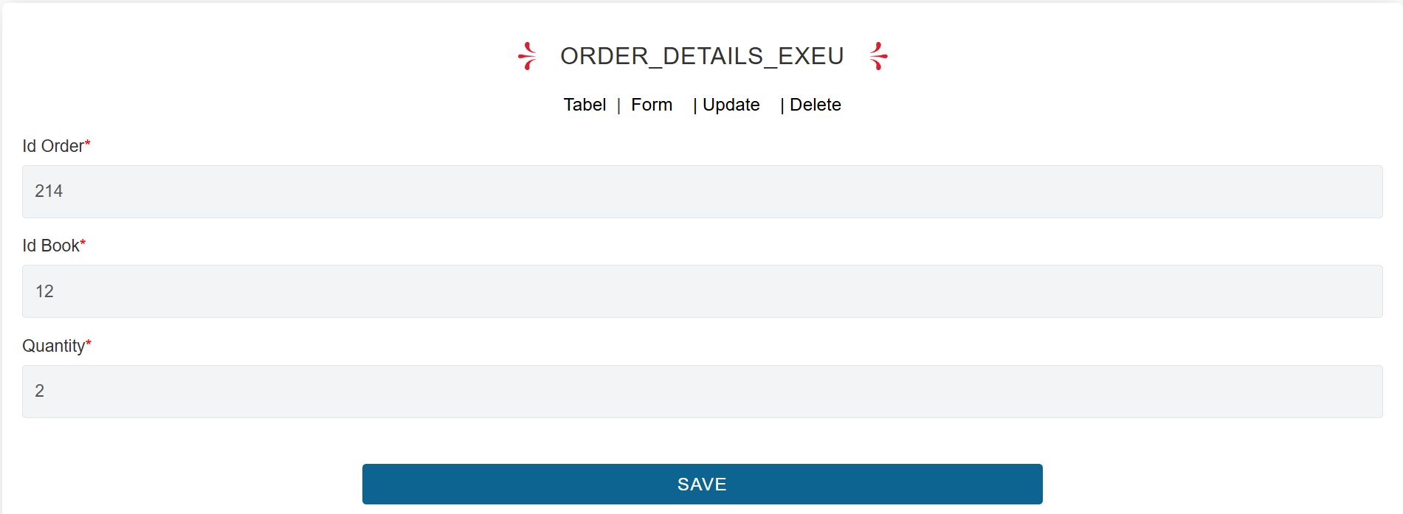

Se verifică în ORDER DETAILS EXEU detaliile pentru id_order 214

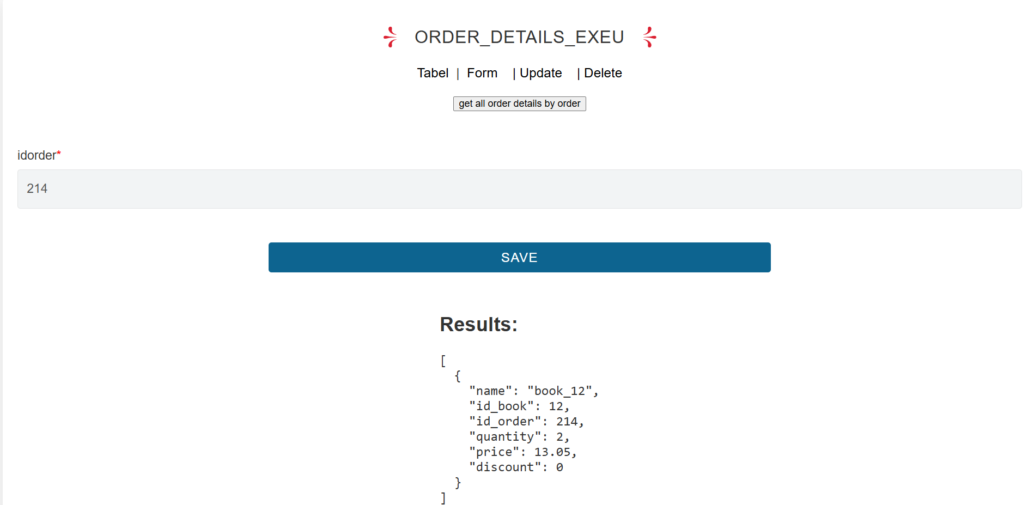

Se observă că quantity are valoarea 2, deci update-ul a fost realizat.

Se verifică în ORDER DETAILS din global detaliile pentru id_order 214

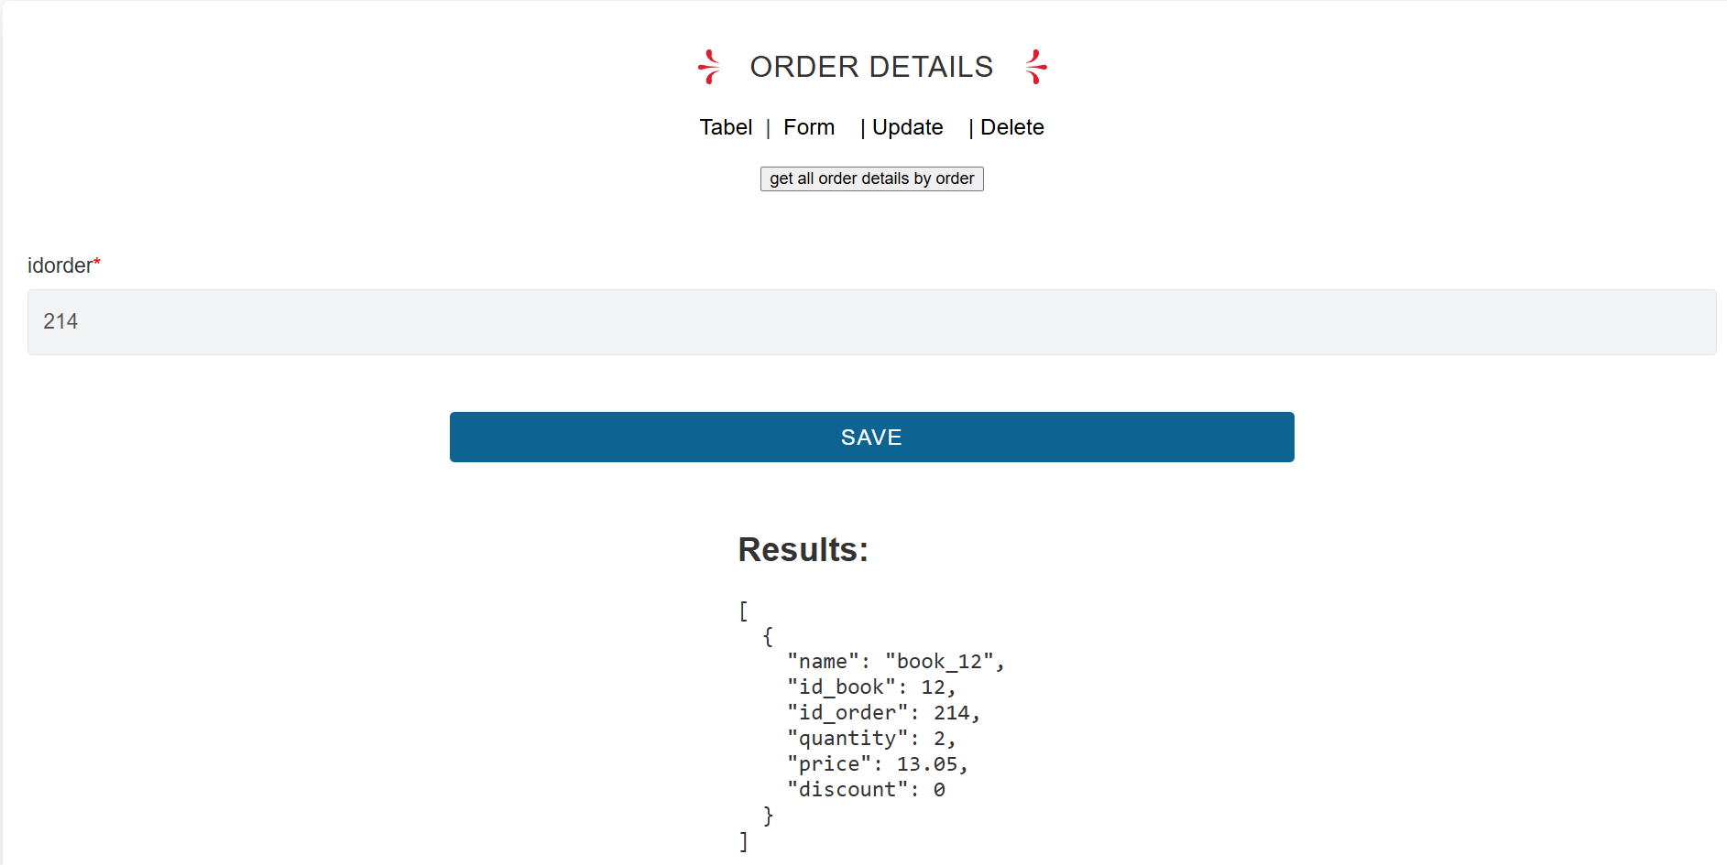

Se observă că quantity are tot valoarea 2, ca în exeu

Se verifică în ORDER EXEU dacă total_price și-a modificat valoarea la 13.05*2 = 26.1

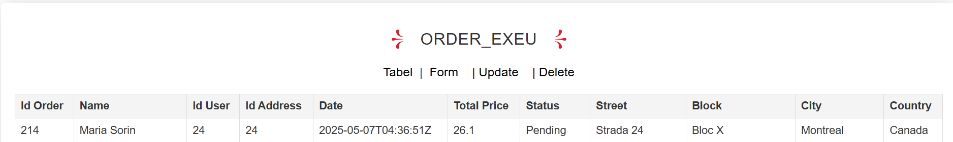

Total price s-a modificat corespunzător.

Și în ORDER din global total_price și-a modificat valoarea la 13.05*2 = 26.1

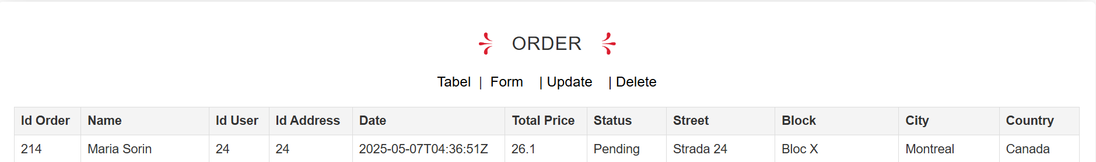

Se verifică în BOOK EU dacă stock_status este 63





Modificarea s-a făcut cu succes

**f. Update order exeu status la Shipped pentru comanda 214**

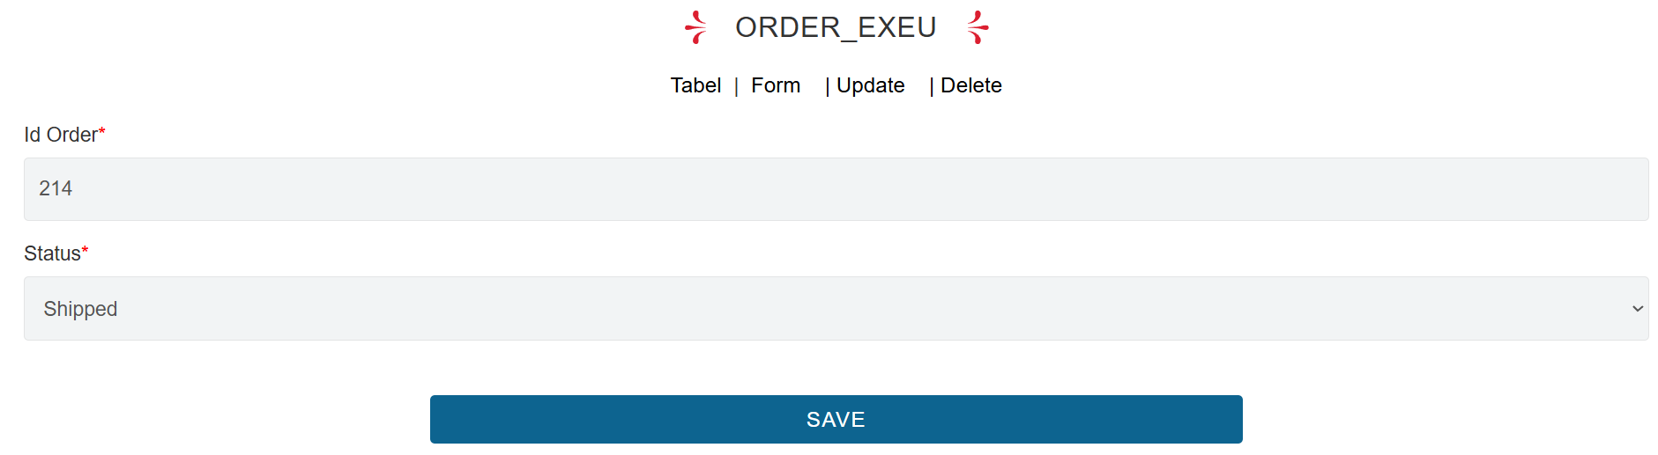

Verificare din ORDER EXEU dacă modificare a fost realizată

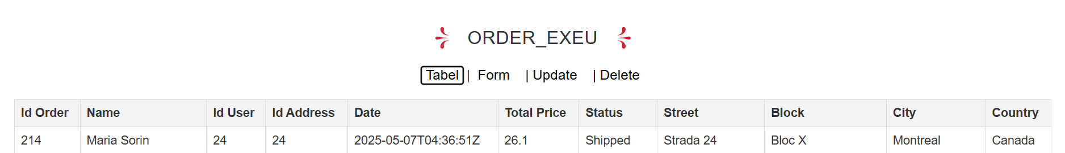

Comanda are statusul Shipped, deci update-ul a fost făcut cu succes.

Verificare din ORDER 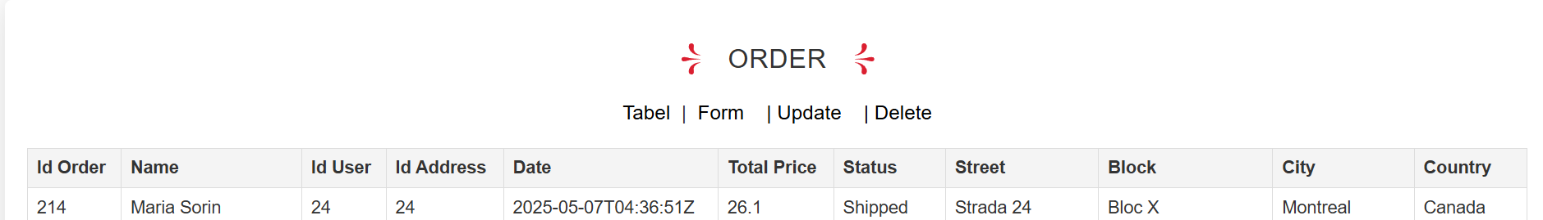

Comanda are statusul Shipped și în ORDER.

**g. Ștergerea ORDER_DETAIL_EXEU pentru comanda cu id 214 și cartea cu id 12**

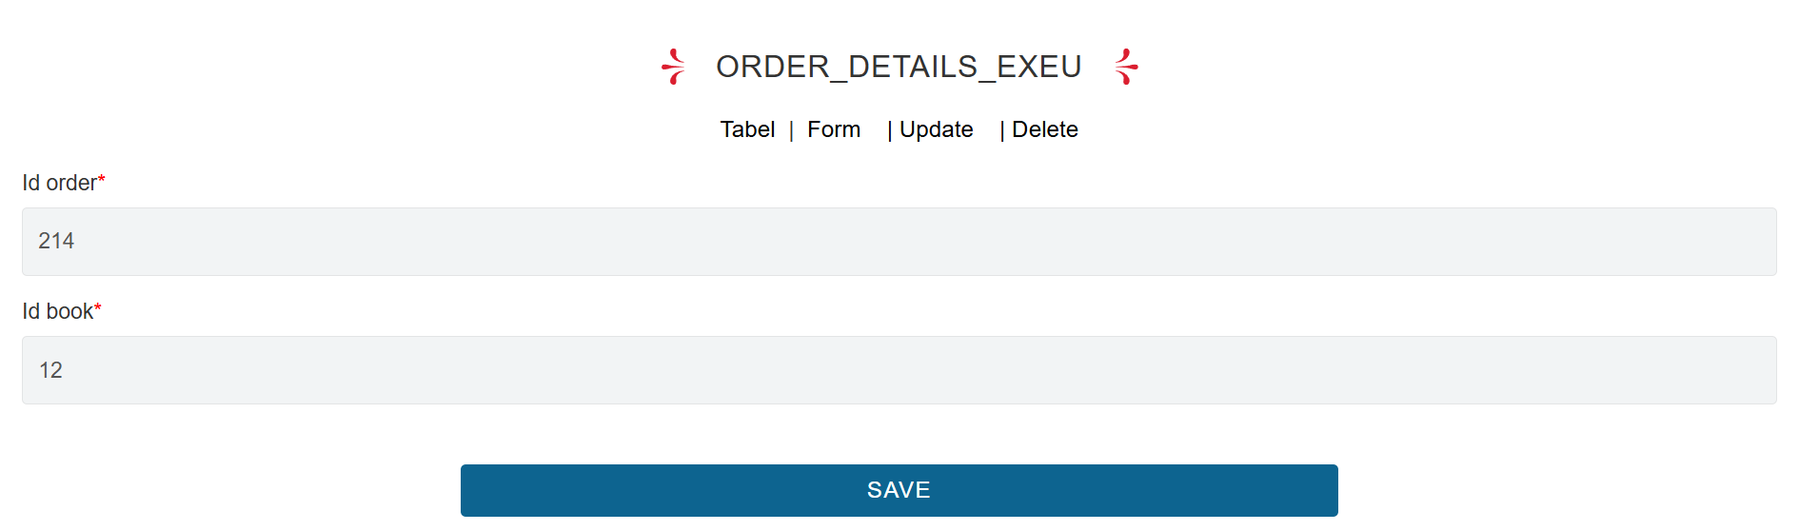

După save, în detaliile comenzii cu id 214 nu apare niciun order_detail pentru ORDER DETAILS EXEU

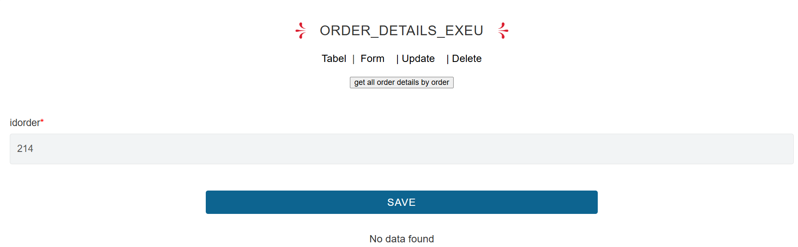

În detaliile comenzii cu id 214 nu apare niciun order_detail pentru ORDER DETAILS

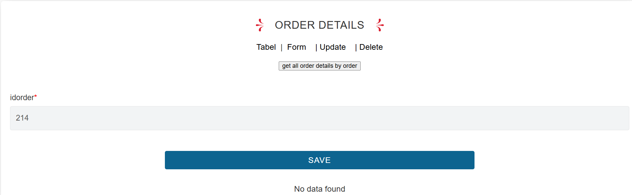

În ORDER_EXEU total_price este restabilit la 0

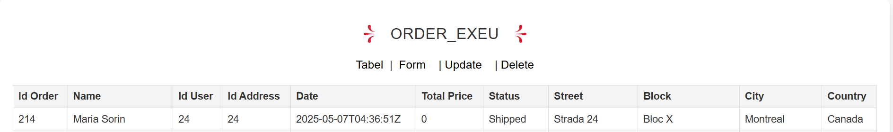

În ORDER total_price are valoarea 0

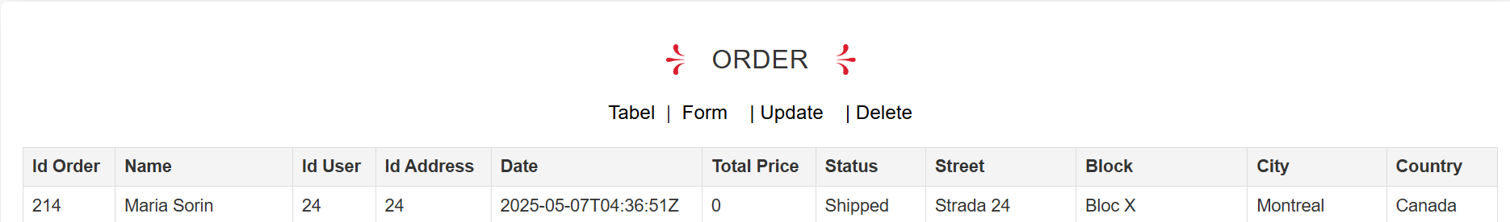

În BOOK stock_status a revenit la valoarea inițială de 65





**h. Ștergerea comenzii cu id 214**

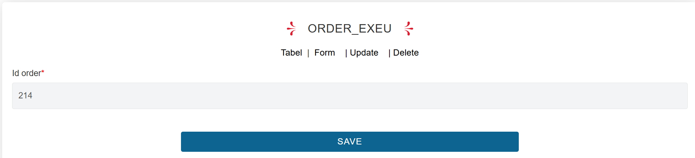

Comanda nu mai apare în ORDER EXEU

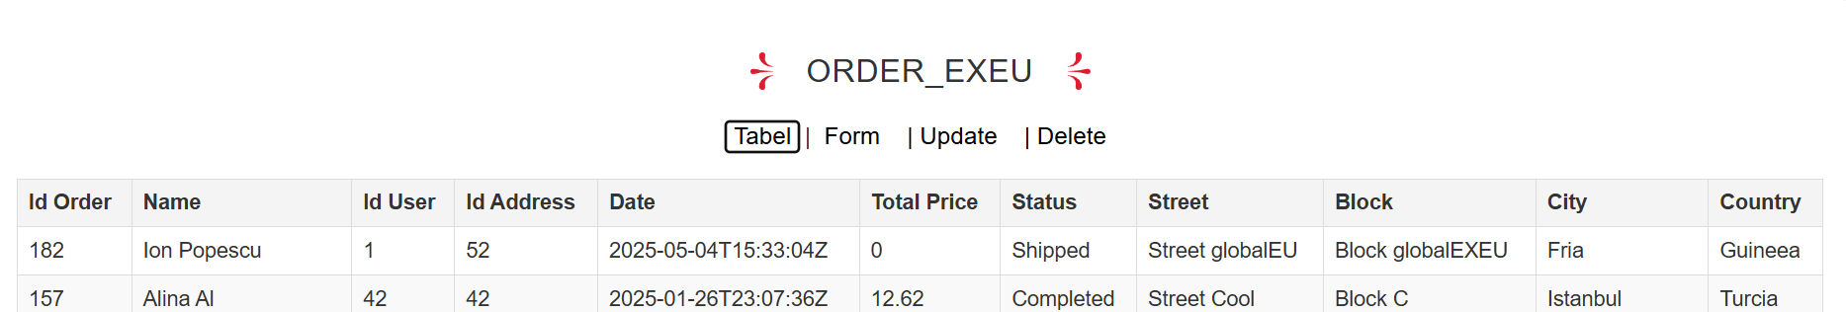

Comanda nu mai apare nici în ORDER

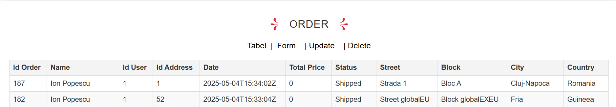

##### DIN EU SE FACE GESTIUNEA

**c. Inserarea unei comenzi pentru userul cu id 46, la adresa cu id 46 (țara este Italia- este a 4-a înregistrare din ORDER_EU).**

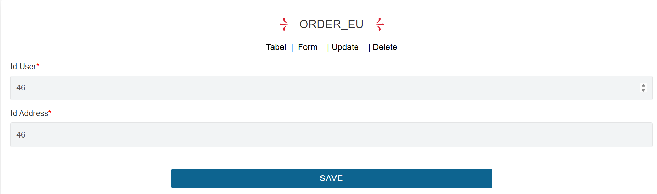

După apăsarea SAVE se verifică inserarea prin vizualizarea afișării din ORDER EU 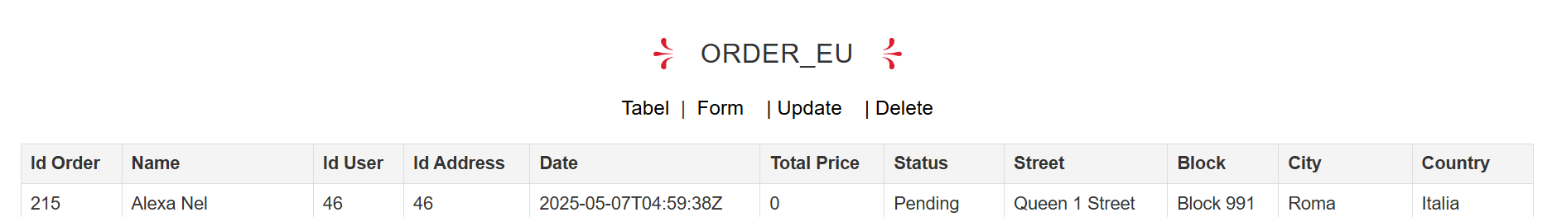

Se observă că a fost inserată comanda corect, iar id-ul acesteia este 215, fiind prima înregistrare din afișaj.

Comanda apare și în vizualizarea ORDER din tab global

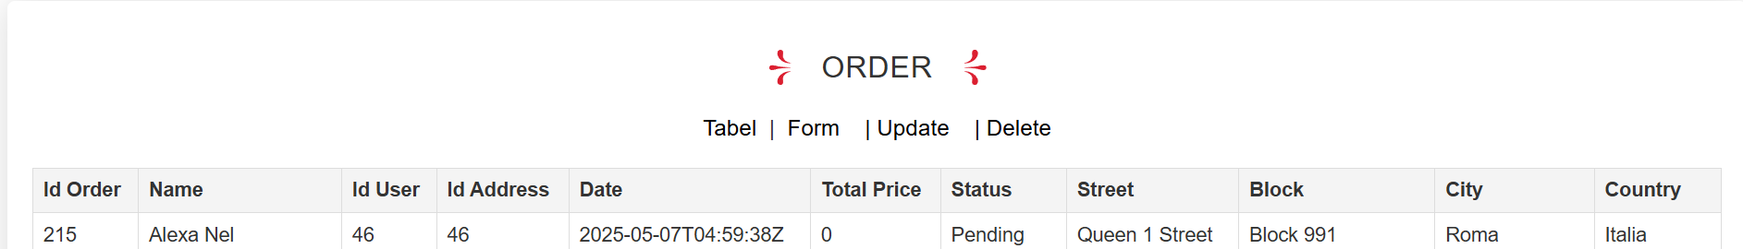

**d. Inserarea in order_detail_eu pentru comanda nou creata cu id_order = 215.**

Trebuie aleasă o carte care să fie inserată. Se vor vizualiza cărțile din global





Se va alege să se adauge 1 carte cu id 12, care are prețul de 13.05

Înainte să fie adăugată cartea se observă că sunt 65 de cărți în stoc. După inserare o să se verifice să fie 64.

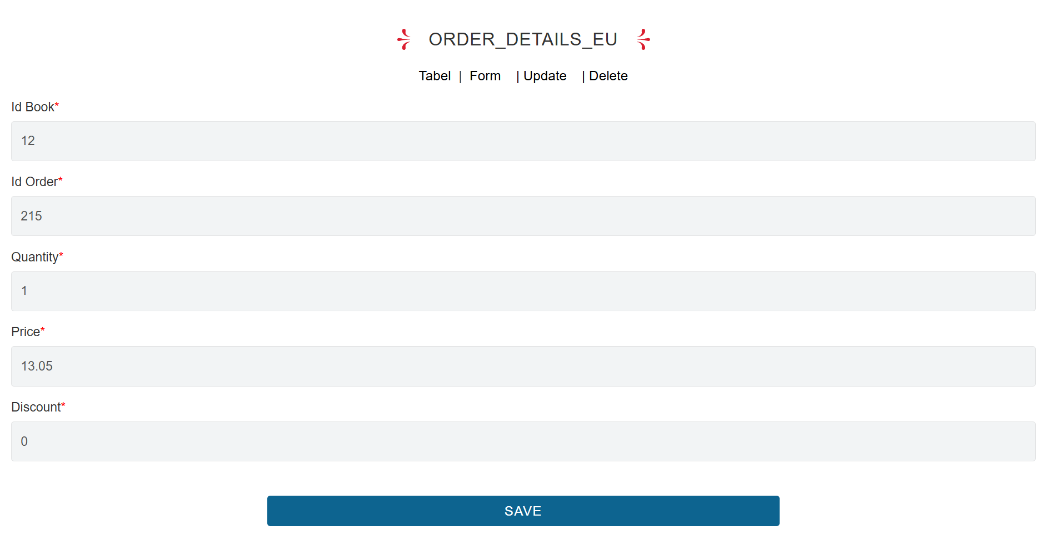

Se verifică în ORDER DETAILS EU detaliile pentru id_order 215

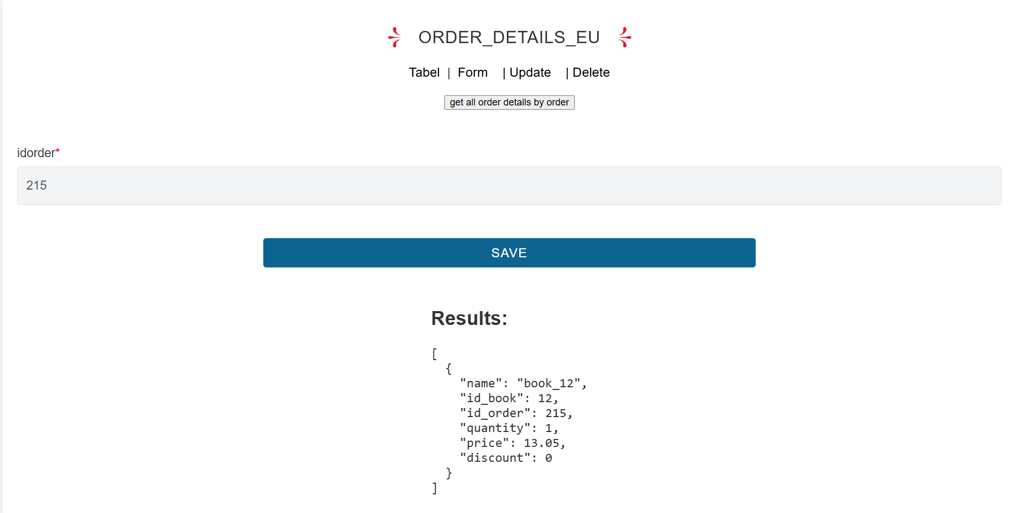

Se observă că inserarea anterioară a avut loc cu succes.

Se verifică în ORDER DETAILS din global detaliile pentru id_order 215

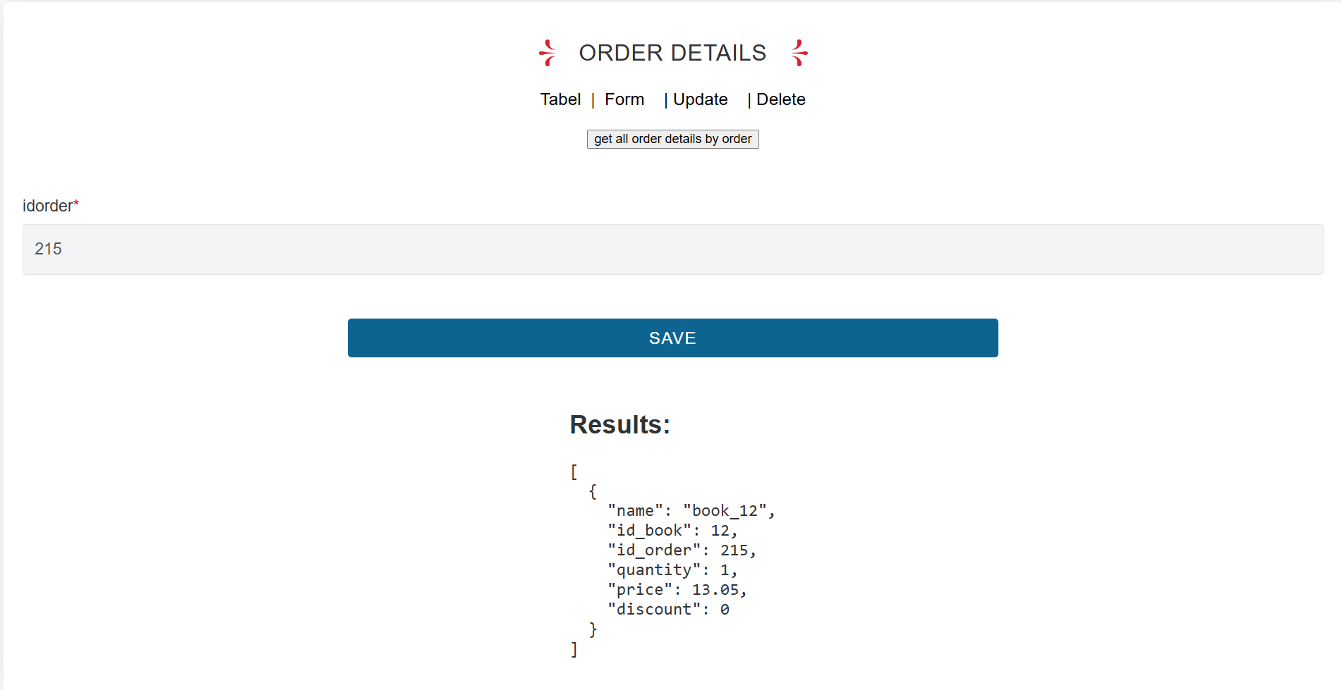

Rezultatul coincide cu ceea ce este în EU.

Se verifică în ORDER EU dacă total_price și-a modificat valoarea la 13.05

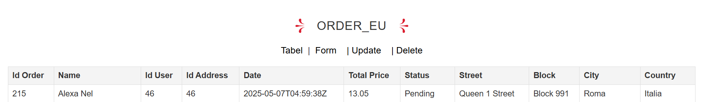

Total price s-a modificat corespunzător

Și în ORDER din global total_price și-a modificat valoarea la 13.05

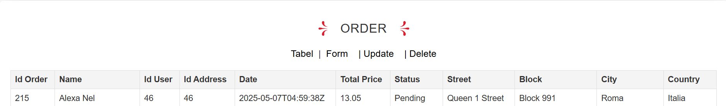

Se verifică în BOOK dacă stock_status este 64





Modificarea s-a făcut cu succes

**e. Modificarea cantității pentru cartea aleasă și inserată în order_details_eu pentru order-ul 215**

Se dorește ca numărul de cărți cu id 12 să fie 2 nu 1.

Astfel, stock_statusul pentru carte va ajunge la 63.

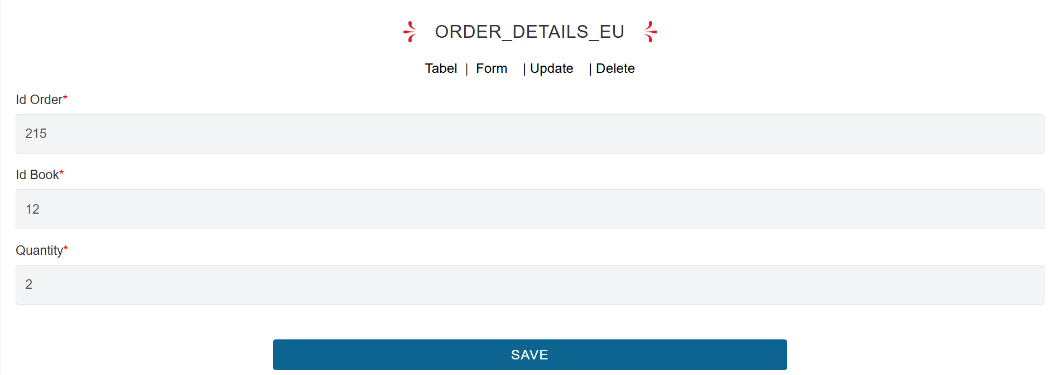

Se verifică în ORDER DETAILS EU detaliile pentru id_order 215

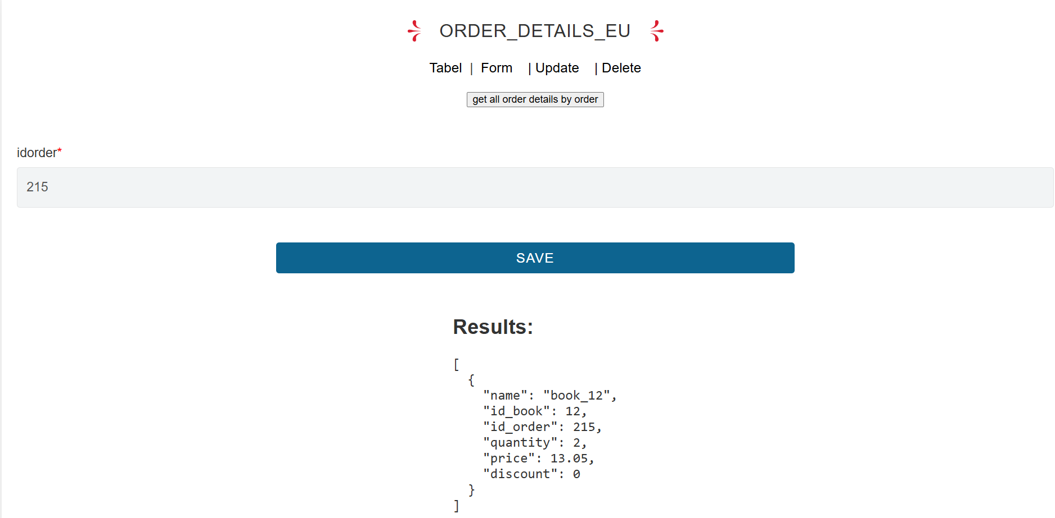

Se observă că quantity are valoarea 2, deci update-ul a fost realizat.

Se verifică în ORDER DETAILS din global detaliile pentru id_order 215

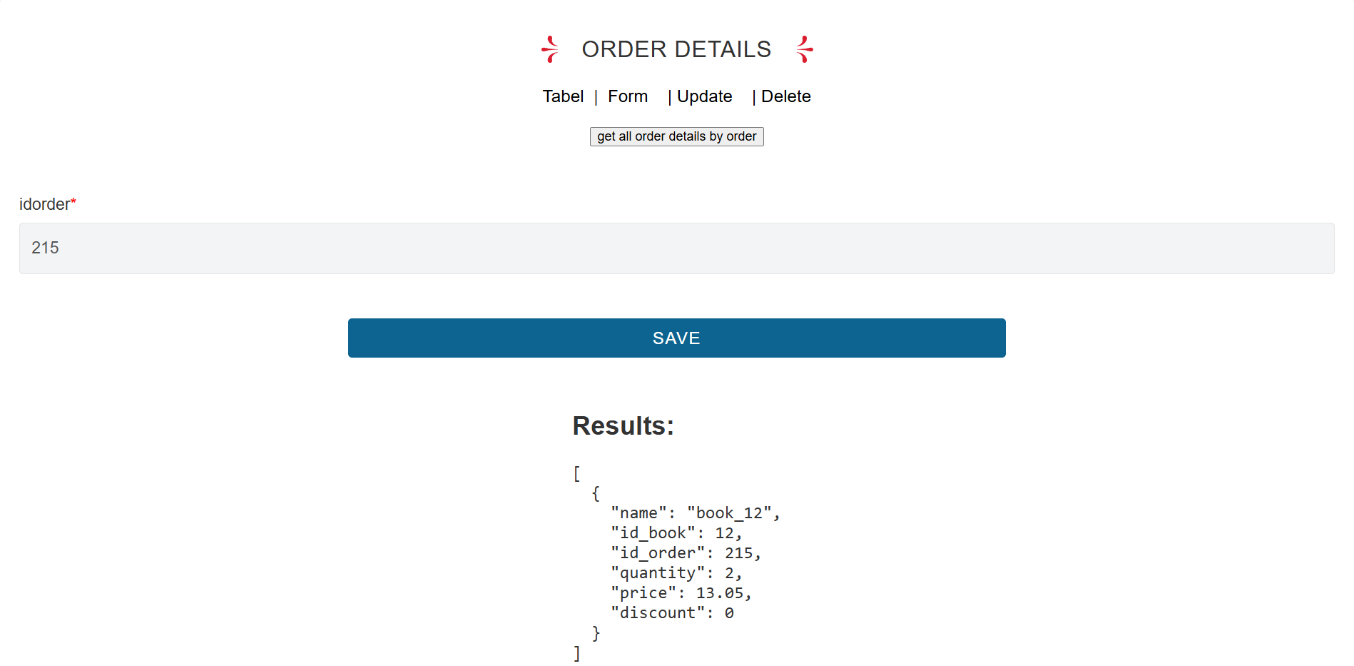

Se observă că quantity are tot valoarea 2, ca în eu

Se verifică în ORDER EU dacă total_price și-a modificat valoarea la 13.05*2 = 26.1

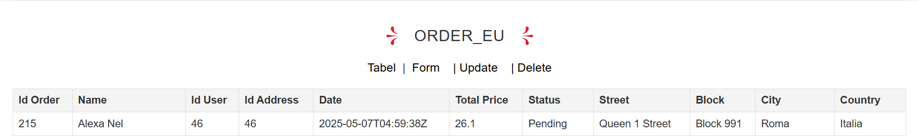

Total price s-a modificat corespunzător.

Și în ORDER din global total_price și-a modificat valoarea la 13.05*2 = 26.1

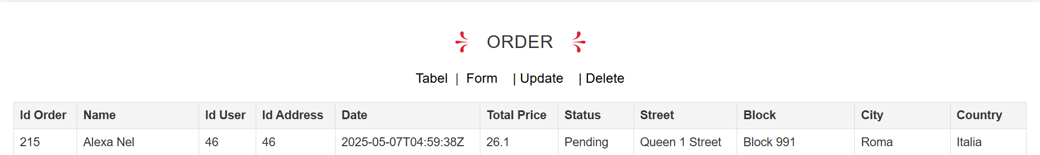

Se verifică în BOOK EU dacă stock_status este 63





Modificarea s-a făcut cu succes

**f. Update order eu status la Shipped pentru comanda 215**

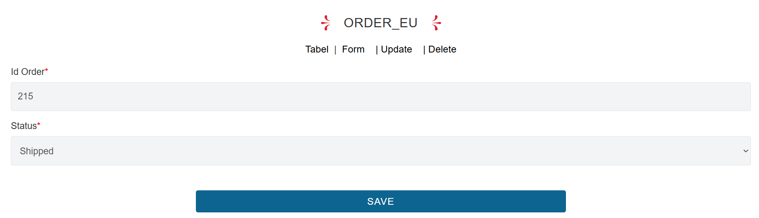

Verificare din ORDER EU dacă modificare a fost realizată

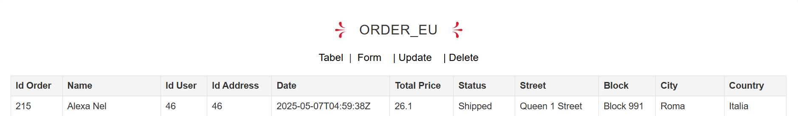

Comanda are statusul Shipped, deci update-ul a fost făcut cu succes.

Verificare din ORDER 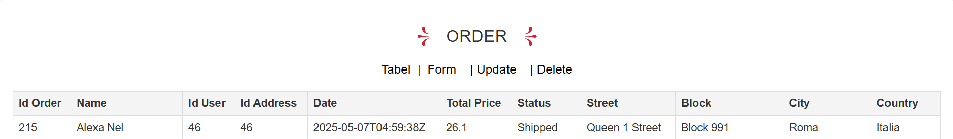

Comanda are statusul Shipped și în ORDER.

**g. Ștergerea ORDER_DETAIL_EU pentru comanda cu id 215 și cartea cu id 12**

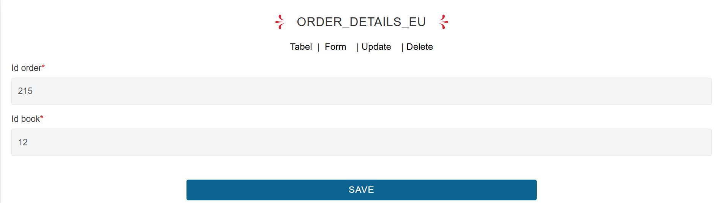

După save, în detaliile comenzii cu id 215 nu apare niciun order_detail pentru ORDER DETAILS EU

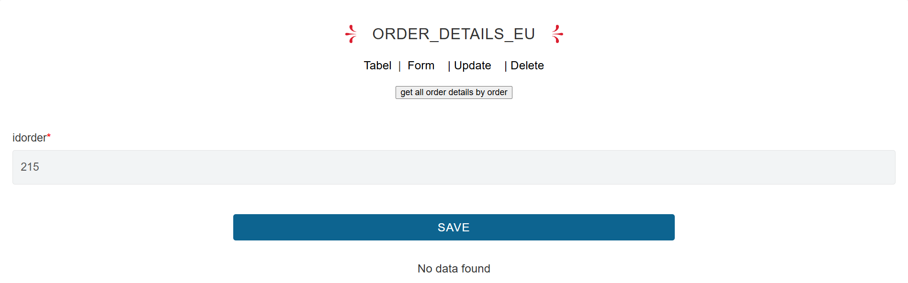

În detaliile comenzii cu id 215 nu apare niciun order_detail pentru ORDER DETAILS

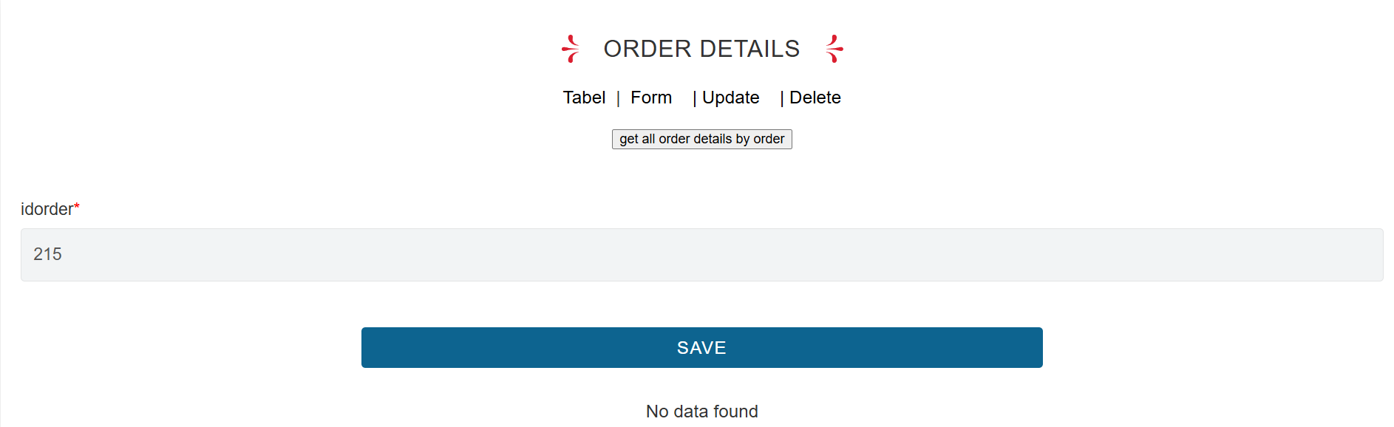

În ORDER_EU total_price este restabilit la 0

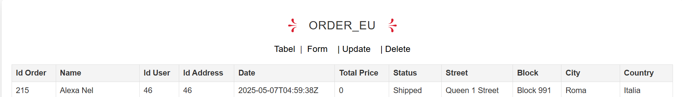

În ORDER total_price are valoarea 0

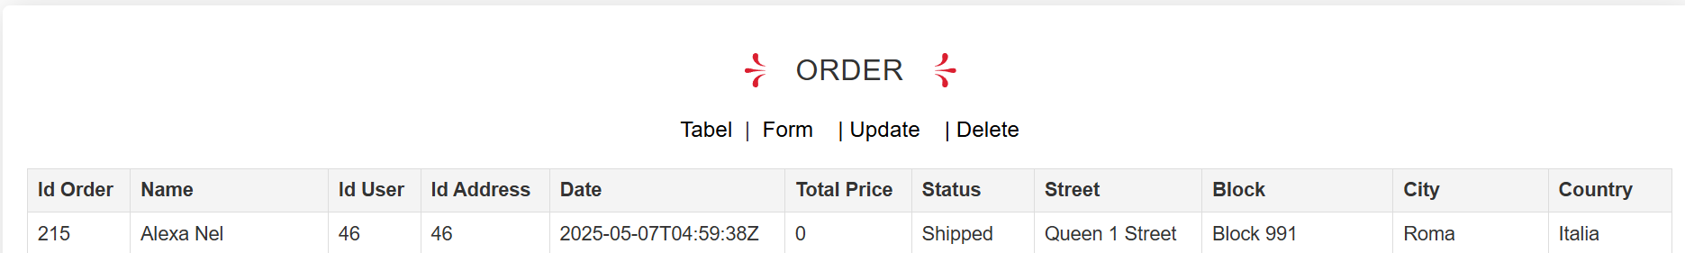

În BOOK stock_status a revenit la valoarea inițială de 65





**h. Ștergerea comenzii cu id 215**

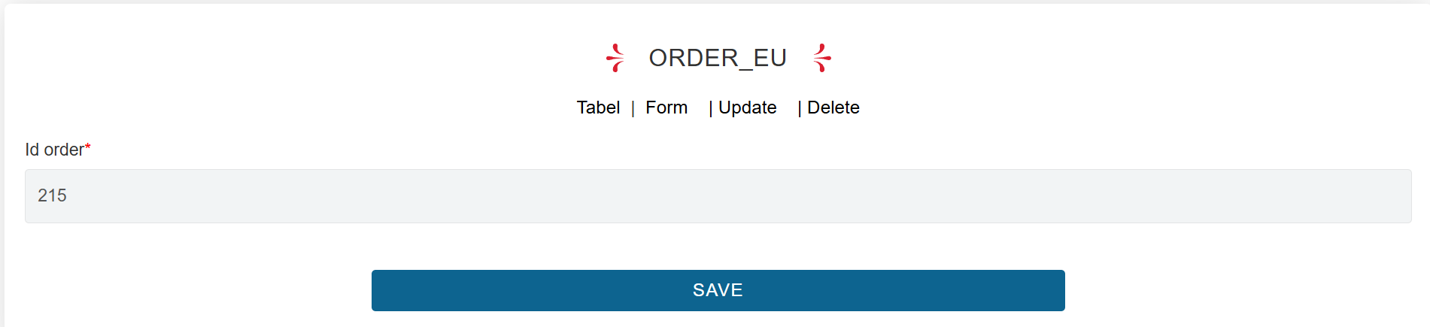

Comanda nu mai apare în ORDER EU

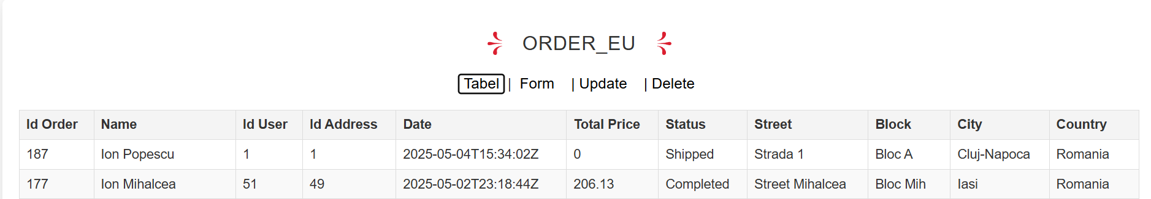

Comanda nu mai apare nici în ORDER



#### 4. Gestionarea fragmentelor replicate: REVIEW_EXEU, REVIEW_EU

**a. Vizualizare review-uri care sunt la fel indiferent de schemă**

Din REVIEW din GLOBAL

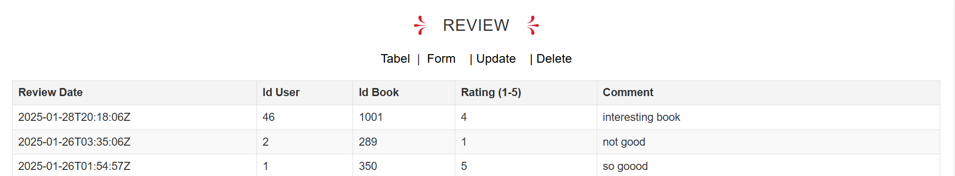

Din REVIEW_EXEU

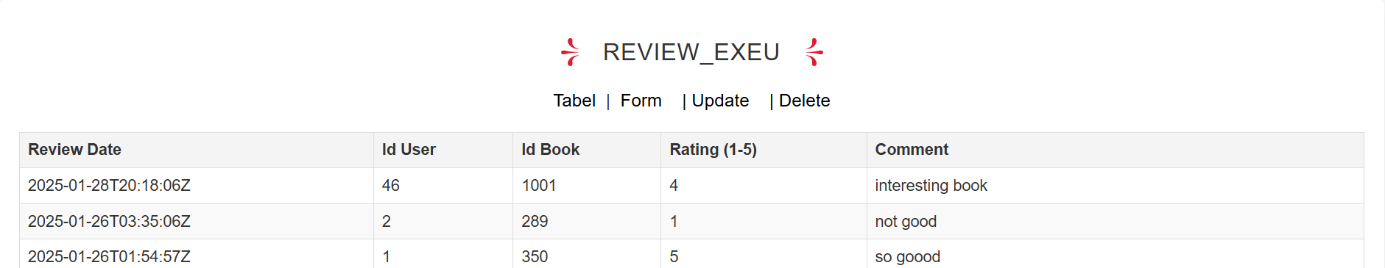

Din REVIEW_EU

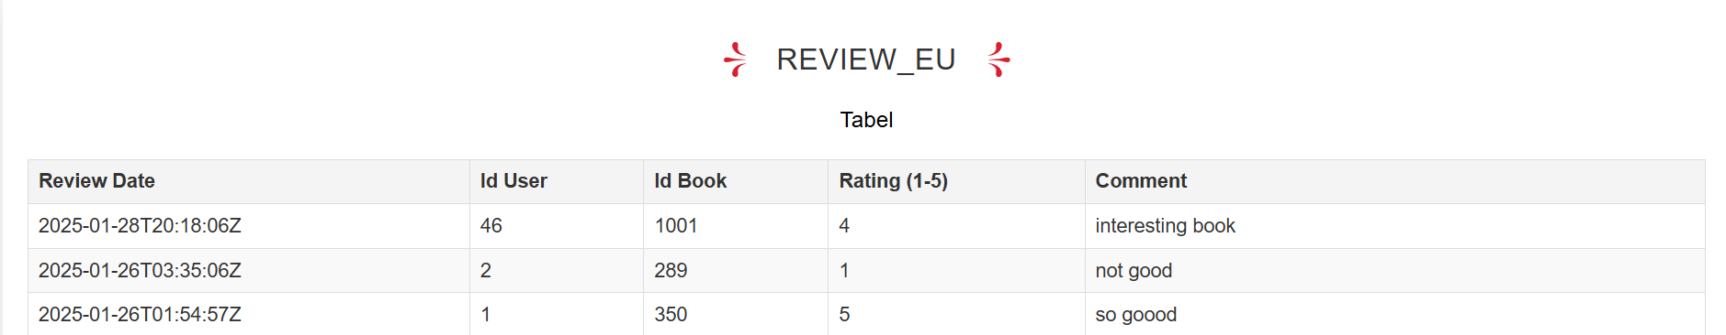

**b. Inserare review pentru cartea cu id 1 pentru user cu id 1, rating 3, comment: kinda good**

###### Din GLOBAL

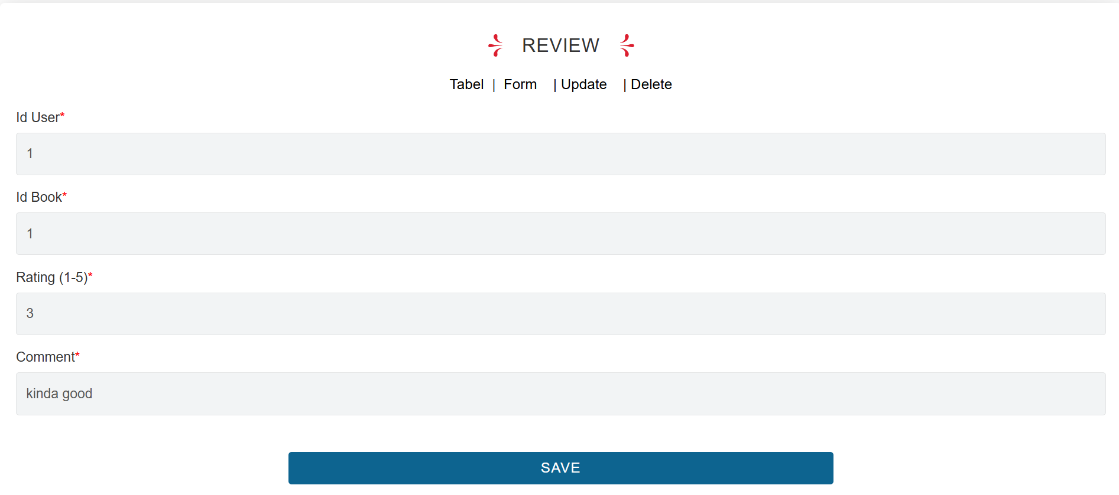

Se observă că a fost inserat, deoarece apare în Review din global

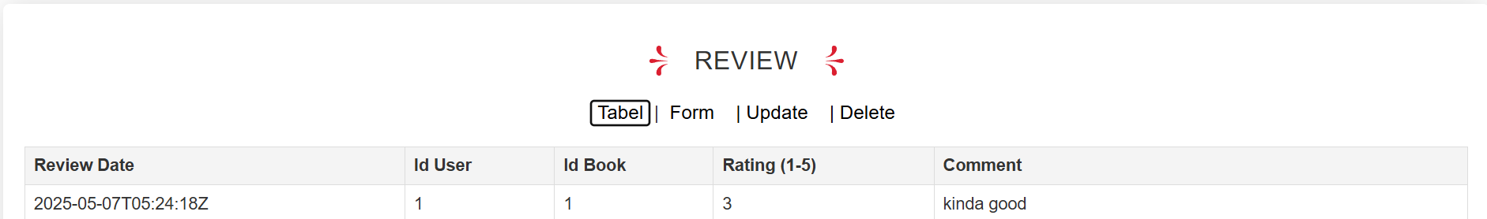

Review-ul apare și în REVIEW EXEU (cel care propagă replicarea spre EU)

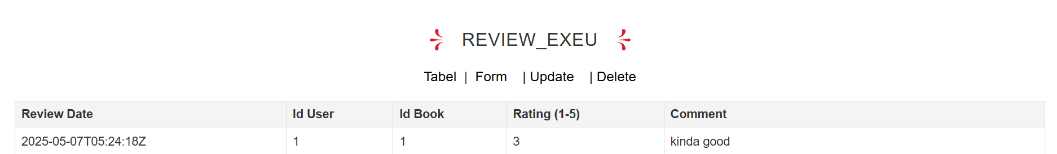

Review-ul apare și în REVIEW_EU

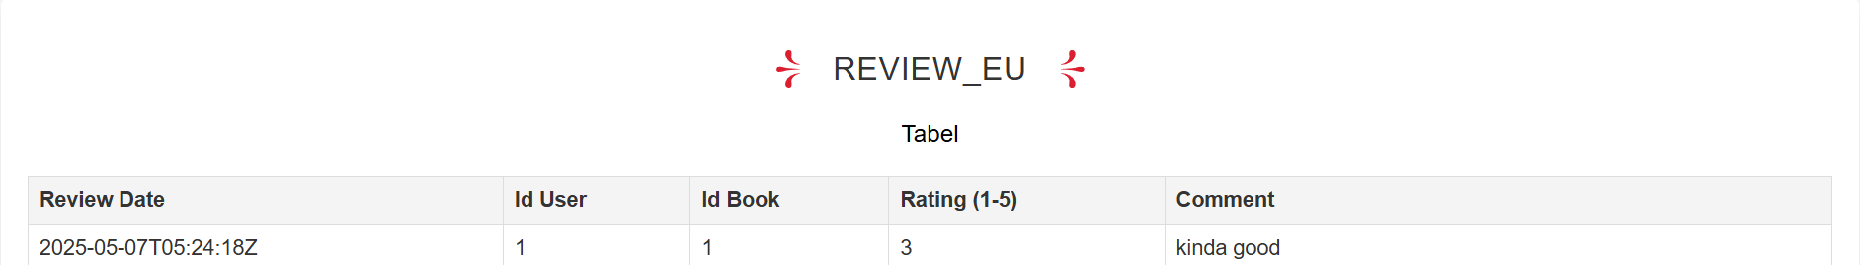

**c. update pentru review-ul inserat**

Se schimba commentul in good, iar ratingul este 4

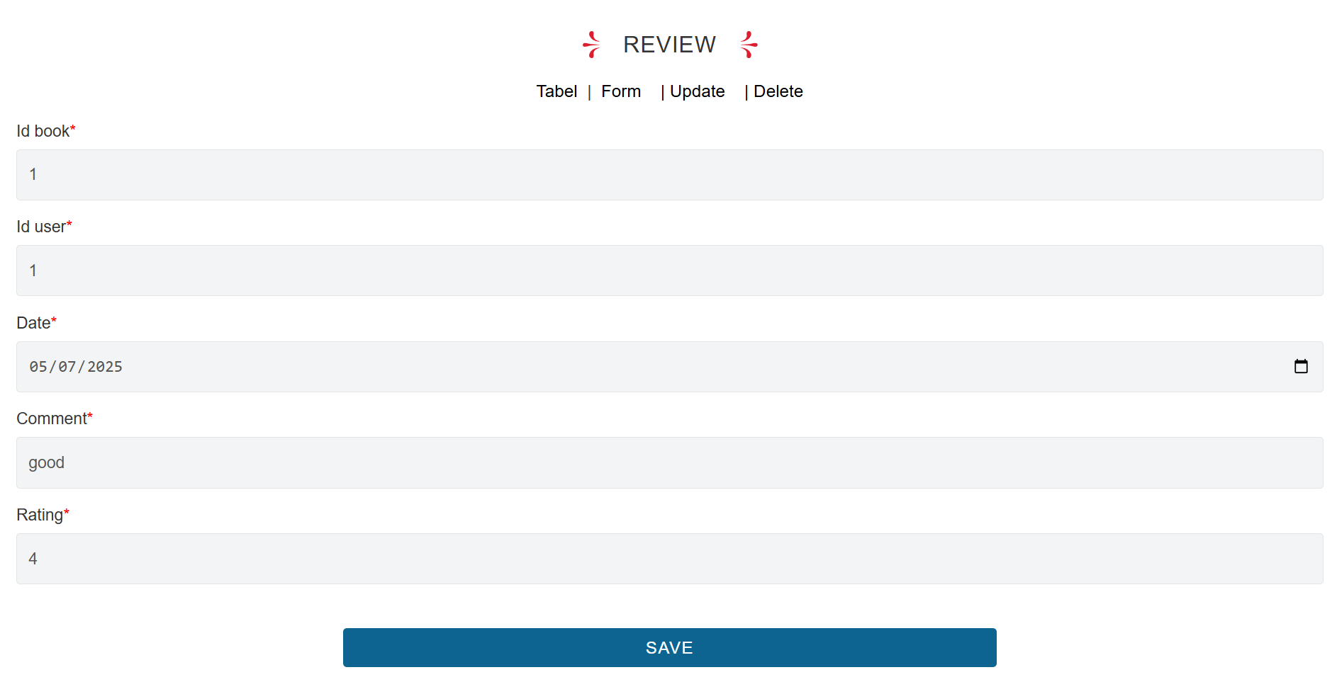

Actualizările au fost făcute, fiind vizibile noile valori în REVIEW din global

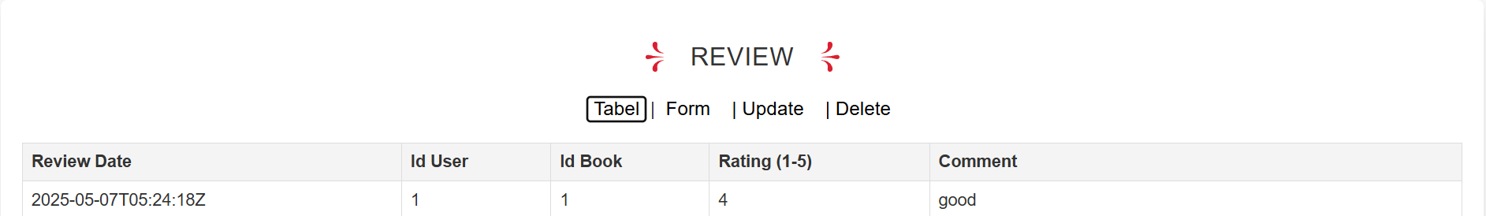

La fel apare și în REVIEW_EXEU

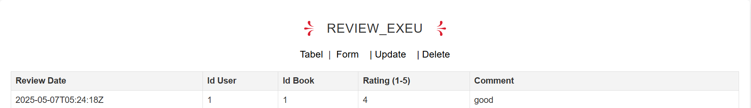

La fel apare și în REVIEW_EU

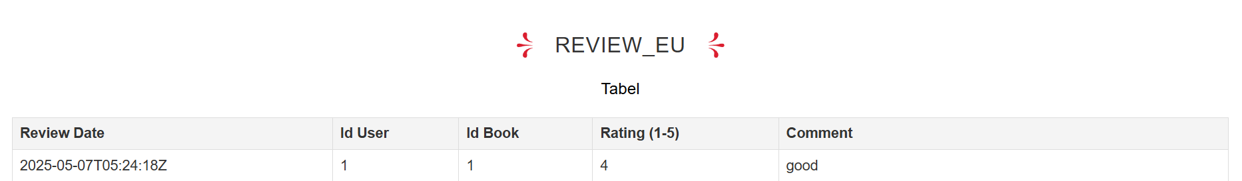

d. Ștergerea review-ului inserat

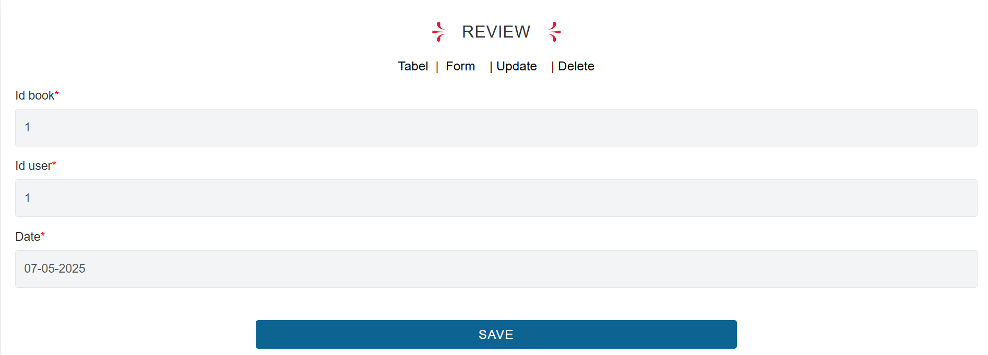

Se observă că review-ul nu mai apare în REVIEW

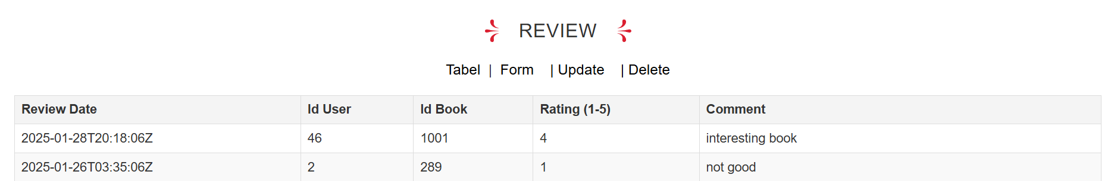

De asemenea, nici în REVIEW_EXEU

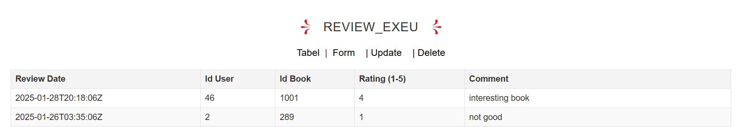

Totodată, nici în REVIEW_EU

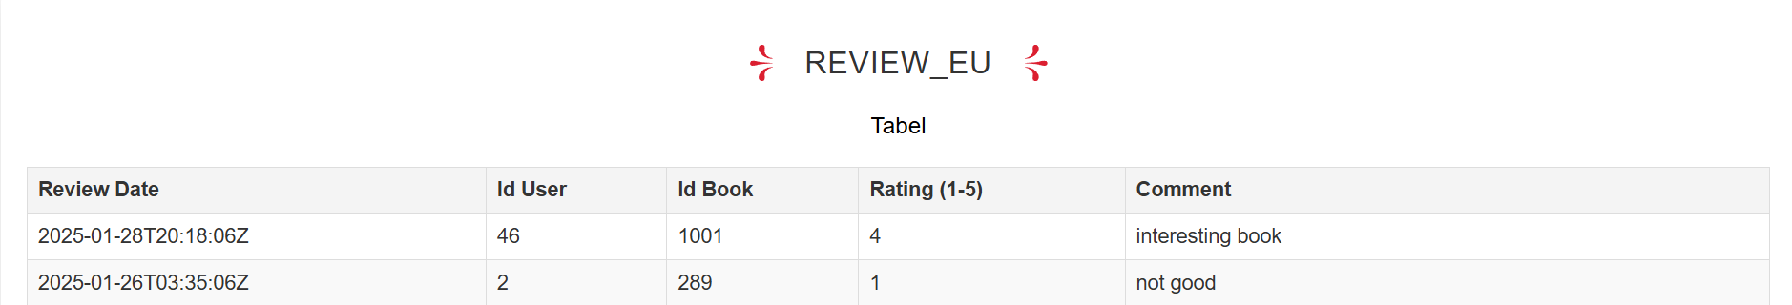

**b. Inserare review EXEU pentru cartea cu id 1 pentru user cu id 1, rating 3, comment: kinda good**

###### Din EXEU

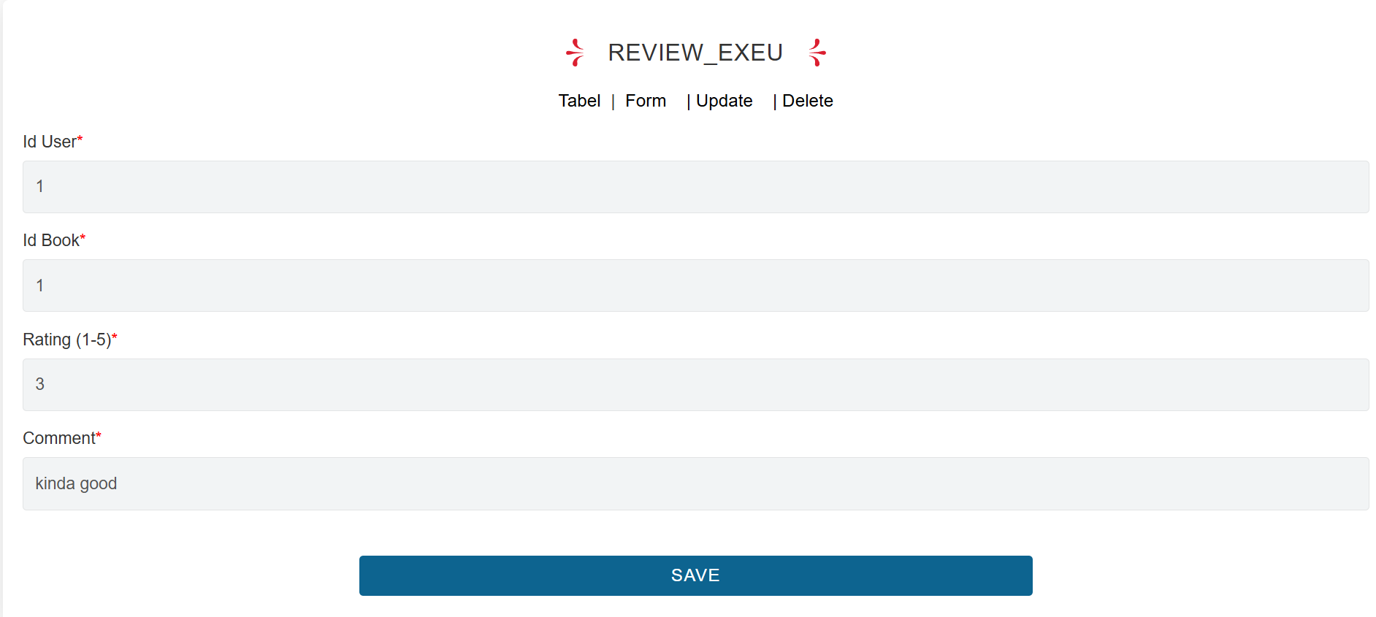

Se observă că a fost inserat, deoarece apare în Review EXEU (cel care propagă replicarea spre EU)

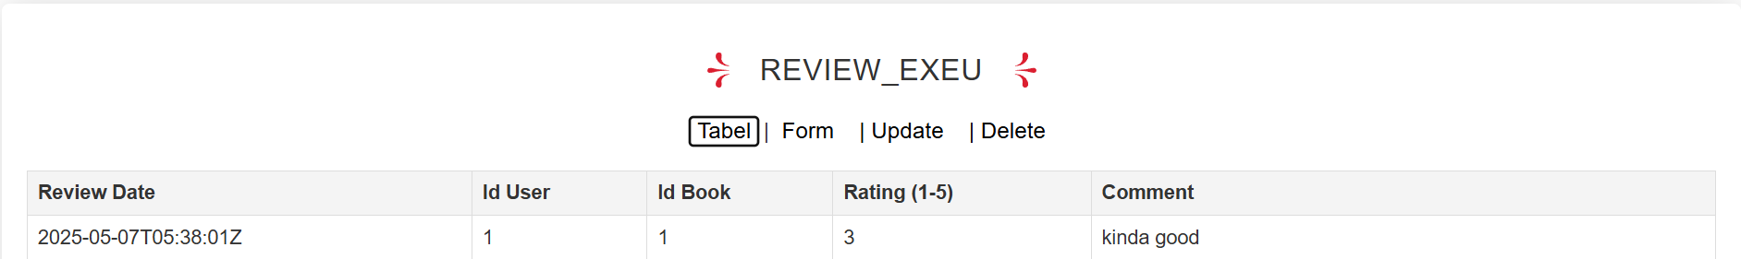

Review-ul apare și în REVIEW

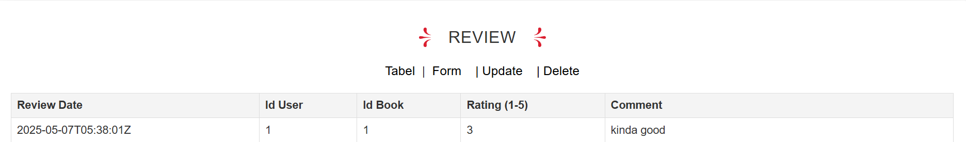

Review-ul apare și în REVIEW_EU

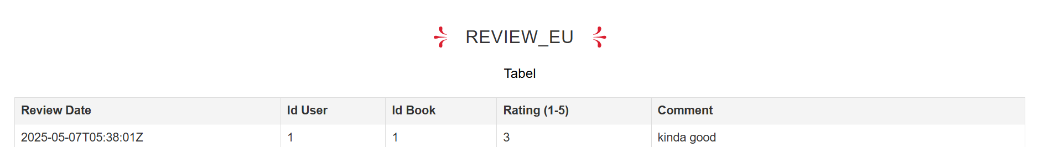

**c. update pentru review-ul inserat**

Se schimba commentul in good, iar ratingul este 4

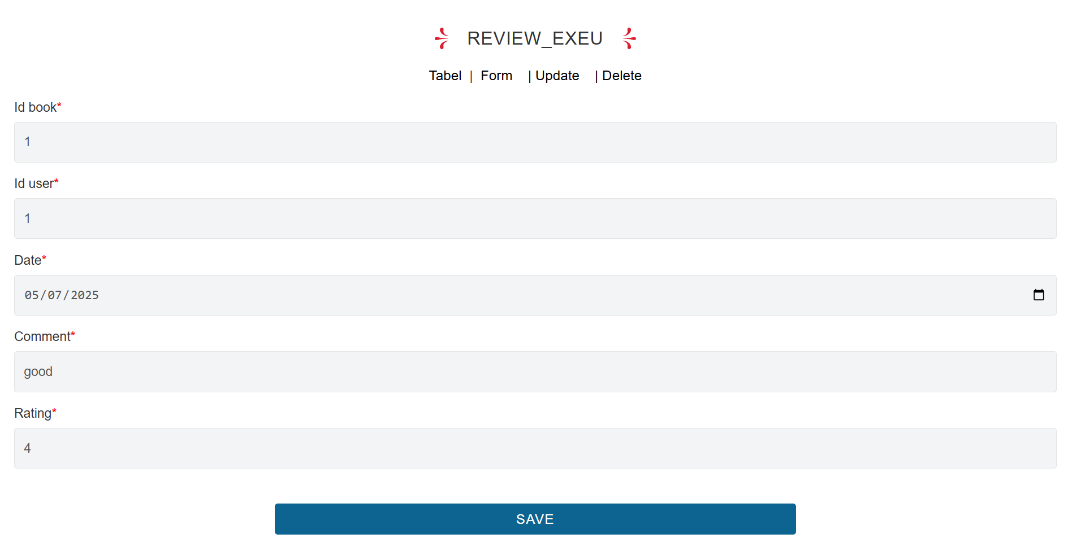

Actualizările au fost făcute, fiind vizibile noile valori în REVIEW EXEUl

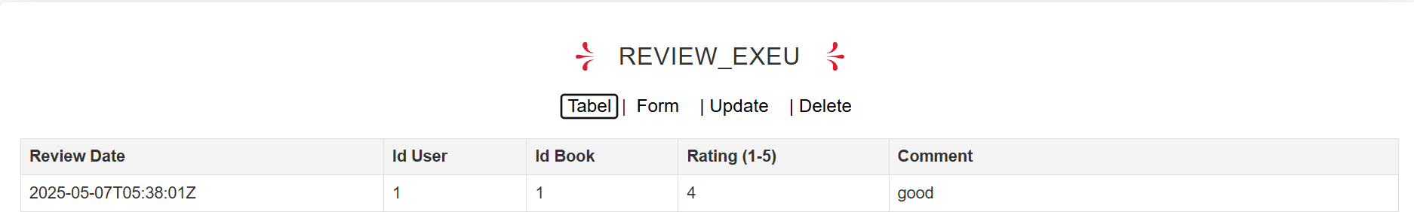

La fel apare și în REVIEW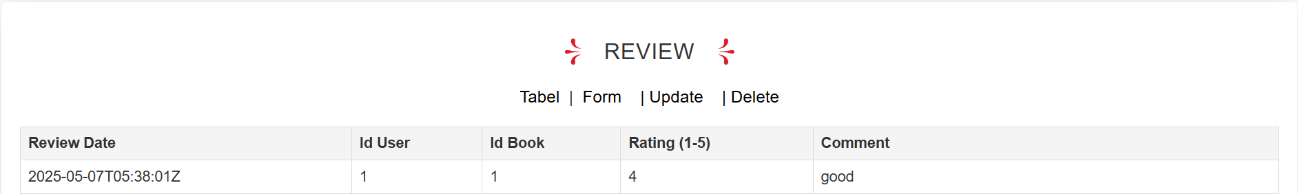

La fel apare și în REVIEW_EU

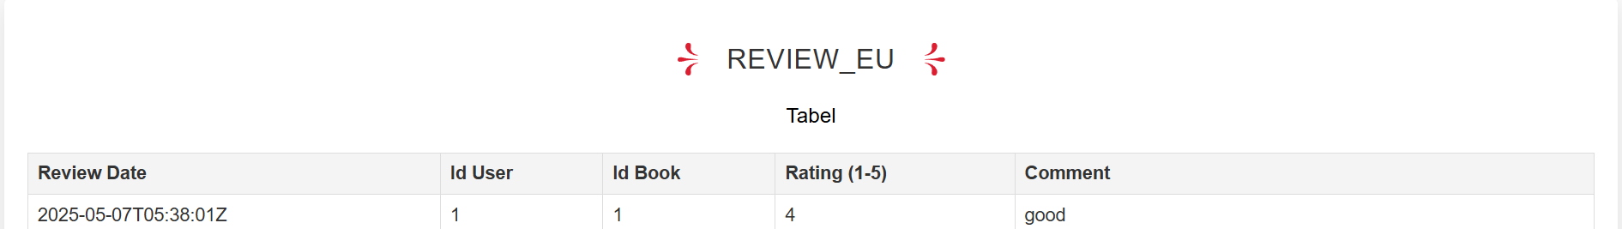

d. Ștergerea review-ului inserat

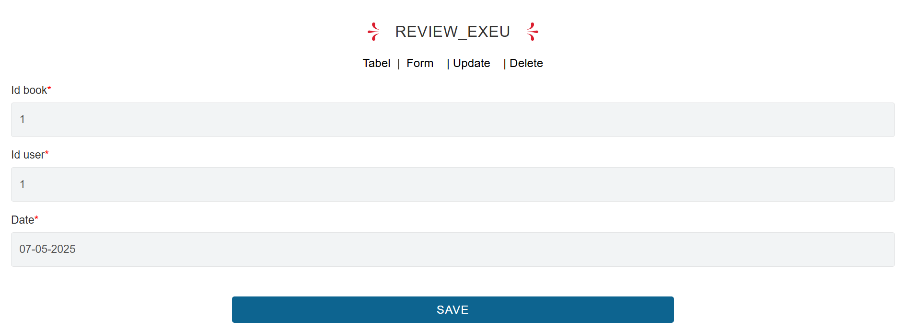

Se observă că review-ul nu mai apare în REVIEW EXEU

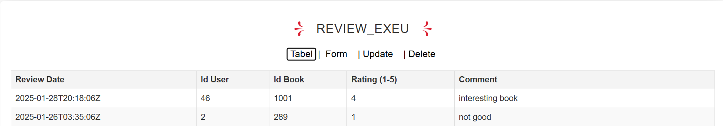

De asemenea, nici în REVIEW

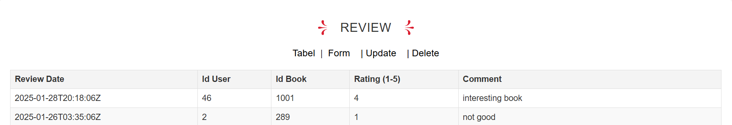

Totodată, nici în REVIEW_EU

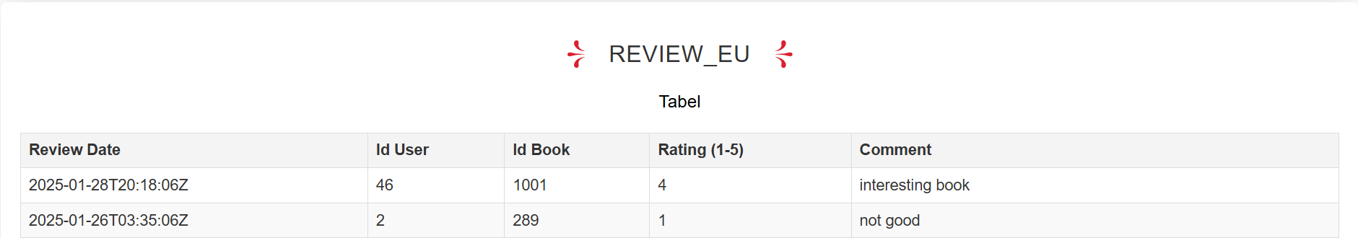

Acestea au fost exemple pentru fiecare tip de fragmentare **(cum am stabilit la consultații să prezentăm aplicația**), aplicația conține toate tabelele care au fost implementate și toate metodele de CRUD sunt funcționale indiferent dacă sunt gestionate din EXEU, EU sau GLOBAL.